
UNIVERSIDAD AUTÓNOMA DEL ESTADO DE MÉXICO
FACULTAD DE QUÍMICA

“ANALISIS DE LA SUSTENTABILIDAD DE LA PIROTECNIA EN LA COMUNIDAD DE SAN MATEO TLALCHICHILPAN, ESTADO DE MÉXICO”

T E S I S
QUE PARA OBTENER EL GRADO DE MAESTRO EN CALIDAD AMBIENTAL P R E S E N T A :

I.Q. RAMÓN CALDERÓN CONTRERAS

DIRIGIDA POR:

DR. JUAN CARLOS SÁNCHEZ MEZA

M. VICTOR FRANCISCO PACHECO SALAZAR DR. GONZALO MARTÍNEZ BARRERA

TOLUCA, MÉXICO. JULIO, 2013
~ 0 ~

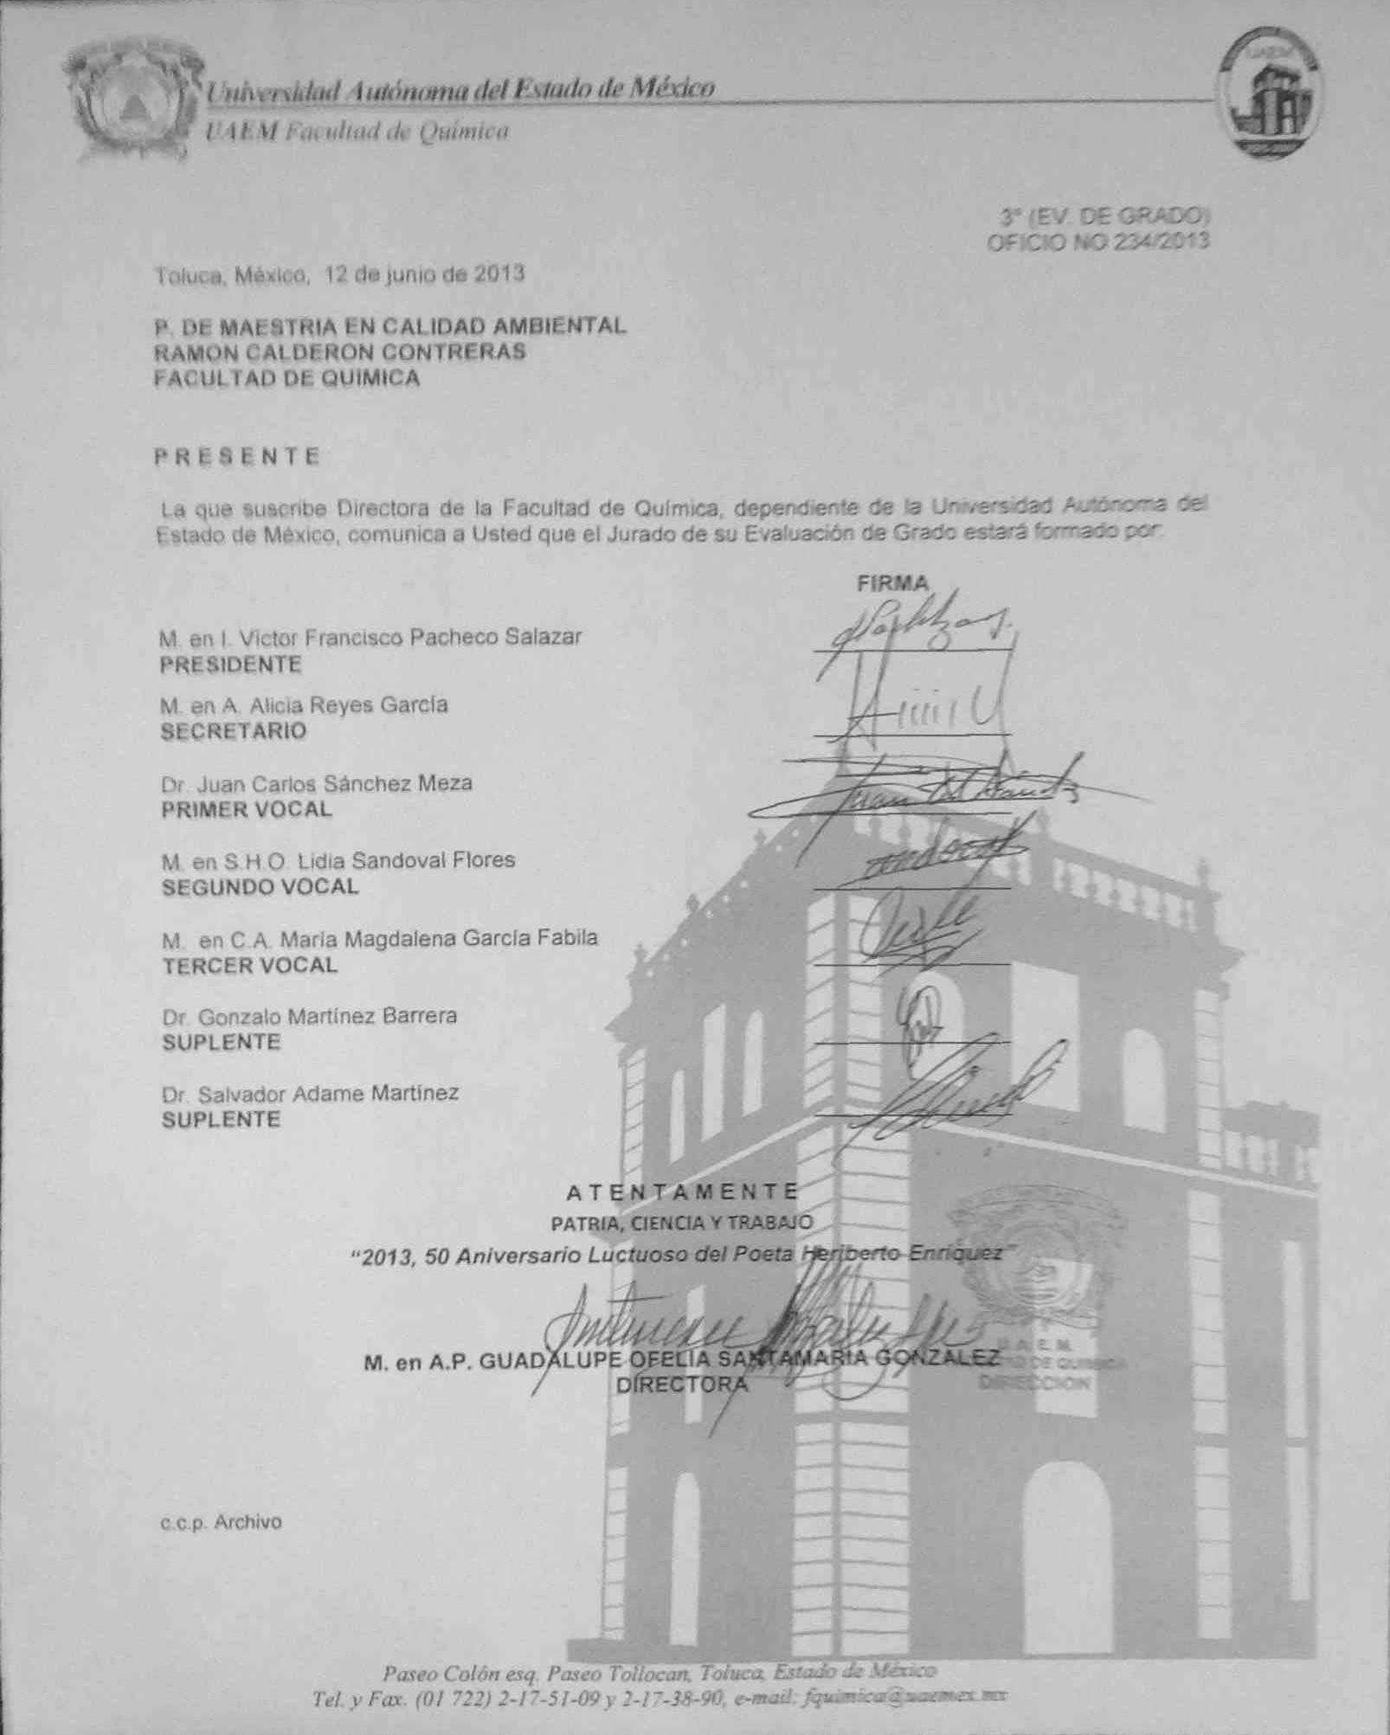

INDICE

INDICE DE FIGURAS Y TABLAS | 5
RESUMEN | 8
ESTRUCTURA DE LA TESIS | 9
CAPITULO I. INTRODUCCIÓN | 10
1.1. LA PIROTECNIA Y SU IMPACTO SOCIAL | 12
1.2 ORIGEN DEL ARTE PIROTECNICO | 13
1.3 HISTORIA DE LA PIROTECNIA MEXICANA | 18
1.4 PIROTÉCNIA DESDE EL ENFOQUE INTERNACIONAL | 22
1.5 PIROTECNIA MODERNA EN MÉXICO | 24
1.6 PIROTECNIA EN EL ESTADO DE MÉXICO | 27
1.6.1 INSTITUTO MEXIQUENSE DE LA PIROTECNIA | 29
1.7 CONCLUSIONES | 30
CAPITULO II. MARCO ANALITICO | 32
2.1 MARCO ANALÍTICO | 33
2.1.1 SUSTENTABILIDAD | 34
2.1.2 SUSTENTABILIDAD ECONÓMICA, ECOLÓGICA Y SOCIAL | 36
2.1.3 VULNERABILIDAD | 37
2.1.4 CONCLUSIONES | 40
2.2 PROBLEMAS DE INVESTIGACIÓN | 40
2.3 OBJETIVOS | 41

CAPITULO III. METODOLOGIA | 42
3.1 METODOLOGÍA | 43
CAPITULO IV. RESULTADOS Y DISCUSIÓN | 46
4.1 EVALUACION DE DESEMPEÑO AMBIENTAL DE LA PIROTECNIA EN SAN MATEO TLALCHICHILPAN | 47
4.1.1 ANALISIS FISICO DE LA COMUNIDAD DE SAN MATEO TLALCHICHILPAN | 48
4.1.2 DESCRIPCION DEL PROCESO PRODUCTIVO | 54
4.1.3 ANÁLISIS DE RIESGOS | 58
4.1.3.1 MODELO CONCEPTUAL | 58
4.1.3.2 IDENTIFICACIÓN DE LOS CONTAMINANTES | 60
4.1.4 CONCLUSIONES | 62
4.2 SUSTENTABILIDAD PIROTECNICA EN LA COMUNIDAD DE SAN MATEO TLALCHICHILPAN | 63
4.2.1 ANÁLISIS DE INDICADORES POLITICOS Y SOCIALES | 64
4.2.2 ANÁLISIS DE INDICADORES AMBIENTALES | 72
4.2.3 ANÁLISIS DE INDICADORES ECONÓMICOS | 76
4.2.4 CONCLUSIONES | 81
4.3 VULNERABILIDAD Y RECOMENDACIONES DE IMPLEMENTACION AL SECTOR PIROTECNICO | 83
4.3.1 VULNERABILIDAD DE LA PIROTECNIA EN TLALCHICHILPAN | 84
4.3.2 RECOMENDACIONES AL SECTOR PIROTECNICO | 87
4.3.3 CONCLUSIONES | 89

CAPITULO V. CONCLUSIONES Y PRODUCTOS DE LA  INVESTIGACIÓN  - CONCLUSIONES  - PRODUCTOS DE LA INVESTIGACIÓN | 90  91  92
ANEXOS | 94
ANEXO 1. Relación de productos químicos utilizados para la elaboración de dispositivos pirotécnicos | 95
Anexo 2. Análisis de ciclo de vida del cohetón pirotécnico | 102
BIBLIOGRAFIA | 116

INDICE DE FIGURAS Y TABLAS FIGURAS:
Figura 1.5. Normatividad aplicable a la pirotecnia. | 26
Figura 1.6. Pirotécnico de Almoloya de Juárez, familia Martínez (QEPD). | 28
Figura 2. Quema de castillo pirotécnico, Familia Urbano | 32
Figura 2.1. Estructura general del capítulo II. | 33
Figura 3. Explosión de crisantemo tipo sauce. | 42
Figura 3.1. Metodología para la determinación del grado de vulnerabilidad. | 45
Figura 4. Llenado de cartucho para luces de castillería. | 46
Figura 1. Accidente en San Mateo Tlalchichilpan | 10
Figura 1.1. Estructura del capítulo I. | 12
Figura 1.2. Pirotécnico italiano del siglo XVI. | 15
Figura 1.3. Detalle de “Artificier” publicado en 1770 en Francia. | 16
Figura 1.4. Pirotécnicos de Zumpango. | 20
Figura 4.1. Estructura de la fracción 1 del capítulo IV. | 47
Figura 4.2. Fotografía aérea de la zona de estudio. | 48
Figura 4.3. Zonas de riesgo de inundación. | 49
Figura 4.4. Polvorines, escuelas e iglesias en la zona. | 50
Figura 4.5. Ubicación de los talleres pirotecnicos con su número de permiso. | 51
Figura 4.6. Pirotécnico de San Mateo Tlalchichilpan. | 55
Figura 4.7. Diagrama de la actividad pirotecnica. | 56
Figura 4.8. Talleres pirotecnicos en Tlalchichilpan. | 58
Figura 4.9. Elaboración de bombas pirotécnicas. | 59
Figura 4.10. Taller de elaboración pirotecnica. | 60
Figura 4.11 Sustancias químicas usadas regularmente. | 60
Figura 4.12. Cercanía de casas habitación a talleres pirotécnicos. | 61

Figura 4.13. Estructura de la fracción 2 del capítulo IV. | 64
Figura 4.14. Producción de pirotecnia francesa en 1770. | 65
Figura 4.15. Accidente pirotécnico en Tlalchichilpan, agosto 7 de 2012 | 67
Figura 4.16. Uso de cohetón pirotécnico en procesiones. | 68
Figura 4.17. Crecimiento de la población acercándose a talleres pirotécnicos. | 69
Figura 4.18. Cerro del molcajete: invasión urbana a talleres pirotécnicos. | 71
Figura 4.19. Estructura de la fracción 3 del capítulo IV. | 83
Figura 4.20. Vulnerabilidad social en Tlalchichilpan, año 2000 (SAVER). | 84
Figura 4.21. Vulnerabilidad social en Tlalchichilpan, año 2010 (SAVER). | 85
Figura 5. Pirotécnicos de Tlalchichilpan, al fondo el Nevado de Toluca. | 90
Figura 6. Quema de cohetón pirotécnico. | 94
Figura A1. Croquis de la zona de trabajo. | 105
Figura A2. Diagrama de elaboración del impulsor. | 107
Figura A3. Barril de elaboración de pólvora y compactación de material. | 107
Figura A4. Diagrama de elaboración del efecto. | 109
Figura A5. Cuarto de elaboración de cohetón pirotécnico. | 109
Figura A6. Diagrama de elaboración de mechas. | 110
Figura A7. Diagrama de armado del cohetón. | 111

TABLAS

Tabla 4.1. Identificación de riesgos, basada en la matriz de Leopold. | 53
Tabla 4.2. Acciones durante la fabricación de pirotecnia | 57
Tabla 4.3. Tabla de identificación de receptores y rutas de exposición. | 62
Tabla 4.4. Datos de población en Tlalchichilpan, año 2010 (SAVER). | 85
Tabla 4.5. Acceso a servicios de salud en Tlalchichilpan, 2010 (SAVER). | 86
Tabla 4.6. Acceso a infraestructura educativa en Tlalchichilpan, 2010. | 86
Tabla A1. Principales sustancias químicas usadas por los pirotécnicos. | 95
Tabla A2. Etapas en elaboración de impulsores. | 106
Tabla A3. Etapas en elaboración de efectos. | 108
Tabla A4. Etapas en elaboración de mechas. | 110
Tabla A5. Etapas de armado de cohetón. | 111
Tabla A6. Costos de productos inertes | 112
Tabla A7. Costos de sustancias químicas. | 112
Tabla A8. Costos de mermas. | 113
Tabla A9. Costos de elaboración de trueno. | 113
Tabla A10. Costos de elaboración de mechas. | 114
Tabla A11. Integración del costo de un cohetón. | 115

RESUMEN

La pirotecnia en el Estado de México es de gran importancia ya que en esta entidad se elabora más del 50% de la producción nacional y dentro del Estado de México la zona con mayor elaboración de pirotecnia de tipo castillería se concentra en la comunidad de San Mateo Tlalchichilpan, municipio de Almoloya de Juárez, sin embargo esta actividad ha presentado aumento en los indicadores de vulnerabilidad por lo cual en el presente trabajo se abordaron los estudios de las características de la producción y se elaboró un análisis de la sustentabilidad en los ámbitos sociales, ambientales y económicos con la finalidad de identificar si se puede considerar una actividad vulnerable y con ello generar recomendaciones que permitan evitar esta condición.

ABSTRACT

The fireworks in the State of Mexico is of great importance since this entity is made more than 50% of national production and within the State of Mexico making the area more “castle” type pyrotechnics focuses on the community of San Mateo Tlalchichilpan, Almoloya municipality, however this activity has presented increased vulnerability indicators by which in the present work deals with the study of the characteristics of production and developed a sustainability analysis in social, environmental and economic in order to identify whether an activity can be considered vulnerable and thus generate recommendations to avoid this condition.

ESTRUCTURA DE LA TESIS

El presente trabajo de investigación consta de cinco capítulos donde se describen desde sus orígenes el arte de la pirotecnia en México hasta la situación actual y el por qué se considera un grupo vulnerable. Para lo cual en cada tema desarrollado dentro de los capítulos se plantean conclusiones particulares generando de esta forma las discusiones concernientes a los mismos simplificando de esta manera la presentación de los resultados.

En el primer capítulo se establecieron los antecedentes de la pirotecnia para plantear un marco histórico que permita entender cómo ha llegado la actividad pirotécnica a tener una fuerte importancia social en nuestro país.

El segundo capítulo explica los conceptos necesarios para realizar el análisis de sustentabilidad y los parámetros utilizados para considerar un grado de vulnerabilidad. Aunado a esto se presentan los problemas de investigación y los objetivos alcanzados por la presente.

Una vez planteados los conceptos se establece la metodología usada para esta tesis en el tercer capítulo describiendo el proceso de investigación aplicado.

Los resultados y su discusión son presentados en el capítulo cuatro, para lo cual se realiza una EDA de la comunidad, el análisis de riesgos, la descripción de los indicadores de sustentabilidad y su condición actual, y por último el grado de vulnerabilidad con las recomendaciones para mejorar la producción de la pirotecnia de esta zona.

Las conclusiones generales se muestran en el capítulo cinco recapitulando las discusiones obtenidas de los capítulos anteriores.

Por último se presentan dos anexos que permiten comprender más a fondo la labor del productor de pirotecnia, en primera instancia conociendo las sustancias químicas utilizadas y en segundo término la descripción de ciclo de vida del producto más difundido en la zona, obteniendo datos económicos ambientales y sociales.

"Nuestra pobreza puede medirse por el número y suntuosidad
de las fiestas populares"

O. Paz

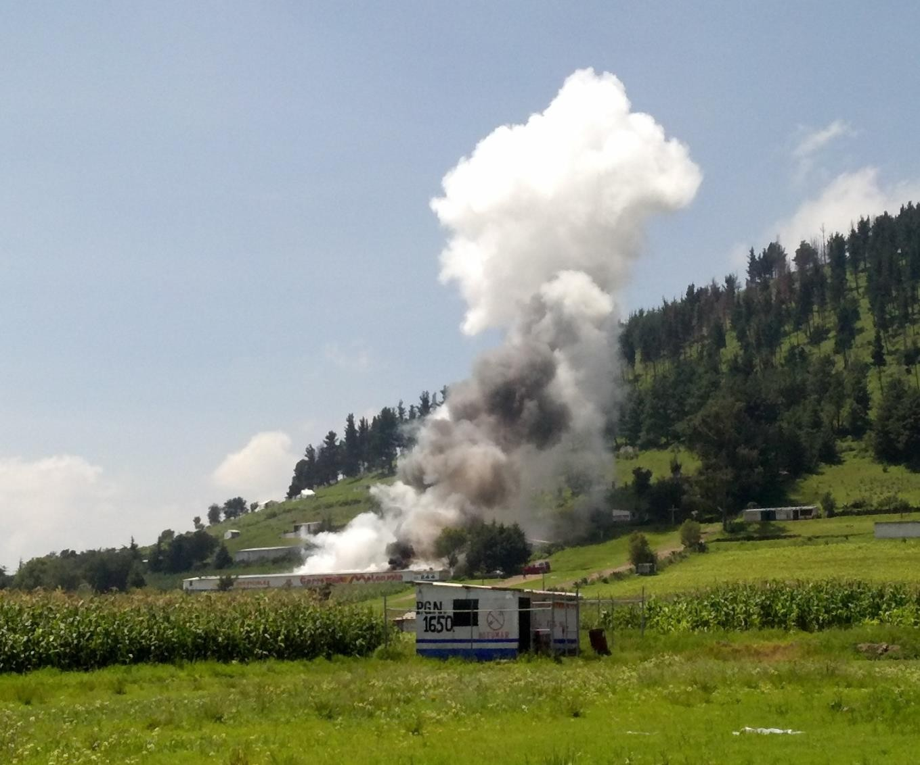
Figura 1. Accidente en San Mateo Tlalchichilpan. 7 de agosto 2012.

CAPITULO I. INTRODUCCIÓN.

CAPITULO I. INTRODUCCIÓN

No hubo explosión pero si escuchamos el flamazo, en unos cuantos segundos el humo tenía una columna de más de 50 metros y seguía creciendo, el maestro pirotécnico y yo estábamos parados de frente hacia la construcción que se incendiaba y él solamente pudo decir con voz temblorosa “mi hermano…” se quedó pasmado unos segundos y comenzó a temblarle la cara como un reflejo de desesperación y miedo.

Tlalchichilpan al ser un pueblo pequeño, muchos de los talleres pertenecen a familiares cercanos y este era el caso, no había transcurrido un minuto desde el flamazo y ya se veía correr personas de los polvorines vecinos que acudían para ayudar.

El pirotécnico no podía manejar así que me dio las llaves de su auto y fuimos a toda prisa, su sobrino corría ya entre los maizales para cortar camino. Cuando llegamos escuchamos el grito de un trabajador que decía “todos estamos acá, nadie se quemó” aun así él seguía temblando y yo no sabía cómo ayudar.

Al interrogar acerca de lo sucedido nos comentaron que estaban encerando las mechas cuando una braza voló hasta la puerta principal del taller, ahí inició el fuego, por lo que los dos trabajadores que permanecían dentro tuvieron que salir por una ventana, -estábamos 7 adentro- comentó uno de ellos con una risa nerviosa –pero justo antes de que todo pasara una señora que vendía tortas se acercó ofertándolas y 5 salimos a comprar, de no haber pasado esto la ventana hubiera sido pequeña para salir todos, así que el hambre nos salvó-.

Cuando les enseñé la foto algunos de ellos juraron ver la silueta de un diablo entre el humo (Figura 1), y yo aún no me explico cuanto amor le tienen a este arte que después de todo siguen trabajando ahí.

1.1. LA PIROTECNIA Y SU IMPACTO SOCIAL

Para comprender mejor el ámbito pirotécnico y cuál ha sido su evolución es importante conocer los progresos de este arte, sin embargo con fines prácticos se realizó una cronología de los avances de la química que procuraron cambios en este sector económico a nivel mundial, el conocer las fechas en las que se comenzaron a usar ciertas materias primas es un factor para determinar el grado evolutivo de la pirotecnia desde un contexto particular en comparativa con el general. De igual manera para contextualizar el sitio de investigación se hace referencia a la historia de la pirotecnia en México, esto justifica el arraigo cultural de la pirotecnia como un uso tradicional e incluso necesario por el contexto cívico y religioso.

Es por ello que el presente capítulo menciona la evolución histórica de la pólvora comenzando con el proceso internacional, posteriormente la inclusión de este arte en México, y una vez colocados los aspectos históricos se realiza una evaluación internacional y nacional de la pirotecnia en la actualidad, delimitándolo posteriormente al Estado de México y finalizando con las implicaciones gubernamentales en esta entidad federativa.

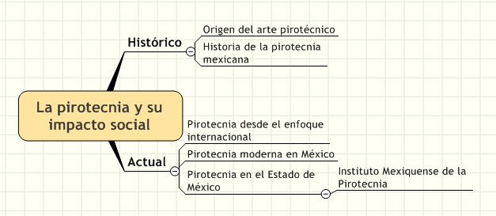
Figura 1.1. Estructura del capítulo I.

ORIGEN DEL ARTE PIROTECNICO.

Desde la prehistoria la humanidad ha mostrado un interés creciente en los fenómenos naturales a los cuales temía o respetaba al grado de asociarlos con deidades que posteriormente serian origen de innumerables leyendas y mitos, tal es el caso del fuego. Para nuestros ancestros fue parte fundamental para la evolución de la especie ya que al aprender a manejarlo lograron no solo mejorar su alimentación sino defenderse de otras especies, por ello para las primeras culturas quienes lograban controlarlo se manifestaron como los primeros sabios y eran dignos de alcanzar jerarquías más elevadas en las sociedades primitivas.

El origen específico del manejo del fuego con fines sociales se desconoce ya que existen muchos autores que lo atribuyen a la cultura egipcia (Lancaster, 2000) quienes arrojaban sales obtenidas del rio Nilo al fuego en ceremonias religiosas logrando con ello generar humo y flamas en tonalidades verdes, sin embargo, las culturas hindúes y persas (559 al 459 a.C.) se mostraban en gran medida interesados en el uso del fuego, sin embargo la mayoría de los autores coinciden en señalar que el mayor avance fue logrado por la cultura China con el descubrimiento de la pólvora (Manochio, Lancaster, Carranza).

Como muchos de los grandes inventos se le imputa un origen accidental ya que los componentes para fabricarlos son materiales usados en la cocina tradicional china, el carbón como combustible, el azufre y la sal de nitrato la cual se creía que tenía propiedades medicinales y era usada en cantidades no mayores a 1.3 g para conservar carne (Lancaster, 2010).

Según Manochio (1992) en ciertas regiones de Asia era común la existencia de depósitos superficiales de nitrato de potasio en los suelos alejados de la costa por lo que si en algún momento los viajeros se detenían y formaban fogatas en dichos lugares sería un espectáculo curioso observar cómo se agitaba el fuego,

expulsando chispas y creando el efecto que ahora llamamos “cracker” formado por ligeras explosiones simultaneas acompañadas de destellos brillantes.

El uso de la pólvora originalmente es usada en la milicia, creando los primeros artificios para ser amarrados a flechas que llegarían más lejos al ser encendidas, o de cañones fabricados con bambú disparando piedras las cuales eran impulsadas con este nuevo invento (ibíd.).

La pirotecnia recreativa comienza su historia luego del manejo de la armamentística y posterior al uso por parte de los chinos se expandió a los mongoles, esto debido a las constantes batallas entabladas entre ambas culturas.

Entre los años 1275 a 1292 Marco Polo y su padre vivieron en China, aprendiendo el arte de la pirotecnia y llevándolo a Europa por el mar mediterráneo, siendo Italia uno de los primeros países en adoptar este arte, por lo que la tradición se intensifica en estas zonas. Prueba de ello es la aparición de uno de los primeros libros de pirotecnia, escrito por la familia Valle en 1524, familia que actualmente figura en el sur de Italia como una de las de mayor tradición pirotécnica (Manochio, 1992).

Durante los siglos 14 a 16 la pirotecnia sufre un periodo de uso constante en festividades religiosas, sin embargo no hay cambios en los materiales y procesos de fabricación, incluso existe poca documentación que mencione la pirotecnia recreativa durante este periodo. En 1635 aparece uno de los primeros libros escritos en Inglés donde se describían metodologías para la fabricación de pirotecnia, posterior a ello no existen avances documentados en la elaboración de nuevos productos en casi un siglo.

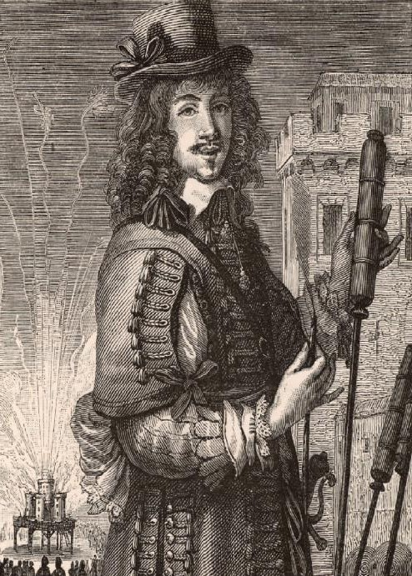
Figura 1.2. Pirotécnico italiano del siglo XVI. (Pirotecnia Mexiquense, 2008)

Para 1739 la familia Ruggieri de Bologna Italia, presentan un espectáculo pirotécnico usando dispositivos móviles nunca vistos hasta entonces y genera la aparición de primeros colores en base a clorato (clorato de amonio), sin embargo no es sino hasta 1786 cuando Berthollet prepara clorato de potasio, producto que cambiaría radicalmente la forma de elaborar colores en pirotecnia. Fue hasta el primer cuarto del siglo XIX cuando se inició la etapa moderna de la pirotecnia, gracias al francés Chertier, quien empleó dos nuevos agentes químicos en las composiciones de los fuegos artificiales: el clorato de potasio y el nitrato de estroncio (Pirotecnia mexiquense, 2008). En 1823 se publica en el “American Journal of Science” el uso de clorato de potasio para la elaboración de pirotecnia.

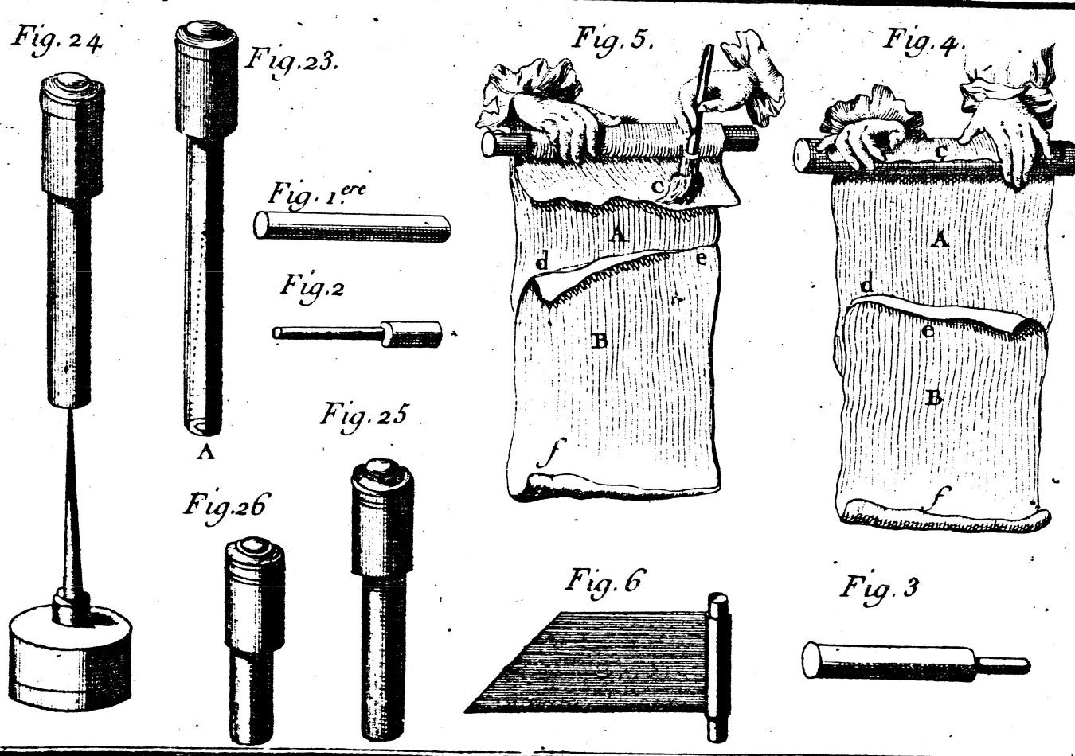
Figura 1.3. Detalle de “Artificier” publicado en 1770 en Francia, obtenido de Manochio (1992).

La carrera por la innovación de pirotecnia tiene entonces avances cada vez más constantes, en 1864 se patentan las primeras prensas especializadas en pirotecnia, en 1865 se descubren las propiedades del magnesio para la generación de chispas y trueno, el cual comienza su historia pirotécnica hasta 1880.

En 1872 se publican fórmulas para elaboración de colores con menor generación de humos y de igual manera son fabricados los primeros dispositivos con composiciones que emitían silbidos al reaccionar.

Para 1894 se añade el aluminio para las fórmulas abrillantadoras, comenzando de igual manera con la problemática de la corrosión en las sustancias utilizadas, problema que es abordado casi 50 años después, durante el periodo de la

segunda guerra mundial, el cual se caracteriza por un nuevo estancamiento de la pirotecnia recreativa, sin embargo con la investigación en nuevos armamentos, combustibles y tecnología bélica se logran avances indirectos al arte pirotécnico (Manochio, 1992).

Thomas G. Hitt, en 1916 experimentó con el uso de metales y logra formular la pólvora de “flash”, esta es utilizada originalmente con fines fotográficos, sin embargo no pasa mucho tiempo antes de que los pirotécnicos chinos la adoptaran para la creación de petardos. La formula estaba constituida en base a una mezcla de magnesio, aluminio y algunos componentes oxidantes, los cuales al ser incluidos en artificios píricos el estruendo obtenido era mucho mayor al obtenido con el uso de la pólvora negra (Carranza, 2000).

En la década de 1960 se implementan materiales con componentes altamente perjudiciales a la salud, entre los que destacan el llamado verde parís, que contiene arsénico, el calomel (oxido de mercurio) y el minio (oxido de plomo), junto con los cuales se inicia el manejo del titanio en composiciones brillantes y el uso de estabilizantes en metales como el ácido bórico y gomas epóxicas.

Posterior a ello en función de incrementar los efectos de luminosidad se comenzó a utilizar componentes abrillantadores como fueron el hexaclorobenceno, o hexacloroetano, con lo que los riesgos por manejo de materiales químicos se incrementó dado el carácter cancerígeno de dichos componentes clorados.

En la actualidad muchos maestros pirotécnicos niegan el uso de materiales como el verde parís, el calomel o el minio, y comentan que ya han sustituido los abrillantadores como el hexaclorobenceno, sin embargo en visitas a centros de trabajo se han encontrado restos de empaques de dichos productos en basura común con lo cual se rechaza la concepción de ser productos obsoletos.

HISTORIA DE LA PIROTECNIA MEXICANA

La pirotecnia como la conocemos actualmente tiene su introducción en América con la conquista española, sin embargo el arraigo que presenta actualmente tiene explicaciones que datan de las culturas que poblaban este continente mucho antes de la época del descubrimiento y conquista de América. Para el caso específico de las culturas asentadas en lo que hoy es México el manejo del fuego representaba un culto importante, por ello el sol era considerado como una deidad y en su honor se ofrecían diversas celebraciones y rituales (López, 2000).

Para la cultura Maya existían ciclos que duraban 52 años y al término de cada uno de ellos se rendía culto al dios Xiuhtecuhtli, llamado también el “Dios Viejo”, deidad del fuego quien permitía que el inicio de cada periodo trajera bonanza para el pueblo maya por lo que su celebración era fundamental ofertando sacrificios en ceremonias rituales en su honor.

Muchos otros mitos giran alrededor del fuego, incluso la despedida del dios Quetzalcóatl es mediante su incineración planteando uno de los presagios de retorno en la aparición de bolas de fuego que alumbrarían el cielo nocturno. En códices aztecas también aparece el culto al fuego, prueba de ello es el códice Boturini o “tira de la peregrinación” en el cual durante el trayecto que realizan de Aztlán a la tierra prometida por el dios Texcaltipoca, realizan ceremonias llamadas de “encendido del fuego nuevo” mostrando la importancia social de este preciado elemento.

Por lo mostrado con anterioridad no es de extrañarse que a la llegada de los españoles al territorio mexicano los nativos se sorprendieran y adoptaran con fervor el manejo del fuego para sus celebraciones cívico religiosas.

Durante la conquista española la pirotecnia juega un papel bélico, manteniendo el uso de la pólvora para el funcionamiento de los mosquetes y cañones con los que

se realizaría el ataque a los pueblos oriundos. Obtener los componentes para fabricar la pólvora no representaría ningún problema para los conquistadores ya que podrían usar salitre conseguido de las orillas del lago de Texcoco, carbón de los bosques circundantes y azufre extraído del volcán Popocatepetl, con lo que Hernán Cortés llevaría a cabo su campaña. El cronista Baltasar Dorantes de Carranza refiere que entre los conquistadores que subieron al volcán estaban Diego de Ordaz, Diego Hernández Nieto y Francisco Montaño, quienes posteriormente se establecerían como los primeros “polvoristas” (Córdoba, 2000).

Una vez consumada la conquista española comenzaría la tarea de las diversas órdenes religiosas para la conversión del pueblo oriundo, y para ello se utilizó de nuevo a la pirotecnia, esta vez en espectáculos que amedrentaban a los nativos, creando con ello una asociación de la pirotecnia con los festejos religiosos que a la fecha se conserva como uno de los principales usos de la pirotecnia. Por ello, para el siglo XII la pirotecnia en México se desarrolla de formas cada vez más ingeniosas y su avance es a tal grado que para el siglo XIII se había difundido la tradición pirotécnica en medios rurales e indígenas de todo el país, ampliándose a festejos cívico religiosos y sociales (Carranza, 2000).

La producción de pólvora fue controlada por el gobierno virreinal desde los inicios de la colonia, y monopolizada por la Corona española desde 1590. La primer fábrica de pólvora se estableció en Chapultepec en 1600, y es trasladada fuera de la ciudad en 1776 (Córdoba, 2000), para Inés Carranza (2000) esto representa una estancamiento de esta actividad al existir una única fábrica de pólvora, dirigiendo su uso principalmente en guerra y minería y en segundo término para la manufactura de cohetes y fuegos de artificio, sin embargo comenta que estas acciones no alcanzaron a controlar la fabricación de este polvo, ya que para entonces se fabricaba y vendía en grandes cantidades de forma clandestina.

La tradición y uso de la pólvora se arraigó en el centro del país donde se empezaron a formar los primeros pirotécnicos ya que en esta zona se encontraban

las materias primas para su fabricación como el azufre en el cráter del volcán Popocatepetl y las sales que provenían de las costas de Guerrero o de la tierra de los purépechas de la costa del Pacífico y el carbón de los bosques que rodeaban al lago de Texcoco, asentándose en la Ciudad de México y sus alrededores, en los barrios de Coyoacán, Xochimilco, Cuautitlán, Texcoco y Zumpango (Martínez, 1983).

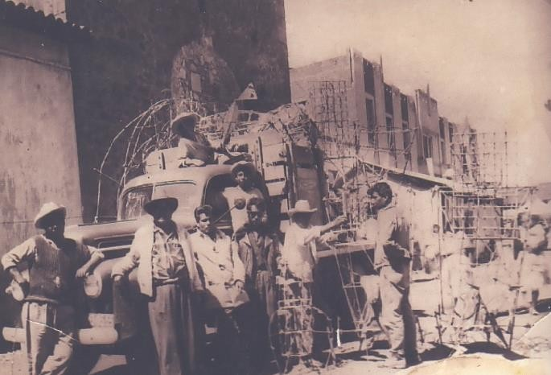
Figura 1.4. Pirotécnicos de Zumpango.

El primer artificio que se fabricó fue el cohetón que en la actualidad no ha variado mucho en su manufactura, desde el hilado y con vara de monte hasta la actualidad, con capuchón de plástico y palillo industrializado.

Los españoles trajeron el principio de la rueda pirotécnica pero debido a las necesidades y la maestría de los primeros pirotécnicos mexicanos conllevó a formar ruedas de diferentes tamaños montadas primero en troncos de árboles, posteriormente en polines y después en morillos de hasta 18 m de altura.

Este tipo de pirotecnia se fue perfeccionando con los años hasta construir una gran variedad de formas, con ello empieza la separación de la pirotecnia española con la tradición mexicana del castillo.

Otra tradición que empezó a tomar fuerza fue la aparición de los Judas, muñecos elaborados de carrizo y papel con forma demoniaca cuyos explosivos y propulsores hacían girar y destruir el muñeco, en la actualidad esta tradición se está perdiendo, sin embargo hay esfuerzos de diferentes organismos para rescatarla con la elaboración de concursos de judas en: Toluca, San Luis Potosí, Tultepec entre otros.

Después de la independencia, la pirotecnia mexicana sufrió un estancamiento ya que el contacto con Europa fue nulo en cuanto a esta actividad, por lo que los artesanos empezaron a desarrollar nuevos productos, con la introducción del clorato se empezaron a formular los primeros colores básicos y con ello la aparición de las ruedas con figuras complejas y cada vez más grandes, lo que orilló a los artesanos pirotécnicos del centro del país a buscar nuevas estructuras donde montarlas, estructurando así el primer Castillo de torre en Zumpango, Edo de México de donde se propago a los municipios cercanos de Tultepec, Ecatepec, Texcoco, Almoloya de Juárez y Toluca (Carranza, 2000).

Las primeras torres fueron de 5 m y con el tiempo fueron aumentando de altura hasta alcanzar en la actualidad los 35m, fue necesario proteger las figuras contra la lluvia que en los meses de junio a octubre son muy abundantes en esta zona, por lo que los maestros pirotécnicos de Guanajuato aportaron el sistema de protección llamado encerado contra lluvia.

La Pirotecnia de Castillo de Torre, es representativa del Estado de México y lo que ha catalogado como arte a este oficio es el fuego artificial representativo ante el mundo.

Durante el siglo XX la pólvora encuentra un gran apogeo, asociada a las festividades religiosas, imprescindible en los festejos patrios y se consolida como una actividad de gran relevancia principalmente para el Estado de México por la cercanía con la capital mexicana y por la accesibilidad a las materias primas.

LA PIROTECNIA DESDE EL ENFOQUE INTERNACIONAL

La pirotecnia a nivel internacional se encuentra en un periodo de implementación tecnológica ya que los esfuerzos de las grandes compañías están dirigidos al uso de sistemas computacionales para el diseño y disparo de secuencias pirotécnicas, más que a la búsqueda de los avances en la producción o a la sustitución de sustancias químicas, es por ello que podríamos categorizarla como estancada en cuanto a la producción y en constante crecimiento en cuanto a la quema del producto. Las grandes firmas pirotécnicas a nivel mundial han dedicado sus esfuerzos a la generación de espectáculos pirotécnicos diseñados con software de alta tecnología utilizando consolas de disparo con encendido electrónico.

Esta clase de pirotecnia ha desplazado a la pirotecnia tradicional, haciendo de lado tradiciones como las portadas pirotécnicas españolas, o las figuras mecánicas pirotécnicas de Malta e Italia, en su lugar se ha difundido en mayor escala los espectáculos llamados piromusicales, estos espectáculos se logran mediante el acoplamiento de la pirotecnia con una obra musical, sincronizando la luz y el estruendo con los acordes musicales.

La competencia por lograr el mayor mercado de pirotecnia en cuanto a espectáculos grandes los lideran naciones como China, Italia, España y Canadá, siendo ellos quienes realizan las quemas más representativas de cada año en diversos países, y el principal comprador de artificios pirotécnicos en general es Estados Unidos ya que en cada festividad cívica se realizan espectáculos de gran tamaño y de igual manera el 4 de julio se ha convertido en una fecha clave para la

pirotecnia en este país, para este evento, según el anterior subdirector de Capacitación e Innovación Tecnológica del IMEPI, Li Xie Jianxun el 50% de la pirotecnia producida en China es enviada a Estados Unidos.

Siendo China el principal proveedor de pirotecnia a nivel mundial es interesante destacar sus modos de producción, para los cuales y dada la importancia económica el gobierno toma el control directo del principal insumo pirotécnico: la pólvora. Esta medida propicia una disminución importante en los accidentes asociados con la producción, implicando que el gobierno sea el único productor de pólvora mediante fábricas especializadas. Los empresarios de este arte en China tienen una amplia variedad de industrias circundantes a esta actividad como son de insumos de plástico, de cartón, de piezas de diseño específico, entre otras, las cuales permiten que la producción se centre en el llenado de cartuchos con material pírico y el armado de las diferentes piezas preconstruidas.

El sistema de comercialización también es de gran interés, Danny Wong representante del ITQS (International Technical and Quality Services) de Hong Kong, mencionó que la legislación China permite la exportación e importación de pirotecnia, con lo que se incrementa el mercado para dar un mayor realce de esta actividad, sin embargo la mayoría de la comercialización es en material considerado para quemas en miniatura (pirotecnia de uso comercial), en cuanto a la pirotecnia de uso profesional la competencia es fuerte con países como España e Italia.

Entre las empresas de mayor prestigio internacional se encuentran las firmas Caballer y Parente, las nacionalidades de ellas son española e italiana respectivamente, para compañías de esta magnitud la pelea por mantener o incrementar el mercado exterior es fundamental por lo que recurren a prácticas de comercialización basadas en el uso de pirotécnicos locales que fungen como prestanombres para conseguir contratos locales pero la inversión y las ganancias mayoritarias permanecen en manos de las grandes firmas pirotécnicas.

PIROTECNIA MODERNA EN MÉXICO.

En la actualidad y por la gran demanda, existe producción pirotécnica en 28 estados de la república en donde cada zona tiene sus propias técnicas y formulas. Al ser considerada de alto riesgo laboral y riesgo de seguridad nacional por el manejo de explosivos, se manifiesta como una actividad de ámbito federal y se le imputan a la Secretaria de la Defensa Nacional (SEDENA) las responsabilidades de vigilar y regular el consumo de materias primas, el transporte y la comercialización de producto pírico terminado.

Existen alrededor de 2000 permisos emitidos por la SEDENA, los cuales están distribuidos en:
    - Permiso general para la compra de sustancias químicas para la fabricación de fuegos artificiales.
    - Permiso general para compra y venta de fuegos artificiales.
    - Permiso general para el transporte de fuegos artificiales.

Para obtener alguno de estos permisos es necesario contar con el visto bueno del ejecutivo estatal, protección civil estatal y presidente municipal, y una vez obtenidos estos la SEDENA otorga o niega la petición, lo que se convierte en un trámite burocrático que conlleva de tres a cuatro meses, esto ha ocasionado que existan productores considerados irregulares en esta actividad, ellos realizan las funciones de los pirotécnicos en lugares poco propicios para ello, utilizando consumibles de procedencia ilegal.

Existen diferencias de un estado a otro en cuanto a los requisitos para obtener los vistos buenos, en los estados del norte existen mayores facilidades debido a la escases de productores y sobre todo al desconocimiento en la materia, en los del centro donde se concentran la mayor cantidad de productores (alrededor del 80%)

los requisitos son más estrictos en cuanto a instalaciones y ubicación en zonas aisladas, y en el sur se basan en la combinación de requisitos del centro y de las zona pirotécnica de Guatemala donde existe una venta libre total de estos artificios tanto nacionales como extranjeros.

En la república la única autoridad competente para sancionar, suspender y decomisar cualquier tipo de fuegos artificiales es la SEDENA y en caso de proceder penalmente la Procuraduría General de la República, solo estas autoridades están amparadas en la Ley Federal de Armas de Fuego y Explosivos para proceder.

Pese a la normatividad aplicable a este sector (figura 1.5) la SEDENA es quien maneja la única ley que regula directamente al gremio pirotécnico, esto propicia que se generen dificultades diversas que en muchos casos tiene que ver con lagunas existentes en la Ley Federal de Armas de Fuego y Explosivos, ya que es una ley emitida en 1972 con diversas reformas que no han cambiado de manera radical lo descrito desde su publicación, siendo la última reforma en 2004, existen numerosas características que al no ser especificadas dentro de la ley cada zona militar interpreta de forma distinta este escrito por lo que la milicia solicita características diferentes en las diversas regiones del país.

Con la finalidad de lograr condiciones semejantes, una medida importante de los trabajadores de la pirotecnia ha sido agruparse en asociaciones que les permiten tener mayor representatividad ante las autoridades municipales, estatales e incluso federales, esto permite una apertura de comunicación que hasta hace algunos años permanencia cerrado al ámbito local o familiar.

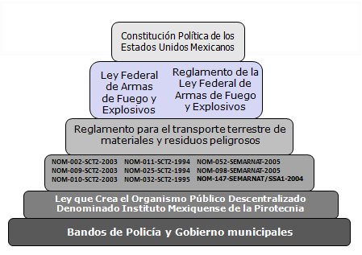
Figura 1.5. Normatividad aplicable a la pirotecnia.

Uno de los primeros intentos de unión entre pirotécnicos fue la creación de la Federación de pirotécnicos, grupo que pretendía trascender las fronteras del Estado de México, sin embargo se enfrentaron a la apatía del sector ya que en muchos casos los conocimientos al haber sido heredados los prefieren mantener herméticos, con lo que se limita el flujo de información y por consiguiente no existe gran interés en la afiliación a un grupo en particular.

Luego de estos intentos se ha procurado conformar nuevas agrupaciones, prueba de ello es la creación de la Asociación de Pirotécnicos de México A.C. la cual es una entidad que reúne inicialmente a 28 representantes pirotécnicos de 6 estados, esta asociación se forma luego de la asistencia al 13 Simposio Internacional de Fuegos Artificiales, con representación directa de los Estados de México, Puebla, Jalisco, Hidalgo y Michoacán, este nuevo intento se genera con la intención de cumplir particularmente los siguientes objetivos:

- Promover el uso seguro y responsable de la pirotecnia.
- Generar una regulación responsable para el sector pirotécnico.

- Incrementar el contacto a nivel federal con autoridades relacionadas a la pirotecnia.
- Proveer a los miembros con información actual acerca de esta actividad.
- Preservar, promover y proteger a la pirotecnia como una tradición Mexicana.
- Promover una sana competencia y buenas prácticas industriales.
- Organizar eventos relacionados con la industria pirotécnica.

De esta organización se esperaba contar con una participación proactiva de sus miembros, y un crecimiento organizacional adecuado, sin embargo luego de las primeras juntas de organización fue muy notoria la preferencia que hubo para que de los pirotécnicos que quisieran ingresar solo formaran parte los que representaban un interés directo para los miembros de la organización, por lo que según algunos pirotécnicos del Estado de México no pronostican un futuro adecuado para esta asociación.

PIROTECNIA EN EL ESTADO DE MEXICO.

Actualmente el Estado de México concentra el mayor número de pirotécnicos distribuidos en 62 municipios entre los que destacan Tultepec, Zumpango y Almoloya de Juárez, los cuales han podido elaborar efectos muy parecidos a los que se ven en otros países como China, España, Brasil e Italia, tal vez no con la misma intensidad, debido a la falta de nuevas materias primas y de insumos para lograr los efectos deseados. Pero no hay duda que los artesanos mexicanos pueden desarrollar e innovar productos de primer nivel.

Estadísticamente el Estado de México produce más del 50 por ciento de la producción nacional pero a la vez es la entidad donde se suscitan más recurrentemente los accidentes relacionados con la materia.

Dentro de los municipios con mayor presencia de pirotécnicos se encuentra primeramente el municipio de Tultepec, donde se asientan alrededor de 600 artesanos divididos en un 30% de productores de castillos y un 70% de productores de juguetería pirotécnica, considerando a permisionarios y no permisionarios (IMEPI, 2012). Por la cantidad de artesanos que prevalece en este municipio es conocida como la capital de la pirotecnia en nuestro país.

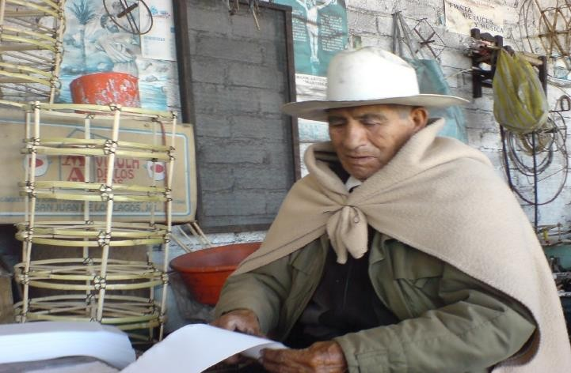
Figura 1.6. Pirotécnico de Almoloya de Juárez, familia Martínez (QEPD).

Otro municipio destacado es Zumpango, la relación es totalmente contraria, se asientan alrededor de 150 pirotécnicos donde el 80% son castilleros y el 20% es juguetero. Mientras que en Almoloya de Juárez de los 200 pirotécnicos el 100% se dedica a la elaboración de castillos. Otros municipios con gran presencia de productores de pirotecnia son: Ozumba, Texcoco, Chimalhuacán y Axapusco, donde su actividad es básicamente de Castillería (IMEPI, 2012).

El Mercado de la Merced es considerado el principal proveedor de diferentes productos donde también se encontraba a la venta gran cantidad de juguetería

pirotécnica, siendo el principal abastecedor del resto del país. Hace más de 20 años ocurrió una explosión causada por estos últimos, provocando que los distribuidores emigraran al lugar de su producción Tultepec, donde se fundó el principal Tianguis de distribución de juguetería pirotécnica del Estado de México, y con ello se incrementó el riesgo latente de alguna contingencia, la cual se suscitó en el año de 2005 y 2006 con la destrucción total de dicho tianguis, a raíz de estos sucesos el gobierno del Estado de México en su afán por crear una actividad económica importante para la región, se percató de la necesidad de impulsar, capacitar y adecuar la fabricación, distribución, venta y quema de fuegos artificiales principalmente para disminuir los accidentes con los artesanos por lo que fue fundado el Instituto Mexiquense de la Pirotecnia.

1.6.1 INSTITUTO MEXIQUENSE DE LA PIROTECNIA.

Único organismo en funciones dedicado a la pirotecnia a nivel nacional, es un organismo público descentralizado, con personalidad jurídica y patrimonio propio, creado por decreto No. 142, de fecha 15 de julio de 2003. La misión del IMEPI contempla el desarrollo de la Pirotecnia en el Estado de México, convirtiéndola de una actividad artesanal en una industria vigorosa, que opera con altos niveles de seguridad, cumpliendo con la aplicación de medidas preventivas oportunas.

Tiene como objetivos formular, controlar y vigilar las medidas de seguridad que se deben observar en las actividades de fabricación, uso, venta, transporte, almacenamiento y exhibición de artículos pirotécnicos desarrollados en el Estado de México (arts. 1, 2 y 3 de la Ley del IMEPI), coordinar y promover acciones modernizadoras de capacitación y tecnológicas en materia pirotécnica entre los diferentes grupos de la sociedad y las autoridades (art. 2, fracc. II de la Ley del IMEPI), y generar, desarrollar y consolidar una cultura de prevención y de seguridad en materia pirotécnica (art. 2, fracc. III de la Ley del IMEPI).

1.7 CONCLUSIONES

Históricamente el uso del fuego en cuestiones recreativas ha tenido su evolución a partir de la adecuación de diversas sustancias químicas que le han permitido la creación de efectos novedosos, sin embargo para ello se ha recurrido al uso de sustancias toxicas que ponen en riesgo la salud del productor y comprometen la estabilidad ambiental de las zonas de fabricación y quema.

Actualmente los sistemas tecnológicos han visto a la pirotecnia como un área de oportunidad por lo que se ofertan sistemas de encendido electrónico que permiten la conjunción de este arte milenario con las adecuaciones de la tecnología moderna, coordinando la computación con la técnica de la pirotecnia logrando con ello un arte en crecimiento generalizado: los piromusicales.

En México gran parte de la conquista física e intelectual del pueblo precolombino es realizada mediante el uso de la pólvora, ya sea como arma de fuego o como medio teatral para inducir al cambio de religión, por lo que la tradición se arraiga de forma tal que la sociedad actual la concibe como parte fundamental de sus festividades cívico religiosas.

Los espectáculos piromusicales están teniendo un mayor auge, sin embargo se conserva de forma mayoritaria el uso de cohetón y de castillos como forma predominante de la pirotecnia en todas las festividades religiosas del país.

Tecnológicamente el arte pirotécnico ha tenido muy poca innovación, y la forma de trabajar aún es artesanal, se trabaja con métodos, herramientas y equipos que han tenido muy pocos cambios a lo largo de los años, por lo que el crecimiento ha sido indirecto ya sea por la experiencia de accidentes, por la apertura internacional o por la inserción de equipos utilizados en industrias de otra naturaleza que pueden acoplarse al ritmo de la producción pírica.

Debido a esto y a la gran cantidad de pirotécnicos asentados en el Estado de México se ha creado el IMEPI como forma de ayudar al sector pirotécnico a tener representatividad en el gobierno del Estado y con ello mejorar sus condiciones de trabajo.

“iba caminando con mi primo cuando escuchamos un estruendo, pasamos por donde debía estar el cuarto pero no había nada, seguimos caminando y en la milpa siguiente encontramos una cabeza. Tres días tardaron en armar el cuerpo. Yo con 14 años de edad llegue a casa, me dolía el cerebro y la fiebre me pego muy duro hasta que entendí que si me pasa algo quiero que sea como ese chavo, sin dolor, eso de estar quemado en un hospital es peor”.

Hijo de artesano pirotécnico de Tlalchichilpan.

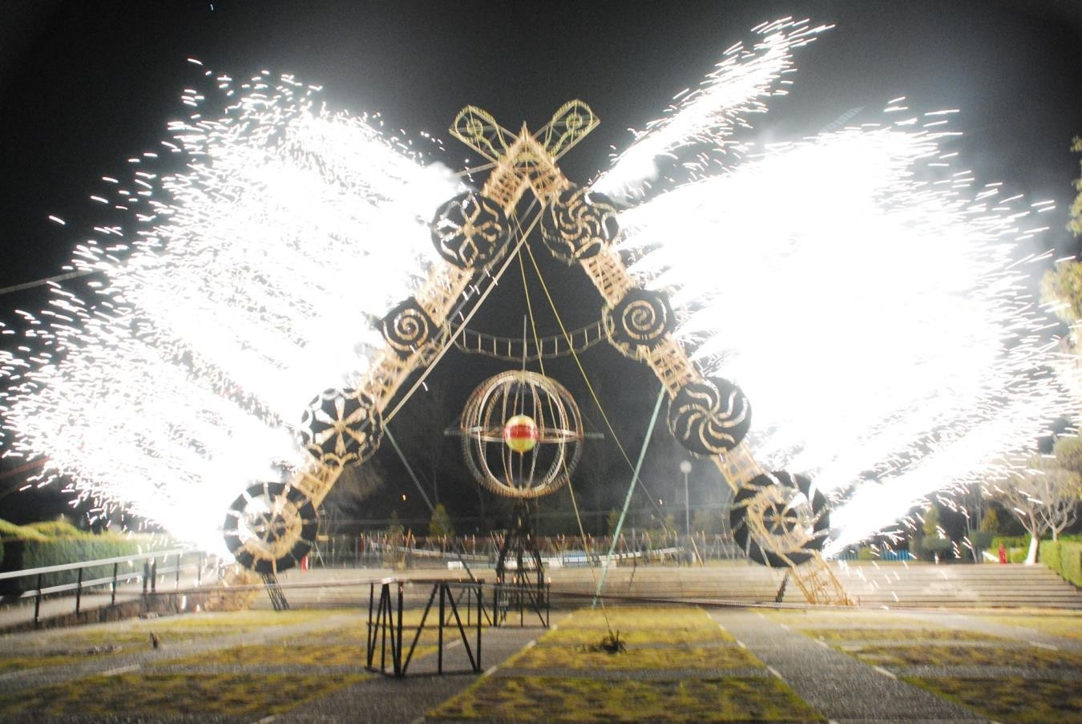
Figura 2. Quema de castillo pirotécnico, Familia Urbano

CAPITULO II. MARCO ANALÍTICO

CAPITULO II. MARCO ANALÍTICO.

  - MARCO ANALÍTICO.

En el presente capítulo se analizan los conceptos utilizados como base analítica para la realización de este trabajo de tesis, en primer instancia se plantea una explicación del uso de la sustentabilidad como una herramienta para generar un análisis completo de las actividades de una población, para ello se desglosa el concepto de sustentabilidad en tres factores: el económico, el ecológico y el social.

Para lograr la interpretación adecuada de la sustentabilidad utilizando los datos recabados en campo es necesario plantear los atributos a medir para cada factor previamente mencionado, esto se logra mediante la metodología MESMIS añadiéndole atributos que permiten incrementar la veracidad de los resultados y con ello lograr una cuantificación de la vulnerabilidad, este último concepto es fundamental para resolver el problema de investigación por lo que su definición es vital para ponderar las recomendaciones de las conclusiones finales que arrojen los resultados obtenidos.

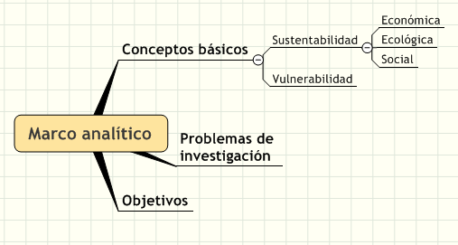
Figura 2.1. Estructura general del capítulo II.

SUSTENTABILIDAD.

Desde la publicación del informe Brundtland en 1987 por la Comisión Mundial para el Medio Ambiente y el Desarrollo de la ONU, múltiples trabajos se han basado en el concepto de desarrollo sustentable para analizar las carencias de algunas regiones, la vulnerabilidad de los pueblos o para mostrar los grados de pobreza de los países, en ese mismo ámbito esta definición ha sido manejada como discurso demagógico restándole credibilidad o como base para grupos ecologistas alejándolo de la parcialidad necesaria para convertirse en una herramienta de análisis o un medio para la gestión de calidad, ambiental y seguridad de las nuevas instituciones que podrían aprovecharlo en su máximo significado.

Pese a ello Duran (2012) menciona que a partir de dicho informe, el mundo es concebido como un sistema global cuyas partes están interrelacionadas considerándose el concepto de desarrollo sustentable como un proceso multidimensional que afecta al sistema económico, ecológico y social.

El concepto primordial menciona que “el desarrollo sustentable es el progreso económico que satisface las necesidades de las generaciones presentes sin comprometer el de las generaciones futuras” (Informe Brundtland, 1987), sin embargo la delimitación a las características económicas dejaba vacios en los análisis de sustentabilidad que se cubrieron al estipular como un sistema sustentable a aquel que cumpliese con tres características fundamentales: económicamente viable, socialmente aceptable y ambientalmente amigable.

Es decir, la economía pretende maximizar el bienestar humano dentro de las limitaciones del capital y las tecnologías existentes. La ecología hace especial hincapié en preservar la integridad de los subsistemas ecológicos con el fin de asegurar la estabilidad del ecosistema siendo sus unidades de cuenta física, no monetaria y, por último, la sociología recalca que los agentes clave son los seres humanos, siendo su esquema de organización social fundamental para encontrar

soluciones viables que permitan encontrar el desarrollo sostenible (Serageldin, 1993).

Utilizando como parámetro el Marco para la Evaluación de Sistemas de Manejo de recursos naturales incorporando Indicadores de Sustentabilidad (MESMIS), el concepto de sustentabilidad se define a partir de cinco atributos generales de los sistemas de manejo: (a) productividad; (b) estabilidad, confiabilidad y resiliencia;
- adaptabilidad; (d) equidad, y (e) autodependencia (autogestión).

La sustentabilidad no puede evaluarse per se sino de manera comparativa o relativa. Para esto existen dos vías fundamentales: (a) comparar la evolución de un mismo sistema a través del tiempo (comparación longitudinal), o (b) comparar simultáneamente uno o más sistemas de manejo alternativo o innovador con un sistema de referencia (comparación transversal) (Monterroso, 2009).

La evaluación de sustentabilidad es un proceso cíclico que tiene como objetivo central el fortalecimiento tanto de los sistemas de manejo como de la metodología utilizada. Operativamente, para utilizar los atributos generales, se definen una serie de puntos críticos o fortalezas y debilidades para la sustentabilidad del sistema que se relacionan con tres áreas de evaluación: ambiental, social y económica. En cada área de evaluación se definen criterios de diagnóstico e indicadores. Este mecanismo asegura una relación clara entre los indicadores y los atributos de sustentabilidad.

Finalmente, la información obtenida mediante los diferentes indicadores se integra utilizando técnicas de análisis multicriterio, con el fin de emitir un juicio de valor sobre los sistemas de manejo y brindar sugerencias para mejorar su perfil socioambiental y económico.

SUSTENTABILIDAD ECOLÓGICA, ECONÓMICA Y SOCIAL

Para utilizar el concepto de sustentabilidad como herramienta para el análisis de la vulnerabilidad en una actividad económica se pueden adoptar las premisas básicas planteadas por Monterroso (2009) para el análisis social de la sustentabilidad de una comunidad, complementándolas con el Marco para la Evaluación de Sistemas de Manejo de recursos naturales incorporando Indicadores de Sustentabilidad (MESMIS) y extrapolarlas al análisis social, económico y ambiental en el marco de la pirotecnia ya que en el primero de los casos se utiliza para un análisis social de una comunidad con un proyecto de aprovechamiento de recursos naturales y en el caso del MESMIS su tendencia es agropecuaria, dichas premisas son:

      - La sustentabilidad tiene dos vías fundamentales para su posible evaluación: comparar la evolución de un mismo sistema a través del tiempo (longitudinal), o comparar simultáneamente uno o más sistemas de manejo con un sistema de referencia (transversal).

      - La evaluación de la sustentabilidad es válida para sistemas de manejo específico de un espacio geográfico y en un determinado contexto social y político; una escala espacial y una temporal definidas previamente.

      - La evaluación es un proceso cíclico para el fortalecimiento tanto de los sistemas de manejo como de la metodología utilizada.

      - Los procesos deberán incluir análisis y retroalimentación. Evitando que el análisis proporcione únicamente una calificación de los sistemas de manejo en escalas de sustentabilidad.

      - Constituye una herramienta en desarrollo. La experiencia de su aplicación permitirá mejorar el propio marco. En este sentido, debe entenderse como un método para organizar la discusión sobre sustentabilidad y la forma de hacer operativo el concepto.

      - Busca entender de manera integral las limitantes y posibilidades para los sistemas de manejo que surgen de la intersección de procesos ambientales con el ámbito social y económico.

Se define la sustentabilidad ecológica como la capacidad de un sistema (o un ecosistema) de mantener su estado en el tiempo, manteniendo para ello los parámetros de volumen, tasas de cambio y circulación invariables o haciéndoles fluctuar cíclicamente en torno a valores promedio (Gligo, 1987)

Por otro lado, la sustentabilidad económica está inserta en el concepto de renta de Hicks definida como la cantidad máxima que un individuo puede consumir en un período determinado de tiempo sin reducir su consumo en un período futuro (Hicks, 1945).

Y, por último, se considera alcanzada la sustentabilidad social cuando los costes y beneficios son distribuidos de manera adecuada tanto entre el total de la población actual (equidad intrageneracional) como entre las generaciones presentes y futuras (equidad intergeneracional) (Duran, 2012)

VULNERABILIDAD

Durante el trabajo del artesano pirotécnico existen múltiples dificultades que han propiciado un estancamiento en su crecimiento económico y social, ello indica la existencia de factores que se consideran un riesgo o que pueden afectar de

manera directa al crecimiento empresarial o familiar de dicho grupo, por ello es factible estudiar a este sector económico como un grupo socialmente vulnerable.

En su sentido etimológico, el término vulnerable expresa la susceptibilidad o posibilidad de ser herido, de recibir un daño o de ser afectado por alguna circunstancia. Por ello podemos decir que la “vulnerabilidad social” se referiría a la potencialidad de que la población de un determinado espacio sea afectada por alguna circunstancia adversa, de modo que el concepto alude no tanto a la existencia de una situación crítica constatada en la actualidad como a la de unas determinadas condiciones de riesgo, fragilidad, desfavorecimiento o desventaja que harían posible la entrada en esa situación crítica.

Un concepto de vulnerabilidad encaminado a los propósitos del siguiente trabajo se encuentra en el escrito del Departamento de Asuntos Económicos y Sociales de las Naciones Unidas:
“(...) En esencia, la vulnerabilidad puede definirse como un estado de elevada exposición a determinados riesgos e incertidumbres, combinado con una capacidad disminuida para protegerse o defenderse de ellos y hacer frente a sus consecuencias negativas. La vulnerabilidad existe en todos los niveles y dimensiones de la sociedad y es parte integrante de la condición humana, por lo que afecta tanto a cada persona como a la sociedad en su totalidad” (ONU, 2003).

Para el sector productivo que estudiamos la principal amenaza se presenta en la disminución de quemas pirotécnicas, ello se representa en la disminución de contratos por lo que la economía de la población de San Mateo Tlalchichilpan se ve afectada de forma directa, estos problemas se dan por los cambios sociales en usos y costumbres por lo que la vulnerabilidad se puede considerar como socio económica, para lo cual se contemplan tres variables especificas:

  - El desempleo: las elevadas tasas de desempleo son una característica de nuestro mercado laboral, que no es capaz de incorporar a la población activa en su totalidad.

  - La precariedad laboral: es decir, existe una capa notable de trabajadores con bajo salario que constituyen ya un grupo incorporado al denominado sector de pobreza. En este caso se presenta una base productiva que genera un empleo precario, en gran parte de escasa calificación producto de ello existe una población trabajadora con un nivel salarial que no asegura ya la cobertura de las necesidades básicas de sus familias.

  - Los bajos niveles formativos de las clases trabajadoras: hay que destacar los elevados niveles de abandono escolar que afecta a los jóvenes de estas fracciones sociales y este es un factor determinante para entender las elevadas tasas de desempleo y de precariedad laboral.

  - Acceso a infraestructura y servicios: las dificultades para acceder a recursos materiales para llevar a cabo su labor de forma adecuada obstaculiza el progreso de esta actividad económica.

El grado de vulnerabilidad de un grupo social es un factor ponderante para encaminar esfuerzos que aplicados de forma adecuada pueden ayudar a la mejoría de los sectores en estudio, para este fin, se utilizaron los estudios de sustentabilidad para darle un valor a las características de vulnerabilidad, ello se analiza en el capítulo V una vez obtenidos los resultados de los estudios mencionados.

CONCLUSIONES

Para la realización de la presente investigación es necesario plantear como base el concepto de sustentabilidad y sus atribuciones, ya que mediante estas se realizará la recopilación de información y la documentación de resultados. Manejados adecuadamente estos conceptos arrojaran una comprensión más profunda de la actividad pirotécnica, los roles que llevan los maestros pirotécnicos, los trabajadores y la comunidad para que perdure como una actividad ambiental, social y económicamente responsable.

Los conceptos de sustentabilidad se presentan mediante factores debidamente estructurados existiendo indicadores específicos que se analizan de manera clara, ello permite elaborar una valoración de la vulnerabilidad el cual representa un análisis de mayor dificultad puesto que se realiza con base en los resultados del concepto anterior.

En este mismo sentido se requiere el concepto de vulnerabilidad para conocer el grado de riesgo a los que está inmerso el sector pirotécnico y por consiguiente emitir los valores de juicio que permitan crear cambios positivos en la producción de pirotecnia de la comunidad en estudio.

PROBLEMA DE INVESTIGACIÓN:

- Dados los riesgos y sustentabilidad de la pirotecnia, los artesanos pirotécnicos enfrentan perturbaciones externas de carácter social, cultural, económico y ambiental, que los hacen catalogables como un grupo vulnerable.

OBJETIVOS: GENERAL.
  - Determinar si la actividad pirotécnica en la comunidad de San Mateo Tlalchichilpan se maneja de forma sustentable determinando los puntos de vulnerabilidad en sus sistemas sociales y productivos.

PARTICULARES.

  - Analizar desde el punto de vista económico, social y ambiental la actividad pirotécnica en San Mateo Tlalchichilpan.

  - Identificar los factores económicos, sociales y ambientales que influyen en este sector, que pueden afectarlo en su avance técnico y social.

  - Caracterizar la vulnerabilidad social, ecológica y económica del sector pirotécnico.

  - Plantear acciones correctivas y preventivas a los procesos económicos, sociales y ambientales que repercuten de forma negativa en el desarrollo de esta actividad.

“Antes los castillos los transportábamos a lomo de burro…
y cuando entrabamos al pueblo la gente nos seguía como haciendo un desfile.
En algunos lugares nos querían más que al Sacerdote de la comunidad.”

Pirotécnico de Tultepec.

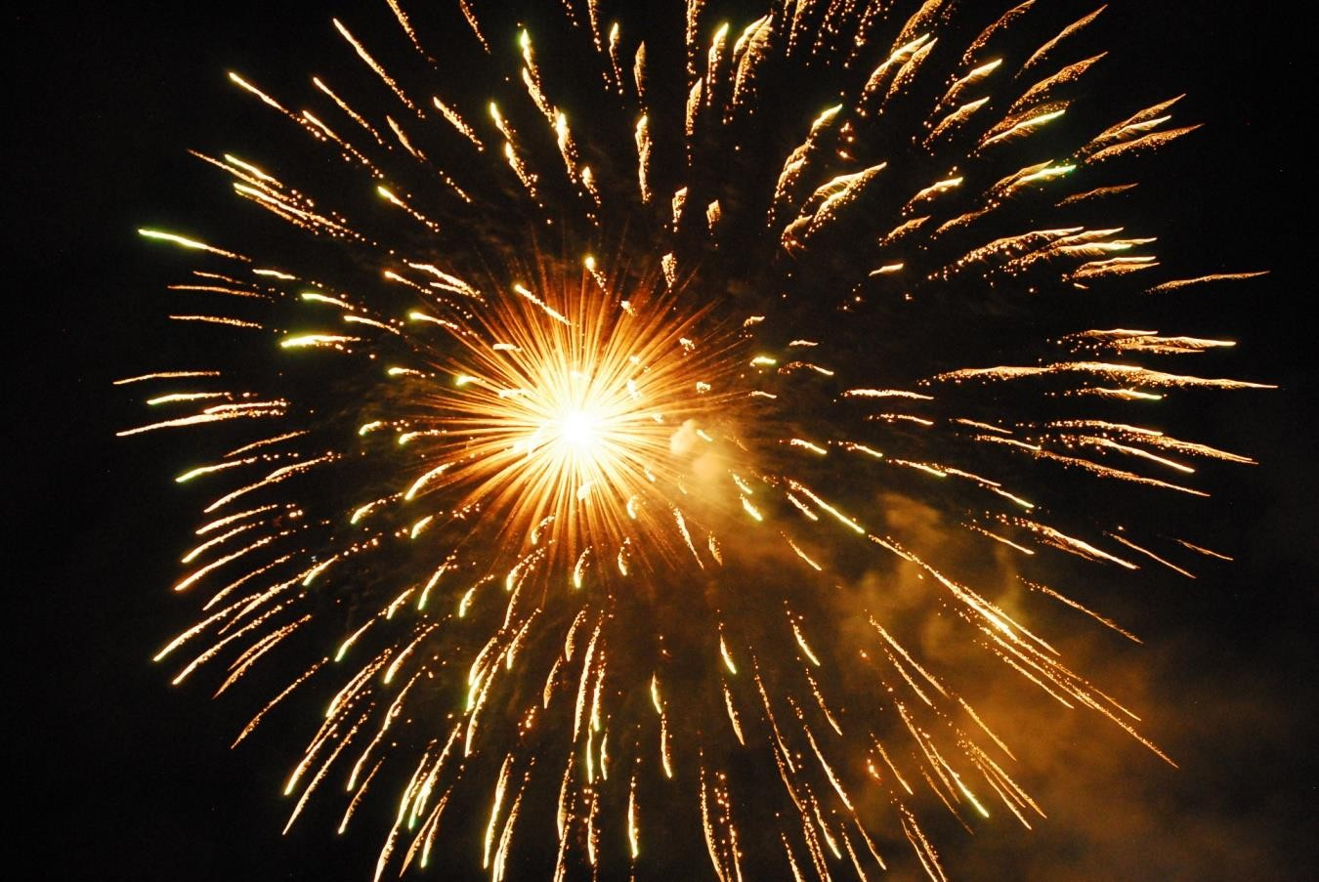
Figura 3. Explosión de crisantemo tipo sauce.

CAPITULO III. METODOLOGÍA.

CAPITULO III. METODOLOGÍA

  - METODOLOGIA:

Para la realización del presente estudio se utilizaron diferentes técnicas para la medición de los factores sociales, económicos y ambientales que intervienen en la actividad pirotécnica, todo ello para elaborar una descripción de los factores de la sustentabilidad de la pirotécnica en una comunidad del Estado de México y con ello evaluar el grado de vulnerabilidad de este sector económico.

Para lograr esto se comenzó por realizar una investigación bibliográfica para conocer los orígenes de la cultura pirotécnica en México a modo tal que se explique el grado de arraigo de la tradición de la producción y las quemas de material pirotécnico, una vez conocidos los orígenes de este arte se explicaron las técnicas utilizadas para su manufactura y su difusión en las festividades populares.

Aunado a la búsqueda bibliográfica en el proceso de esta investigación se recurrió al sistema SAVER (Sistema de Análisis y Visualización de Escenarios de Riesgo) emitido por el CENAPRED, este es un sistema que permite visualizar un Sistema de Información Geográfica (SIG) con datos actualizados por el INEGI y los atlas de riesgo de cada uno de los municipios a nivel nacional, con ello se generaron las estadísticas presentadas para la elaboración del análisis de riesgos planteado en el capítulo III.

Para contextualizar a la pirotecnia dentro del esquema global, se utilizaron los datos recabados por la asistencia a tres simposios internacionales en fuegos artificiales (International Symposium on Fireworks) en Canadá (2002), Puerto Vallarta, México (2009) y Malta (2012). Los datos y las experiencias obtenidas permitieron caracterizar la situación de la pirotecnia a nivel internacional, las nuevas tecnologías utilizadas, sistemas de comercialización entre otras. Durante

estos eventos se reúnen cada año y medio los principales productores e investigadores de pirotecnia a nivel mundial, exponiendo los avances científicos y tecnológicos que tienen relación con este rubro, de ahí se obtuvo información importante para conocer el estado de la pirotecnia fuera del país y de esta forma asignarle un grado de avance tecnológico comparativo a nivel mundial.

Una vez planteado el contexto de la pirotecnia desde un punto de vista externo se llevó a cabo el análisis local de la pirotecnia utilizando los conceptos de sustentabilidad planteados como base del análisis social, económico y ambiental. En este parámetro se utilizaron principalmente las características de sustentabilidad social descritas por Monterroso (2009) para establecer los indicadores y acoplándolo al proyecto “Marco para la Evaluación de Sistemas de Manejo de recursos naturales incorporando Indicadores de Sustentabilidad” (MESMIS) de la UAEM, se pudieron anexar descripciones, metodologías y propiedades más específicas que nutren la metodología del análisis de la sustentabilidad.

Utilizando como base el proyecto MESMIS para la determinación del grado de vulnerabilidad, se dividió el trabajo en tres parámetros principales: Plantear los atributos de la sustentabilidad, elaborar los criterios de diagnóstico y realizar un estudio FODA.

Los atributos de la sustentabilidad que se manejan para esta metodología son: productividad; estabilidad, confiabilidad y resiliencia; adaptabilidad; equidad, y autodependencia (autogestión). Para realizar el análisis en cada uno de estos puntos se generó una investigación bibliográfica con lo que se soportó un sistema de entrevistas a maestros pirotécnicos de la zona de estudio, para lograr estas entrevistas se diseñó una guía de tópicos a tratar, se eligió el grupo de estudio, se aplicó la entrevista y se analizaron los resultados separándolos en sociales, ambientales y económicos.

Conforme se realizaron estas actividades se formuló un diagnóstico de la población a estudiar, analizando en primer instancia los factores físicos del terreno donde se asentaron los maestros pirotécnicos, para ello se revisaron fuentes secundarias (datos del INEGI, IMEPI y atlas de riesgo de P.C.), y se realizaron visitas a la zona pirotécnica. Posteriormente se generó un análisis de los procesos manejados por los maestros pirotécnicos mediante análisis de los resultados en las entrevistas y la bibliografía consultada. De igual forma se analizaron las sustancias químicas utilizadas para determinar los riesgos químicos existentes, esto mediante revisión bibliográfica y resultados de las entrevistas.

La metodología es finalizada con un estudio de fortalezas y debilidades del sistema para realizarlo fué fundamental la recopilación de resultados de los pasos anteriores a forma tal de explicar el grado de vulnerabilidad del sector pirotécnico en la comunidad de San Mateo Tlalchichilpan, municipio de Almoloya de Juárez, Estado de México.

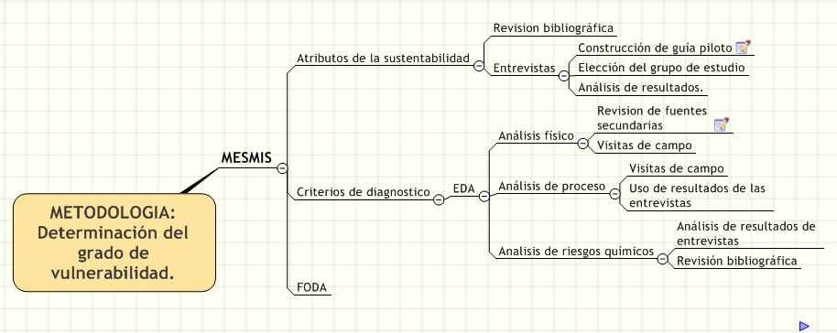
Figura 3.1. Metodología para la determinación del grado de vulnerabilidad.

“yo estaba en mi taller cuando explotó el cuarto de almacenamiento del taller vecino. El techo de lámina salió volando y se doblaba como alas de un pájaro que huía.
Ese día la pirotecnia se llevó al hijo del maestro pirotécnico”

Artesano pirotécnico de Temascalcingo.

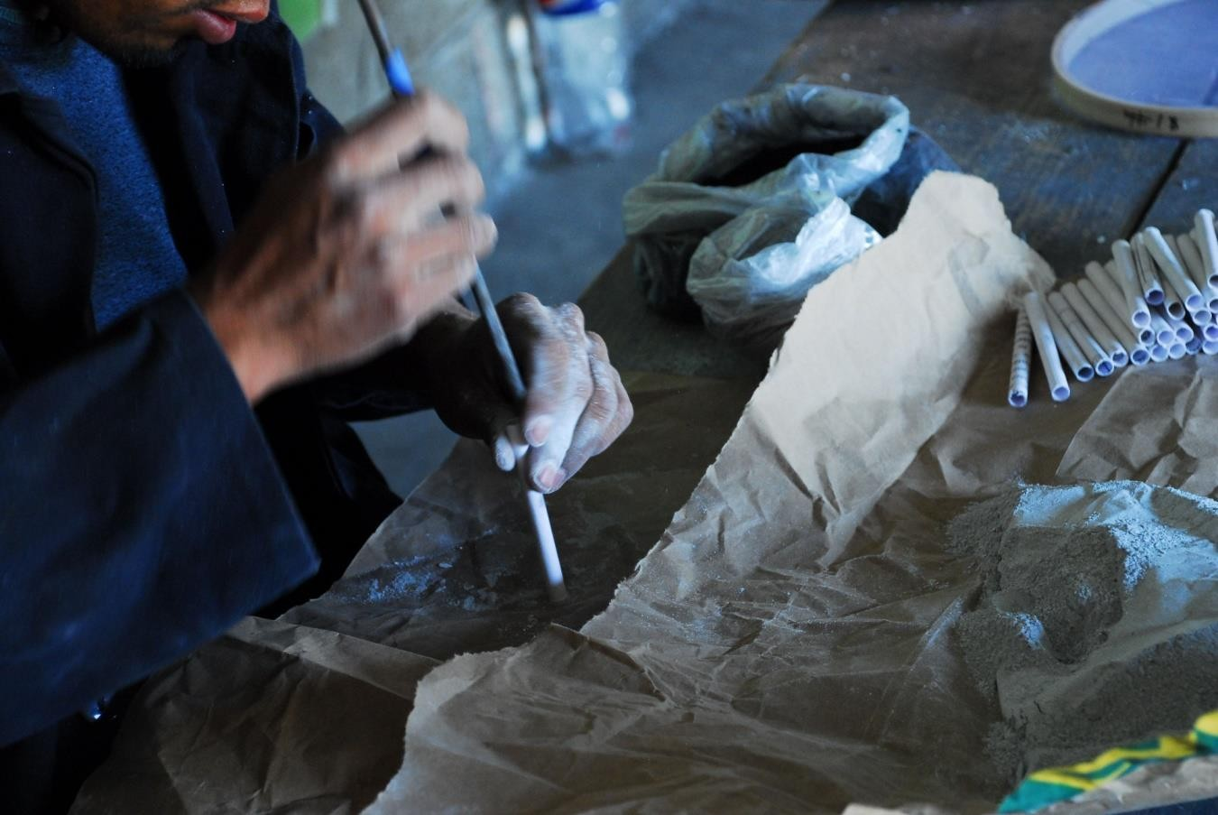
Figura 4. Llenado de cartucho para luces de castillería.

CAPITULO IV. RESULTADOS Y DISCUSIÓN

CAPITULO IV. RESULTADOS Y DISCUSIÓN

  - EVALUACION DE DESEMPEÑO AMBIENTAL DE LA PIROTECNIA EN SAN MATEO TLALCHICHILPAN.

Parte fundamental para caracterizar un sistema es el conocimiento de su entorno y las condiciones específicas de los lugares donde se sitúa nuestro objeto de estudio, es por ello que se elabora una evaluación del desempeño ambiental (EDA) de la comunidad para ello se presenta el análisis físico de San Mateo Tlalchichilpan, lugar donde se ubican y desenvuelven los artesanos pirotécnicos en su labor cotidiana. Parte de este análisis espacial es realizado mediante el uso del visualizador SAVER descrito en la metodología, con ello se genera un conocimiento mayor de las condiciones específicas de la comunidad y los riesgos y peligros a los que están expuestos.

Posteriormente se describe la actividad pirotécnica y se muestran los materiales y equipos que comúnmente utilizan para cumplir con la fabricación de los artificios píricos, generando un análisis de riesgos que permita comprender la labor pirotécnica desde el punto de vista de la seguridad.

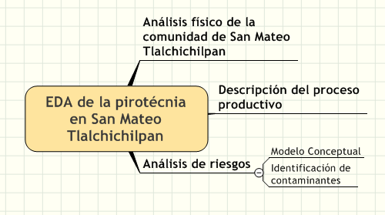
Figura 4.1. Estructura de la fracción 1 del capítulo IV.

ANALISIS FISICO DE LA COMUNIDAD DE SAN MATEO TLALCHICHILPAN.

Ubicación del lugar de estudio.

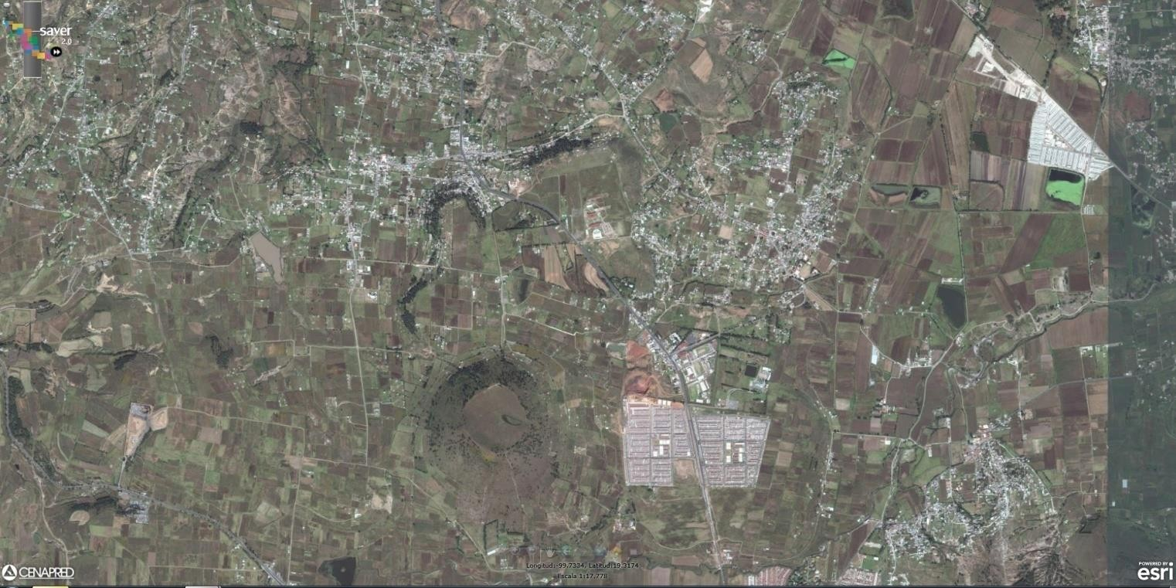
El proyecto se localiza en la parte central del Estado de México, al sur del municipio de Almoloya de Juárez, en la comunidad de San Mateo Tlalchichilpan, en los límites con el municipio de Zinacantepec.

Figura 4.2. Fotografía aérea de la zona de estudio.

La localidad se encuentra en Longitud -99º45’20’’ y Latitud 19º20’38’’’ coordenadas geográficas proyección NAD 27 a una altura media de 2710 metros sobre el nivel del mar.

Caracterización ambiental

Clima: La temperatura oscila entre 6 y 14° C, la zona registra una precipitación anual entre: 700- 1500 mm. La unidad climática se identifica con la clave C (w2) w que corresponde al clima Templado, subhúmedo, con lluvias en verano

Hidrología: En el área poblada de San Mateo Tlalchichilpan se encuentra el cauce de un río rodeado de viviendas. Debido al carácter joven de dicho río y a que la cuenca superior es de un área relativamente pequeña, el riesgo de inundación repentina es medio, sin embargo los procesos de denudación de laderas y rocas basálticas expuestas atestiguan que el flujo de agua puede representar una amenaza a los habitantes de este lugar.

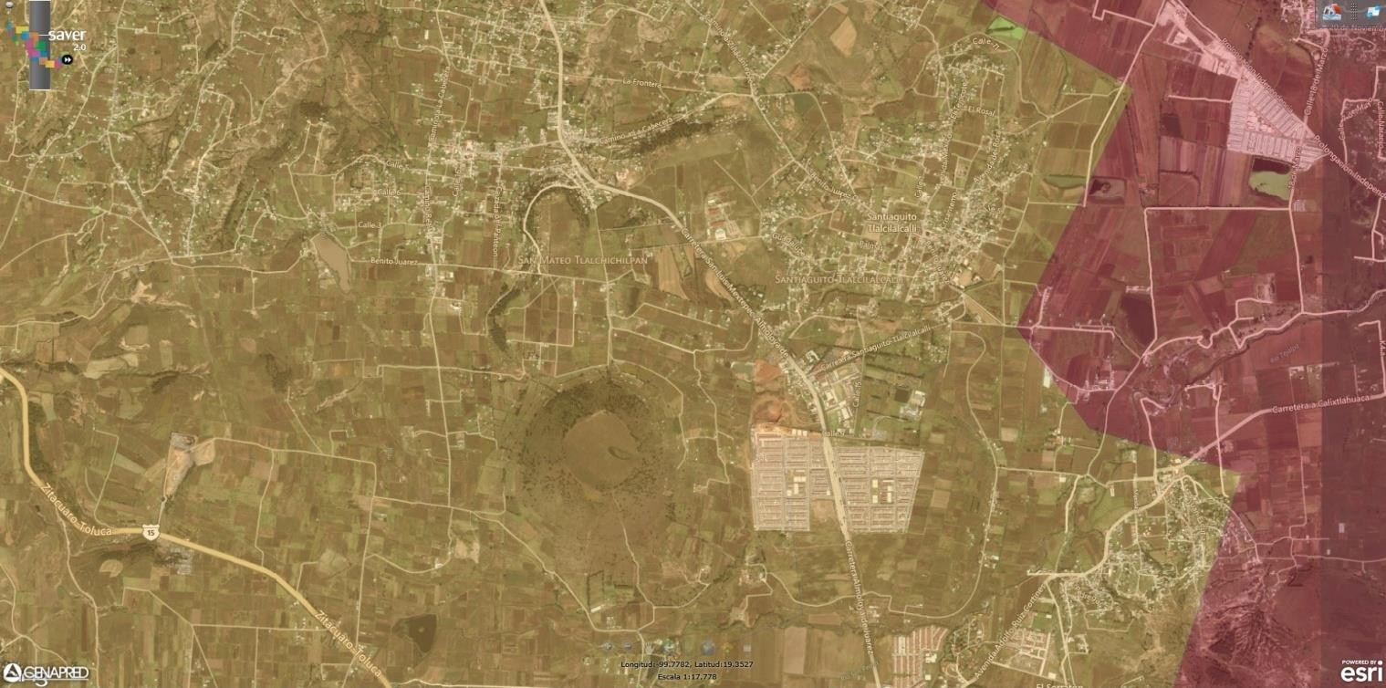
Figura 4.3. Zonas de riesgo de inundación.

Uso de suelo: El uso de suelo predominante en la localidad corresponde a agricultura de riego, sin embargo se encuentra en proceso de urbanización.

Población: La población total de San Mateo Tlalchichilpan es de 4017 habitantes, de los cuales 1980 son población masculina y 2037 población femenina. La población de la localidad representa el 3.03% de la población total del municipio.

Rangos de edad: El mayor porcentaje de la población tiene entre 25 y 59 años y corresponde al 41.4%, seguido de la población entre 18 y 24 años que representa el 14.8%.

Servicios de salud: En cuanto a servicios de salud se refiere, el 71.14% de la población de la localidad tiene acceso a alguna institución pública o privada, entre las que se encuentran el ISSSTE, ISSEMYM, IMSS y Seguro Popular.

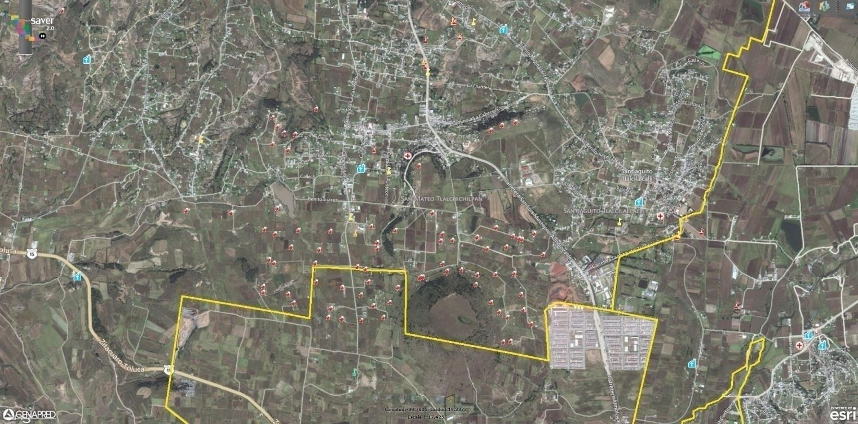
Figura 4.4. Polvorines, escuelas e iglesias en la zona.

Educación: Del total de la población, el 9.53% de 15 años o más es analfabeta, mientras que el 27.55% no tiene educación primaria completa; 1146 tienen una escolaridad incompleta. 594 tienen una escolaridad básica y 593 cuentan con una educación post-básica.

Un total de 308 habitantes entre 15 y 24 años de edad han asistido a la escuela, el grado promedio de estudios es de 7 años.

Giro de la actividad: La pirotecnia es una actividad artesanal, combinación de arte y ciencia utilizada para producir efectos termales, visibles y auditivos mediante un proceso exotérmico, o una reacción química que se propaga sola involucrando componentes oxidantes y combustibles (Conkling, 2009)

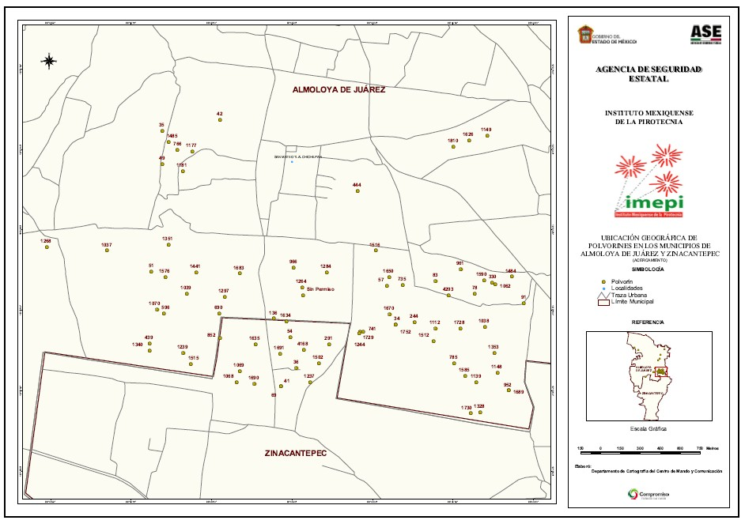
Figura 4.5. Ubicación de los talleres pirotecnicos con su número de permiso.

Identificación de impactos ambientales

Para la identificación y evaluación de los impactos ambientales como resultado de la actividad pirotécnica en la localidad de San mateo Tlalchichilpan, fue necesario llevar a cabo visitas de campo para identificar las condiciones actuales del zona de ubicación y su área de influencia.

Determinar las condiciones del sitio permite realizar una valoración más específica de los efectos de las actividades del proceso en los factores ambientales.

El método utilizado para la evaluación de los impactos ambientales causados a los elementos ambientales por las actividades del proceso de la actividad pirotécnica es el de matriz causa-efecto.

Una vez realizada la visita e identificados los elementos ambientales con mayor degradación, se procedió a definir con base en los factores ambientales establecidos en la Matriz de Leopold, aquellos que están presentes en el área de ubicación del proyecto y que pudieran resultar afectados en las diferentes etapas de la investigación.

Una vez identificadas las interacciones entre las características ambientales y las actividades a desarrollar dentro del proceso, mediante un grupo de expertos en diferentes áreas, se asignaron valores que permitirían ponderar el grado de afectación.

 |  | Fabricación |  |  |  |  |  |  |  | Transporte y armado |  |  |  |  | Quema
 |  | M. P. | Molienda | Mezclado | Tamizado | Llenado | Estrellas | Secado | Armazón | Carga | Transporte | Estructuras | Mechado | Bombas | Castillos | Cohetón | Bombas
Atmosfera | Físico | • |  | • | • | • | • | • |  |  | • |  |  |  | • | • | •
Atmosfera | Químico | • |  |  |  |  |  | • |  |  | • |  |  |  | • | • | •
Atmosfera | Sonoro |  | • |  |  | • |  |  |  |  | • |  |  |  | • | • | •
Suelo | Propiedades Físicas | • | • | • | • | • | • | • | • |  |  | • | • | • | • | • | •
Suelo | Propiedades Químicas | • | • | • | • | • | • | • |  |  |  |  | • |  | • | • | •
Agua | Superficial |  |  |  |  |  |  | •
Agua | Subterránea
Medio Biótico | Flora |  | • | • | • | • | • | • |  |  |  |  |  |  | • | • | •
Medio Biótico | Fauna |  | • | • | • | • | • | • |  |  |  |  |  |  | • | • | •
Medio Perceptual | Visual |  | • |  |  |  |  | • | • | • |  | • | • |  | • | • | •
Medio Perceptual | Elementos singulares |  |  |  |  |  |  |  | • |  |  |  |  |  | •
Socio- económico | Riesgos Sociales |  |  |  |  |  |  |  |  |  |  |  |  |  | • | • | •
Socio- económico | Riesgos a la Salud | • | • | • | • | • | • |  | • | • | • | • |  |  | • | • | •
Tabla 4.1. Matriz de identificación de riesgos, basada en la matriz de Leopold.

Debido a que el área se encuentra modificada considerablemente por actividades humanas que ha ocasionado la degradación de la mayoría de los elementos ambientales, se considera que en general, el impacto ocasionado a la flora y fauna

no es significativo, ya que han modificado las condiciones naturales lo que ocasionó el desplazamiento de los elementos bióticos a sitios que cuenten con las condiciones para su sobrevivencia.

Por otro lado vale la pena resaltar que los efectos en el suelo por el manejo de la materia prima representa un impacto medio para la población, los animales y cultivos, ya que aunque algunos favorezcan al crecimiento de la vegetación, otros resultan perjudiciales, situación que puede darse también en los escurrimientos presentes en la zona.

En lo que se refiere a las condiciones atmosféricas locales es probable que se presente la dispersión de polvos por el estado en el que se encuentra la materia prima, sin embargo no es representativa como para modificar las condiciones microclimáticas.

Finalmente dentro de los impactos ambientales positivos identificados se encuentran los relativos a los beneficios económicos que la actividad aporta a la comunidad, favoreciendo sus condiciones de vida.

DESCRIPCIÓN DEL PROCESO PRODUCTIVO.

La producción de material pirotécnico es considerada una actividad artesanal ya que no cuenta con sistemas de control de procesos establecidos, carece de normalización en sus actividades y la producción no es en serie. Los artificios son elaborados de forma manual en base a técnicas y conocimientos ancestrales, aprendidos de generación en generación mediante la inserción al rol de trabajo de los familiares de menor edad.

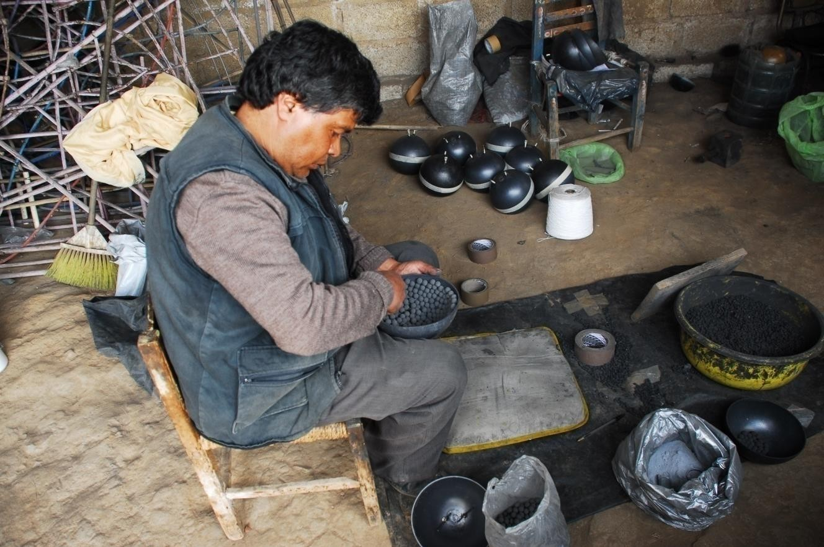
Figura 4.6. Pirotécnico de San Mateo Tlalchichilpan.

La tecnología ha evolucionado, sin embargo pocos maestros pirotécnicos invierten en tecnología y consideran adecuados los equipos con los que cuentan para las necesidades de su labor.

Existen fundamentalmente cuatro etapas del proceso, la fabricación, el transporte, armado del espectáculo y la quema del material pirotécnico, la primera se lleva a cabo en las instalaciones del taller pirotécnico, sin embargo las otras etapas varían de región, por lo que evaluarlas se torna complejo por el lugar donde se han de desarrollar. Es por ello que en el presente trabajo y con los fines planteados se estudió únicamente la fabricación.

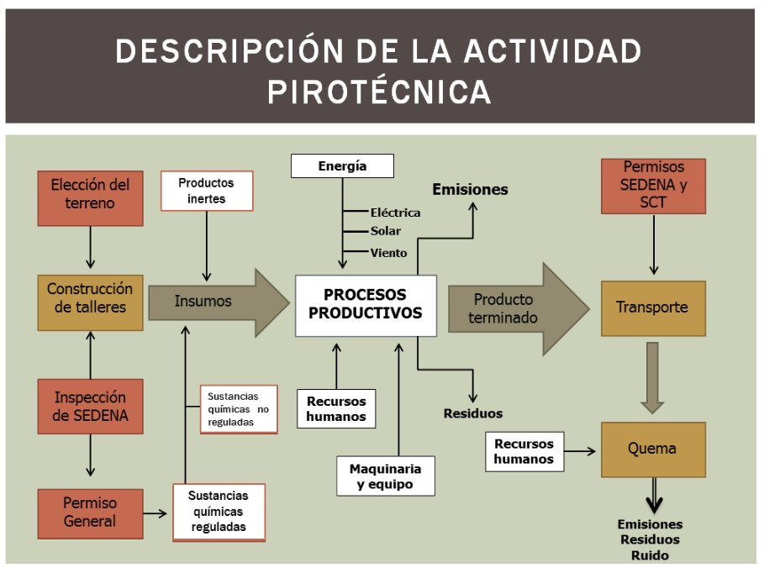
Figura 4.7. Diagrama de la actividad pirotecnica.

ETAPAS DEL PROCESO PRODUCTIVO.

FABRICACIÓN.

ACCIONES | CARACTERISTICAS
Selección y compra de materias primas | Existen casas proveedoras por lo que en muchos casos el material se obtiene cerca, normalmente son polvos químicos.
Preparación de mezclas | Únicamente el maestro pirotécnico conoce las cantidades a pesar, se pesan los productos y se dejan preparados.
Molienda de nitrato de potasio y carbón | Se colocan estos materiales en un barril con piedras de rio, las cuales al girar realizan la función de un molino de bolas.
Mezclado de componentes para formación de efectos | Se mezclan diversos químicos en polvo y dependiendo el material a elaborar será el número de componentes y el peso de los mismos
Tamizado para homogeneizar partículas | Se tamiza el material para obtener tamaños de partícula homogéneos.
Llenado de cartuchos | Las cantidades no son medidas con exactitud y se llenan los tubos manualmente compactando los polvos en base a martilleo directo.
Fabricación de estrellas y cometas | Se realiza en una hoya girando en la cual colocan semilla de algodón, pólvora y sales metálicas humedeciéndolas con alcohol u otro solvente.
Secado de componentes | Se colocan los materiales en rejillas al sol para secar los solventes.
Fabricación de armazones y colocado de luces | Se dibujan las figuras que se armaran, elaborando en carrizo o aluminio las figuras y en ellas se colocan las luces pirotécnicas sin mecha.

Tabla 4.2 Acciones durante la fabricación de pirotecnia

ANALISIS DE RIESGOS

      - MODELO CONCEPTUAL.

Sitio de elaboración pirotécnica en las laderas del cerro del Molcajete, cada taller se encuentra rodeado de zonas de cultivo principalmente de maíz, de igual forma existe pastoreo de trashumancia en las inmediaciones de los talleres (Fig. 4.8). Un muestreo de suelos inicial presenta bioindicadores de acidez en el suelo. En tiempos de lluvias los escurrimientos van de la zona pirotécnica a la comunidad de San Mateo Tlalchichilpan.

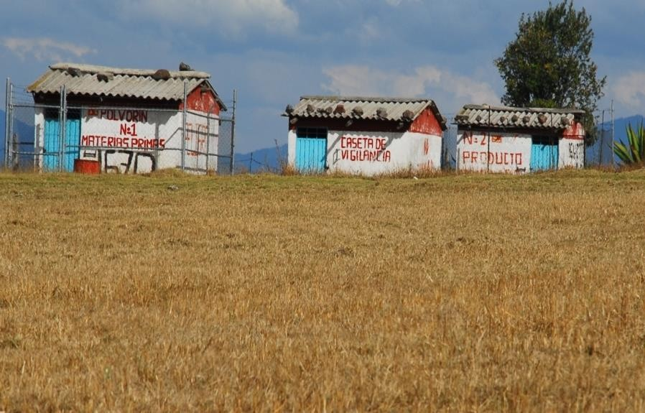
Figura 4.8. Talleres pirotecnicos en Tlalchichilpan.

La materia prima para la elaboración de la pirotecnia es en polvo, y los trabajadores no utilizan medidas de higiene propicias para la labor, no existen equipos de recuperación de polvos y en el caso de los residuos se incineran debido a la falta de un sistema de recolección y tratamiento de los mismos.

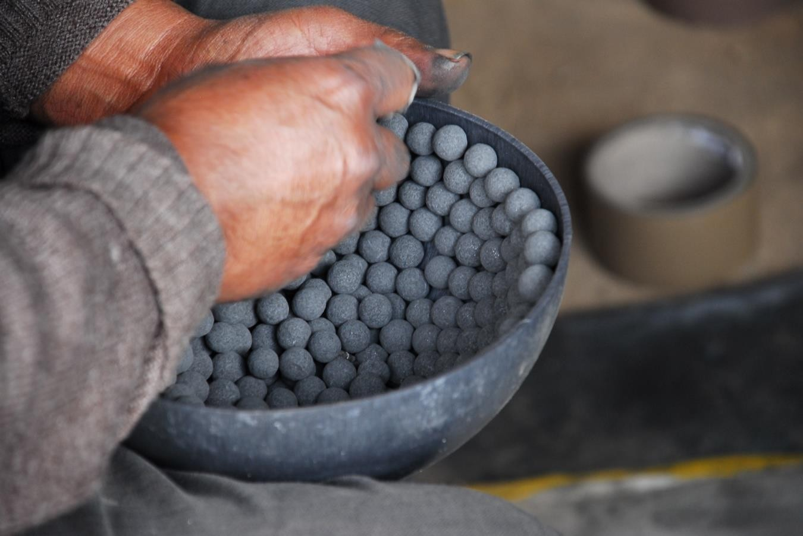
Figura 4.9. Elaboración de bombas pirotécnicas.

En el área poblada de San Mateo Tlalchichilpan se encuentra el cauce de un río rodeado de viviendas. Debido al carácter joven de dicho río y a que la cuenca superior es de un área relativamente pequeña, el riesgo de inundación repentina es medio.

Probable fuente de contaminación

    - Taller de elaboración pirotécnica.

    - Sin puerta, piso de tierra, mesas de trabajo y sillas improvisadas, manejo de sustancias sin medidas de seguridad.
    - Fabricación de los cuartos de elaboración de tabicón con techo de lámina.

    - Ventanas amplias sin vidrio.

- Rodeado de zonas de cultivo y pastoreo

- Dentro de estos cuartos se encuentran de 2 a 4 trabajadores por jornada.
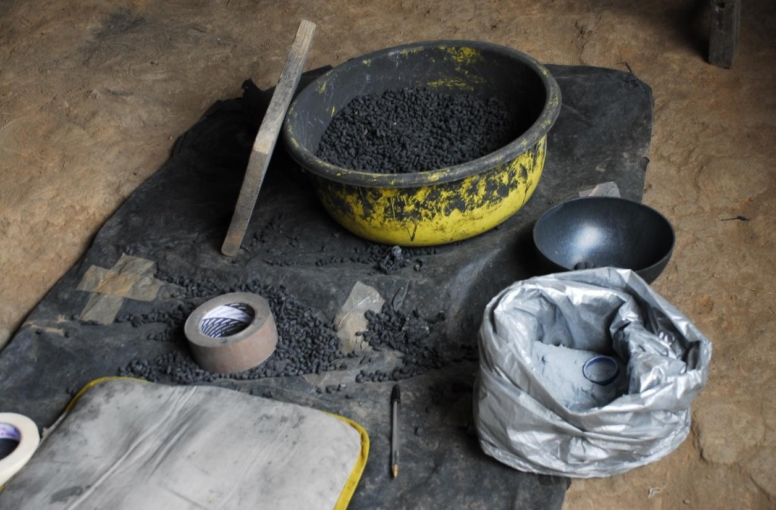
Figura 4.10. Materia prima para la elaboración de pirotecnia.

IDENTIFICACIÓN DE LOS CONTAMINANTES
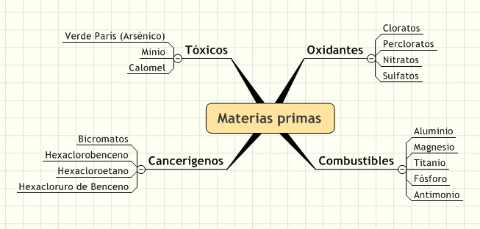
Figura 4.11 Sustancias químicas usadas regularmente.

Identificación de los mecanismos de liberación y transporte de contaminantes.
Todos los materiales se encuentran en polvo finamente dividido por lo que su dispersión se facilita hacia el ambiente. El tipo de explosión que se generaría es el correspondiente a explosión por ignición de polvo combustible en suspensión.

De los materiales combustibles se presentan metales como el Mg, el Al o el Ti, por lo que el riesgo de explosión por chispa electrostática se incrementa.

Durante la fabricación tienden a generar fricción entre materiales en los procesos de tamizado, elaboración de estrellas y armado, de manera igualmente riesgosa encontramos golpeteo en la molienda y el cargado de cartuchos por lo que las probabilidades de explosión se centran en tres factores: electrostática, fricción e impacto.

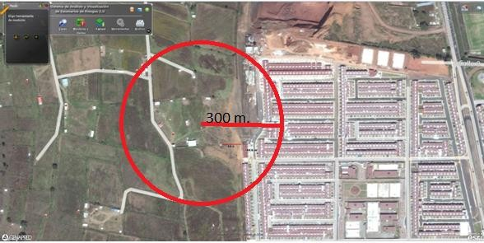
Figura 4.12. Cercanía de casas habitación a talleres pirotécnicos.

En caso de una explosión los restos de construcción y el efecto de la sobrepresión podrían alcanzar hasta los 300 metros a la redonda, por lo que es factible un incidente en el conjunto habitacional La Loma, perteneciente al municipio de

Zinacantepec, ya que dentro de los 300 m del taller pirotécnico más cercano hay casi 50 casas esto se observa en la figura 4.12 incrementándose el riesgo de incendio en estas casas de interés social.

Muchos ciudadanos se han quejado del ruido de las bombas, la caída de ceniza o varas y cartón quemado durante el día, este problema también es común ya que existe material pirotécnico que cae en los techos y patios de estas casas, dado por las pruebas de los materiales y productos terminados que realizan los pirotécnicos como parte del control de calidad, generando una nueva ruta de exposición a las sustancias químicas (Tabla 4.3).

FUENTE | SUSTANCIA | RUTA DE EXPOSICION | POBLACION EXPUESTA | VIA DE INGRESO
Taller de pirotecnia | Oxidantes | Manejo en polvo de materiales, permanencia en ropa, ingestión por  contacto con alimentos. | Trabajadores y familiares en forma directa.  Población de Tlalchichilpan, en forma indirecta. | Ingesta, Respiratoria y Dérmica
Taller de pirotecnia | Sales minerales |  |  | Ingesta, Respiratoria y Dérmica
Taller de pirotecnia | Metales en polvo |  |  | Ingesta, Respiratoria y Dérmica
Taller de pirotecnia | Combustibles |  |  | Ingesta, Respiratoria y Dérmica
Taller de pirotecnia | Aglutinantes | Sustancias liquidas, exposición principal por contacto dérmico |  | Dérmica
Tabla 4.3. Tabla de identificación de receptores y rutas de exposición.

CONCLUSIONES

La actividad pirotécnica en San Mateo Tlalchichilpan se realiza de manera artesanal entre los límites municipales de Almoloya de Juárez y Zinacantepec, la zona primordial se encuentra en las faldas del cerro del Molcajete, esto conlleva diversos problemas ya que las escorrentías de agua en tiempo de lluvia pasan por

la calle principal de dicha comunidad transportando materiales químicos de la zona de producción a la zona urbana.

La localización de los talleres representa un severo problema ya que al estar en los límites municipales las autoridades no tienen una adecuada comunicación por lo que existen problemas como la invasión de la mancha urbana hacia los talleres pirotécnicos por lo que no se cumple lo estipulado por la ley.

Las sustancias utilizadas para la fabricación de material pírico presentan altas características que incrementan el riesgo a la salud por su reactividad, y es de gran importancia destacar el uso de productos tóxicos y cancerígenos.

Debido a las características de la zona, esta se puede considerar de marginación media, y por la falta de servicios existe un constante contacto directo e indirecto de las sustancias químicas con la población.

SUSTENTABILIDAD PIROTECNICA EN LA COMUNIDAD DE SAN MATEO TLALCHICHILPAN

En el presente capítulo se describen los análisis a los resultados obtenidos de las entrevistas realizadas a miembros de la comunidad de San Mateo Tlalchichilpan, estas son comparadas con los datos recabados en las visitas de campo y su contrapunto bibliográfico, marcando el análisis de sustentabilidad y producto de ello su grado de vulnerabilidad.

Es importante destacar que para realizar todo esto se utilizan como base la metodología MESMIS usando los atributos planteados por ella en el sector a estudiar, en cuyo caso no todas estas atribuciones corresponden a los análisis social, económico y ambiental, por lo que se aplican solo en los casos donde aparecen como propiedades del sector en particular.

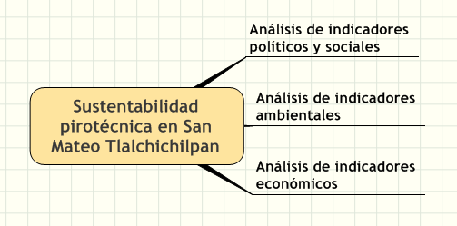

Figura 4.13. Estructura de la fracción 2 del capítulo IV.

ANÁLISIS DE INDICADORES POLITICOS Y SOCIALES.

La comunidad de San Mateo Tlalchichilpan presenta una tradición pirotécnica muy arraigada, por lo que sus manejos políticos y sociales giran en torno a este arte, y al ser una actividad aun considerada como artesanal, las prácticas sociales giran en torno al respeto y admiración a los pirotécnicos de mayor edad por ser considerados los poseedores del conocimiento original del manejo de sus técnicas de elaboración.

Productividad.
Los sistemas productivos son de modo artesanal, con conocimiento heredado de generación en generación, esto propicia una falta de avances científicos y tecnológicos dirigidos directamente a este sector, como contraparte existe la adecuación de sistemas de otras áreas, tal es el caso de los sistemas de encendido electrónico, los cuales son la adaptación de los equipos usados en la industria minera.

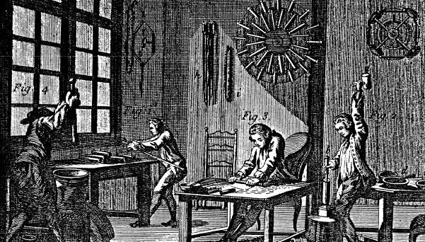

Figura 4.14. Producción de pirotecnia francesa en 1770. Fuente, Manochio 1992.

Uno de los productores entrevistados con mayor experiencia (73 años de edad de los cuales 60 años dedicados a la producción) comenta que los cambios han sido muy pocos a los largo de los años que van trabajando, “hay pequeños cambios cuando se han ido vidas por experimentar”, ello muestra un sistema de trabajo en el que mientras no existan situaciones traumáticas por el mal manejo de materiales, equipos o formas de producir no hay cambios evolutivos del arte pirotécnico. La producción tradicionalista trae consigo múltiples problemas como son la falta de seguridad por el mal manejo de sustancias, la carencia de seguridad en la producción, la poca tecnificación de los procesos e incluso la falta de documentación descriptiva de los procesos de elaboración, todo ello propicia una inexistente preparación profesional.

La pirotecnia es una actividad muy atractiva para jóvenes que no tienen estudios y la ven como un oficio, esta situación eleva los problemas mencionados ya que existen muchos trabajadores que ven en la pirotecnia un trabajo temporal, incursionan en el trabajo sin capacitación adecuada buscando una percepción económica por jornada, por lo que no existen contratos lo que propicia una rotación de personal constante sin que alcancen un grado adecuado de conocimiento y práctica de este arte. Habitualmente a finales de cada año aparece

un fenómeno de deserción, “cada fin de año los trabajadores aprovechan las necesidades para pedir aumentos en su pago, aprovechando que en diciembre los compromisos son mayores y no podemos arriesgarnos a contratar a gente que no sepamos si saben hacer las cosas, en muchos casos hasta se han ido todos los trabajadores de algunos talleres y hasta nos tenemos que prestar chalanes (pirotécnico de Tlalchichilpan de 58 años de edad)”

Estabilidad, confiabilidad y resiliencia.
Debido a los materiales que se manejan y a la reacción química por parte de estos, la pirotecnia es considerada una actividad de alto riesgo, esta categorización es fundamental para comprender el trabajo del productor, en la mayoría de los casos, solicita por adelantado cierto porcentaje del costo total del evento para cumplir con el consumo de materias primas e iniciar la producción, sin embargo en caso de existir un accidente, los materiales utilizados y el producto terminado se pierde, quedando comprometidos económicamente para culminar la labor, no obstante las multas y en caso de haber heridos los gastos generados en atención a estos, la SEDENA cierra las instalaciones e impide el trabajo hasta concluir las averiguaciones correspondientes, por lo que la comunidad coopera en auxilio del permisionario, con ello evitan en lo posible que se pierda patrimonio del productor afectado.

Independientemente de la unión que presentan los productores cuando se presenta una eventualidad adversa existen múltiples variaciones que afectan de forma gradual su sistema de producción, tal es el caso de las modificaciones que realiza la SEDENA a los requerimientos básicos de las instalaciones de fabricación, en este sentido cada año se emiten comunicados donde se incorporan los cambios solicitados por esta instancia federal para la adecuación de los talleres, esto es un gran problema porque en muchos casos los cambios incluyen construcción de infraestructura o colocación de equipos de seguridad que a inicios de año representan una inversión considerable a lo cual el sector reacciona de formas desfavorables por considerar estos como un gasto innecesario.

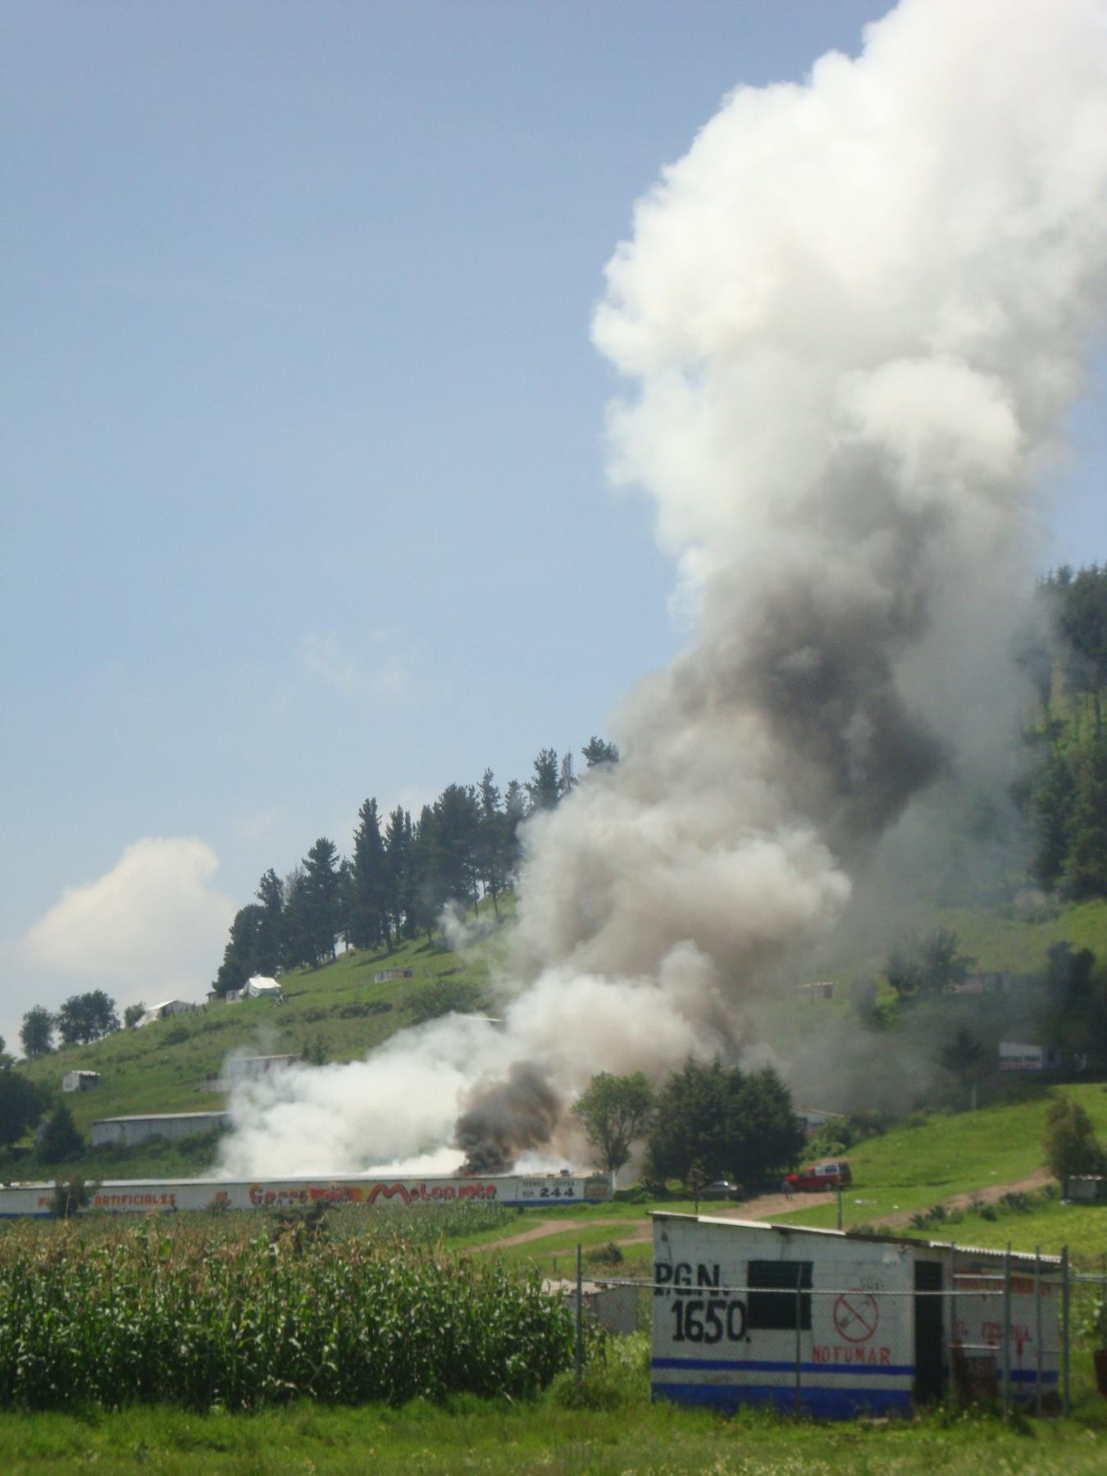
Figura 4.15. Accidente pirotécnico en San Mateo Tlalchichilpan, agosto 7 de 2012.

Adaptabilidad.
La pirotecnia es una actividad cada vez más competida ya que en la mayoría de los casos los hijos de los pirotécnicos deciden continuar la tradición e incluso los trabajadores de mayor experiencia procuran por hacer sus propios negocios incrementando el número de productores, para contrarrestar este aumento de comerciantes se han tenido que amoldar a las exigencias del mercado el cual en muchos casos está marcado en su mayoría por los precios más bajos y no necesariamente la mejor calidad, por lo que aumentan los riesgos por uso de sustancias de menor calidad.

En cuanto a los consumidores, la pirotecnia no ha sufrido cambios sustanciales ya que el material más producido sigue siendo el cohetón pirotécnico, el cual ha sido de los primeros materiales píricos en utilizarse en México por la conquista religiosa, y en la actualidad su uso es constante, sin embargo eventos aéreos han crecido en demanda, por lo tanto el productor se ha visto en la necesidad de cambiar sus formas de disparo para poder ofertar los llamados piromusicales o los efectos aéreos denominados remates en los castillos.

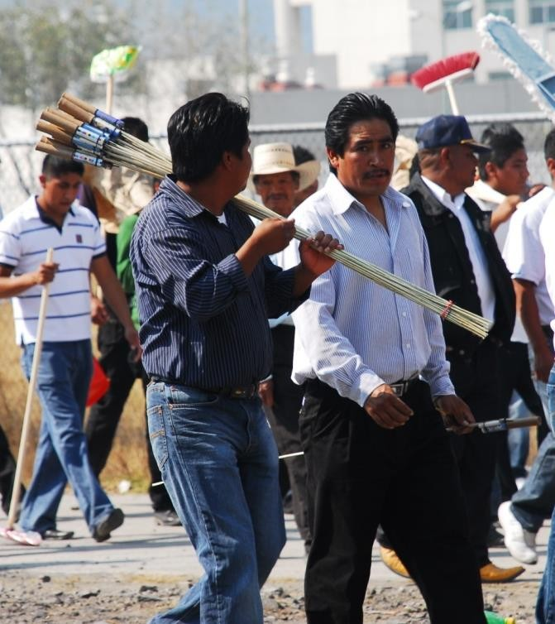
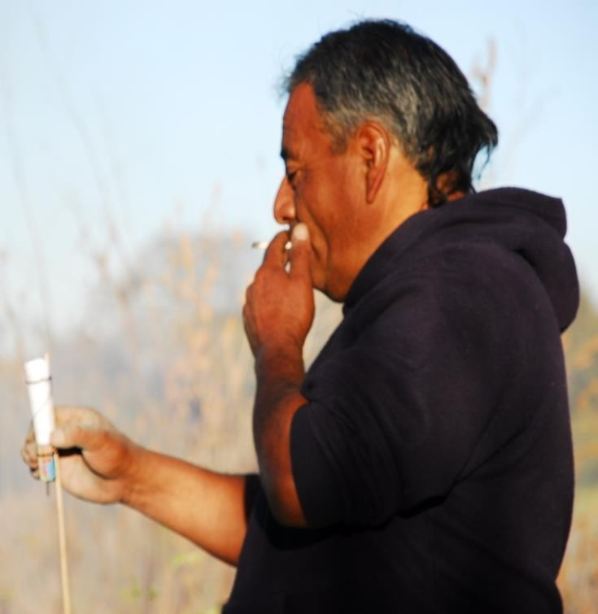
Figura 4.16. Uso de cohetón pirotécnico en procesiones.

El uso de suelo en la comunidad ha traído nuevos problemas a los que el productor no está preparado, ejemplo de ello es la invasión de las zonas urbanas hacia los lugares de producción pirotécnica, esto es producto de la falta de comunicación entre municipios ya que la mayoría de los productores pirotécnicos se encuentran dentro del municipio de Almoloya de Juárez y en los límites, en espacio territorial de Zinacantepec, se ha colocado un asentamiento urbano invadiendo las zonas de seguridad planteadas por la SEDENA, pese a que los talleres fueron colocados muchos años antes se les exige a ellos que se reubiquen, obligándolos a vender sus predios para comprar otros más alejados y generar de nueva cuenta la infraestructura necesaria para obtener los permisos adecuados.

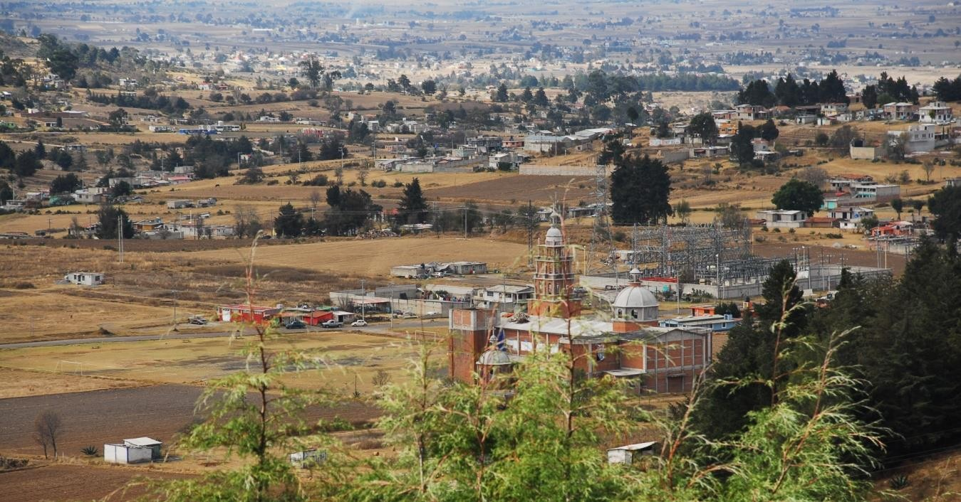
Figura 4.17. Crecimiento de la población acercándose a talleres pirotecnicos.

Equidad.
Los inconvenientes propiciados por el incremento de competencia, exigencias de SEDENA e incluso la falta de puntualidad con los trámites de quema por parte de los ayuntamientos, propician un aumento considerable de productores irregulares, los cuales no están registrados, por lo mismo se valen del consumo de materiales

de venta clandestina y para lograr ofertar sus productos los venden a precios considerablemente bajos creando un sistema de competencia desleal que causa menores ventas a los pirotécnicos que cuentan con los permisos adecuados. Esta disminución de precios también es lograda por qué no pagan derechos de quema ni permisos de fabricación y transporte incentivando las prácticas del soborno a las autoridades para llevar a cabo estas actividades.

Otro punto que produce condiciones de desigualdad es que la mayoría de los conocimientos de las formulas pirotécnicas son ocultadas, transmitidas únicamente a su descendencia, y pese a que la técnica sea la misma, los pirotécnicos compiten por el mercado ofertando efectos que sus contrapartes no pueden igualar.

Autodependencia.
El maestro pirotécnico debe completar una lista de requisitos para obtener el permiso de SEDENA, causando que la autogestión sea un tema que dista mucho de la realidad, ello porque algunos de estos puntos inevitablemente cruzan por los caminos de la burocracia, tal es el caso de la opinión favorable. Los requisitos para obtener el permiso general son:

  - Acta de Nacimiento Certificada
  - Copia legible de la Credencial de Elector
  - Constancia de propiedad y/o contrato de arrendamiento
  - Certificado de Conformidad firmadas por el Presidente Municipal
  - Solicitud de Permiso General
  - Referencia del Lugar de Consumo
  - Referencias de los polvorines
  - Cedula de Consumo Unitario
  - Copia de la Opinión Favorable firmada por el Gobernador del Estado de México.
  - Certificado de Antecedentes no penales

  - Copia del comprobante de domicilio
  - Plano de Ubicación a escala de 1,4000
  - Plano de Distribución de polvorines a escala de 1,4000

El permiso general tiene validez durante el año de emisión, a inicios de cada año se debe renovar, sin embargo el proceso es mucho más simple, ya que solamente se realiza la inspección militar y se presenta el acta de dicha inspección y el permiso anterior para refrendar el nuevo (Márquez, 2009).

Los cargos militares no cuentan con un periodo especifico de función en cuyo caso pueden cambiar dependiendo la asignación de nuevos puestos y cambios dentro del organigrama militar, es por ello que en múltiples ocasiones los responsables de generar dichos permisos cambien constantemente, dejando un vacio de responsabilidad por periodos indeterminados, situación que entorpece el proceso de generación de permisos generales.

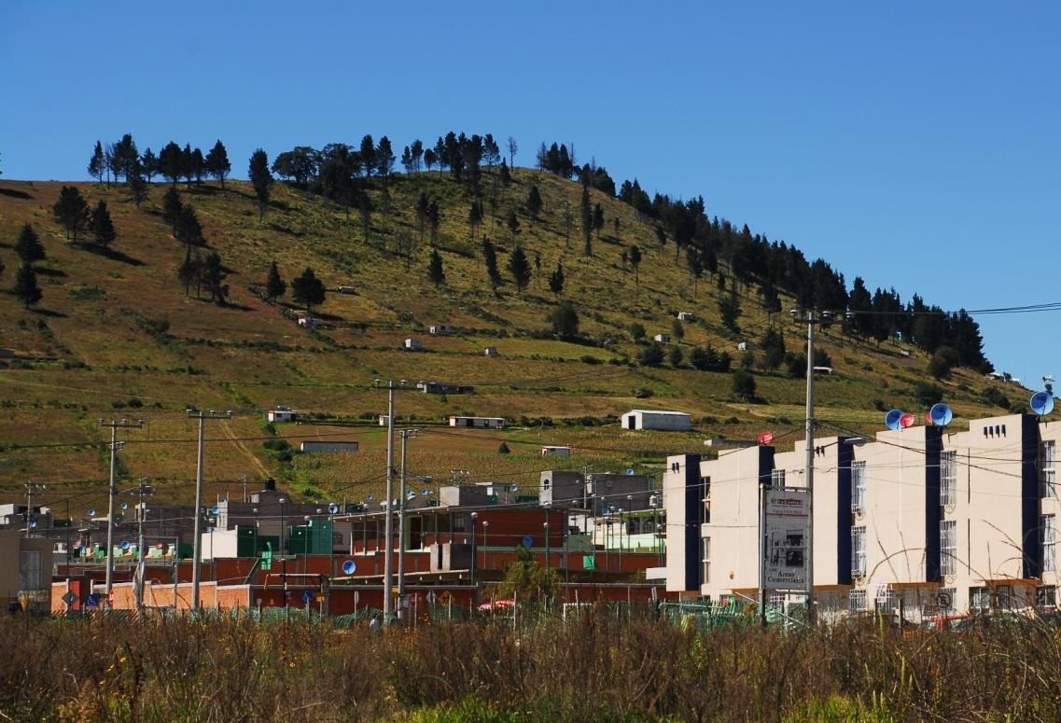
Figura 4.18. Cerro del molcajete: invasión urbana a talleres pirotécnicos.

ANÁLISIS DE INDICADORES AMBIENTALES.

El análisis ambiental es fundamental para determinar la salud de una actividad, sin embargo al preguntarle a los productores locales acerca de su ambiente ellos determinan como tal las situaciones ecológicas de la comunidad por lo que desagregan de lo ambiental las cuestiones de seguridad e higiene de sus propios trabajadores, los problemas de salud e incluso los factores del manejo de sustancias peligrosas, en esta sección se utilizaron las respuestas del sector pirotécnico separando estos factores de lo que ellos en gran medida consideran social o económico.

Productividad.
Parte fundamental para el empleado de la pirotecnia es el lugar donde desarrolla habitualmente la fabricación de los artefactos pirotécnicos, sin embargo es uno de los lugares en los que se presenta mayor descuido en cuanto a las adecuaciones para generar un ambiente laboral sano, por lo que es notoria la falta de identidad de los trabajadores hacia la empresa pirotécnica.

En la descripción del ambiente laboral destacan las visitas realizadas a los centros de trabajo, presentándose lo siguiente: Al entrar a los talleres no existe una preocupación por el aspecto externo de los espacios de trabajo, cumpliendo de forma minimalista con las especificaciones de la SEDENA, ello implica un inexistente impacto visual acorde a los estándares de una empresa formalmente establecida.

En ninguno de los talleres visitados se observaron lugares de trabajo diseñados para la elaboración de pirotecnia, en lugar de ello se cuenta con botes, cubetas o sillas en mal estado donde se sienta el personal a laborar y en lugar de una mesa adecuada con la altura correcta colocan tablas o cajas, observándose la falta total de ergonomía para los trabajadores. La propia falta de una mesa de trabajo produce problemas de contaminación, ya que la mayoría de los productos que

maneja el maestro pirotécnico se presentan en forma de polvo y es muy común encontrar en las grietas de las tablas mezclas de polvos de lo que se ha trabajado los días anteriores.

Las paredes internas de los talleres permanecen con restos de los polvos utilizados, provocando un aspecto de descuido y generando una situación de riesgo, ya que en la mayoría de los casos predomina la pólvora como el material que ensucia dichas paredes.

Estabilidad, confiabilidad y resiliencia.
La comunidad de San Mateo ha sufrido cambios con respecto a los años que han provocado que el sector adecue sus procesos e instalaciones para cumplir con lo que se estipula por la ley, el primero de los puntos es el relacionado con el espacio, cuando se comenzaron a establecer los primeros talleres la lejanía con los centros habitacionales era tal que no tuvieron problemas en dividir los predios y comenzar a construir, sin embargo conforme aumentó el número de productores la zona libre para poder instalarse fue avanzando hacia las orillas del cerro del Molcajete y ahora se están, instalando en la ladera norte del mismo cerro, para ello ha sido necesario talar los árboles circundantes a los talleres haciéndose notoria pérdida de vegetación de la zona, al deforestarse el cerro el clima cambia y los trabajadores pirotécnicos se enfrentan a situaciones que antes no contemplaban como son la destrucción de los caminos en tiempos de lluvias por la modificación de los cauces.

De forma semejante la falta de árboles es un factor de tiempos de secas más largos, generándose mayor riesgo de incendio en pastizales, ambientes electrostáticos de mayores cargas y se quitaron las barreras naturales contra los vientos los cuales producen el levantamiento de polvos con mayor facilidad y en consecuencia mayor contaminación cruzada de materiales, o la migración de polvos de producción pirotécnica a suelos circundantes.

Debido a la acumulación de partículas pirotécnicas el suelo de la comunidad ha aumentado su acidez, ello denotado por bioindicadores (aparición de insectos como la gallinita ciega) perdiéndose las raíces de los cultivos de maíz que servía de entrada económica aledaña para muchas personas dentro de la comunidad.

Adaptabilidad.
Los productores de San Mateo Tlalchichilpan habitualmente cuentan con un número establecido de clientes que año tras año ofertan sus productos y se conforman con obtener las mismas quemas que realizó el año anterior, esto propicia que no intenten innovar en el campo de materiales nuevos o la eliminación de materiales altamente peligrosos, tal es el caso del calomel, el minio o el llamado comúnmente verde parís, materiales que contienen mercurio, plomo y arsénico respectivamente y son utilizados sin las medidas básicas de seguridad, utilizan hexaclorobenceno como abrillantador y son renuentes al cambio de estos productos ya que los han usado desde generaciones anteriores, en algunos de los talleres los productores nos aseguran que el uso de estos químicos agresivos ya ha sido erradicado, sin embargo encontramos bolsas vacías o botes de estos materiales entre la basura de los mismos talleres, demostrando que no se han sustituido estos componentes. En el anexo 1 se pueden observar algunas de las sustancias químicas más comunes utilizadas por los pirotécnicos y la utilidad que les asignan.

“Estamos consientes de que inhalamos los polvos con los que trabajamos… pero no nos afectan los químicos, aun que algunos dicen que si” esta es una típica respuesta ante esta interrogante a artesanos pirotécnicos, en este caso a un productor de 48 años de edad.

La Unión Europea ha modificado algunos de los reglamentos para evitar el uso de cloratos (Krone, 2009) en las formulaciones de emisión de colores pirotécnicos, esto se le hiso saber a los maestros pirotécnicos entrevistados y ante ello

reaccionaron negativamente al cambio, mencionando que mientras a ellos no les digan nada seguirán trabajando como sus abuelos.

Equidad.
Para muchos productores la equidad es algo que no se encuentra en lo social y en lo económico, por ende en lo ambiental pierde también la posibilidad de alcanzar esta característica, es por ello que al productor no le interesa la mejora de la calidad de los productos, o no buscan materiales amigablemente ambientales, sino únicamente aquellos que representen menor inversión en costos económicos, los costos ambientales y de salud pasan a segundo término.

La carencia de legislación o la falta de aplicación en este rubro económico propician también que las cuestiones ambientales queden a elección de los productores pirotécnicos, con esto la igualdad de condiciones en la deposición de residuos se pierde totalmente, por lo tanto no existe un tratamiento de residuos o separación común, y es entonces que algunos entierran sus residuos, otros han optado por quemarlos y en el caso de tres talleres que comparten un pozo arrojan dentro sus desperdicios.

Autodependencia.
Uno de los insumos de mayor frecuencia en la comunidad de San Mateo consiste en el carrizo para las varas para la elaboración del cohetón pirotécnico, cada año en tiempos de lluvias la comunidad se llenaba de la planta llamada carrizo, con lo que se generaba una fuente de ingresos adicional en la recolección de estas plantas secas para la elaboración de las varas del cohetón, o de las estructuras de los castillos, sin embargo por el aumento de los talleres pirotécnicos, se ha realizado reajustes en los terrenos bajos ya que los productores necesitaron nivelar los terrenos para evitar que la humedad entrara en los talleres por lo cual se disminuyeron los lugares de humedal donde crecía esta planta. Esta planta era de los últimos materiales que la comunidad contaba para auto consumo, en la actualidad se surten de varas que traen de las faldas del volcán Xinantécatl

creando una dependencia totalmente de la materia prima que se distribuye mediante las casas proveedoras de la región.

ANÁLISIS DE INDICADORES ECONÓMICOS.

La economía de esta comunidad gira en torno a la pirotecnia, prueba de ello es que las personas entrevistadas coinciden que aproximadamente el 80 % de la población económicamente activa de San Mateo Tlalchichilpan, se dedica a la producción de pirotecnia o de insumos relacionados con la misma.

Sin embargo económicamente está en decadencia ya que los pirotécnicos tienen pérdidas económicas relacionadas con la extorsión, disminución de ventas, costos de accidentes, malas prácticas en la colocación de precios, entre otras que limitan su crecimiento estancándolo en una actividad para sobrevivir y no como un negocio en crecimiento.

Productividad.
Las propias entrevistas marcan una tendencia del artesano pirotécnico a cobrar su trabajo en el doble de los gastos de elaboración, por ende se torna una actividad de precios altos, ya que no solo se paga por el espectáculo sino por el riesgo de la elaboración, sin embargo la cada vez mayor entrada de productos pirotécnico extranjeros amenazan las finanzas del productor pirotécnico.

De los diversos productos que se comercializan el de mayor incidencia es el cohetón pirotécnico, este es un material altamente utilizado en festividades religiosas y durante todo el año se celebran por tradición los días correspondientes a cada santo de la religión católica, ello permite entender por qué uno de los pirotécnicos entrevistados comentaba que si uno es atento podrá escuchar diariamente el estallido de cohetones pirotécnicos, y esto se explica apoyándose

en que dentro del territorio estatal se encuentran aproximadamente 8000 iglesias y en cada una se festeja el santo patrono del lugar.

En promedio un pirotécnico en los primeros meses del año produce entre treinta y cuarenta gruesas de cohetón pirotécnico, cada gruesa consta de 144 unidades, la producción va de 4320 a 5760 unidades por mes, sin embargo estas cantidades se elevan en los meses de marzo y diciembre donde se elaboran hasta 200 gruesas en cada uno de estos meses, esto debido a las festividades de “semana santa” en marzo y las celebraciones de la virgen de Guadalupe y fiestas de navidad en el mes de diciembre, acercándose a las 30000 unidades producidas, lo que en promedio representaría unas 700 gruesas anuales traduciéndose en cerca de 100,000 cohetones por año, generando una derrama económica cercana a un millón de pesos al año por maestro pirotécnico solamente de la elaboración de este material. Para obtener los datos anteriores se efectuó un análisis de ciclo de vida del cohetón pirotécnico (véase el anexo 2 de la presente tesis).

En promedio, aparte de la producción de cohetón se producen castillos pirotécnicos, los cuales generan un movimiento mayor económico, ya que son espectáculos de mayor costo, sin embargo la ganancia es menor, “se realiza una quema cada dos o tres meses y después de restarle los gastos de elaboración, transporte y quema nos deja una ganancia de $30,000” usando estos datos recopilados podemos calcular que por lo menos se producen 5 castillos al año, dependiendo el tamaño, el número de luces que se integren, y el remate van desde $100,000 hasta $200,000 por espectáculo, promediando los valores representarían $750,000 anuales.

Pese a lo optimista del panorama una vez dictaminados los números se deben restar los costos de producción, de permisos e incluso de las extorsiones por parte de autoridades que al saber que es una actividad de movimientos económicos elevados, se aprovechan de la situación.

Estabilidad, confiabilidad y resiliencia.
La pirotecnia es considerada una actividad de alto riesgo ya que la naturaleza de los materiales que manejan es altamente reactiva, existiendo muy seguido accidentes que no siempre son reportados de manera que las cifras no se conocen con exactitud, sin embargo el costo por accidente suele ser un problema muy grande para el artesano pirotécnico y su familia.

Cuando un evento pirotécnico es contratado, el productor solicita un anticipo monetario mínimo del 50% de lo acordado con ello se contempla la compra de materia prima, los costos de producción y transporte y finalizando el evento se recupera la otra mitad y es destinada para el pago de trabajadores durante el armado y quema del producto, los permisos correspondientes y la ganancia del productor, es por ello que en caso de un accidente el productor pierde la materia prima, y los productos que había elaborado hasta el momento del siniestro, inmediatamente el taller de elaboración es clausurado por la SEDENA hasta que determinan las causales del incidente, el pirotécnico es multado, pierde su material y la forma de elaborar más producto y aun así debe completar el contrato adquirido.

Por ello y para lograr la resiliencia luego de un accidente los productores se unen y cooperan donando algo de materia prima, o productos terminados que les dan al pirotécnico en cuestión, incluso se prestan instalaciones y vehículos para cumplir con la quema programada y de esta forma una vez que cobran pueden cubrir las multas generadas y comenzar con la reparación de los daños.

En el peor de los caso existen damnificados que habitualmente pierden la vida, desafortunadamente no existe seguridad social en esta zona, y las familias de los afectados no reciben ningún tipo de pensión afectando los ingresos del hogar del afectado.

Adaptabilidad.
En todos los casos de artesanos pirotécnicos entrevistados coinciden en que la pirotecnia está dejando de ser un negocio de amplias ganancias, esto principalmente a causa del aumento de la competencia, por ello los artesanos pirotécnicos han optado por disminuir la calidad de las materia primas con lo que los costos de producción pueden disminuirse aumentando el riesgo del manejo de los productos ello genera una competencia desleal, ya que los pirotécnicos que aun trabajan usando las materias primas de alta calidad y tramitando sus permisos cobran una gruesa de cohetón aproximadamente en $1200.00 sin embargo existe quienes la venden por menos de $800.00.

Uno de los productores más longevos entrevistado afirma que su bisabuelo fue uno de los primeros pirotécnicos en elegir Tlalchichilpan para poner sus talleres, mencionando que hace cuatro generaciones habrían 5 pirotécnicos comenzando con esta tradición, hoy en día hay más de 200, -La pirotecnia en Tlalchichilpan tiene unos 115 años y no creo que se componga por que vienen más jóvenes-

Equidad.
De manera que el mercado se ha abierto, empresas de mayor capacidad económica han entrado al país usando pirotécnicos locales como testaferros para obtener las grandes quemas (16 de septiembre o eventos especiales como la inauguración de la estela de luz en el DF) limitando a los productores a la búsqueda de contratos en fiestas patronales menores, estas empresas en su mayoría italianas han logrado ofrecer seguridad en las quemas pirotécnicas por lo que las oportunidades de realizar eventos de talla mayor se pierden.

De la misma manera la entrada de pirotecnia ilegal de China ha causado un desorden en los productores de castillería de Tlalchichilpan, ya que habitualmente se contrataban eventos de castillería y al final se hacía un remate de bombas pirotécnicas, estas últimas sustituidas por las cajas de pirotecnia llamadas “cakes” provenientes del país en cuestión. Estas cajas ofrecen un espectáculo aéreo

acorde a lo solicitado para finalizar un castillo y debido a que este tipo de mercancía no paga impuestos se oferta en precios mucho menores a los que representa en costo elaborar los propios, por lo que la producción disminuye fundamentalmente. Estas prácticas son altamente criticadas por los pirotécnicos de mayor edad quienes prefieren elaborar sus artificios y no logran combatir los precios y las prácticas de las nuevas generaciones siendo estas últimas las que en su mayoría arriesgan sus permisos por conseguir mayor capacidad económica.

Autodependencia.
Económicamente el productor de pirotecnia suele ser autodependiente, ya que no existen apoyos gubernamentales que les apoyen en el financiamiento de sus productos y sus procesos, pese a ello en múltiples ocasiones buscan instancias para recibir créditos que le ayuden a cambiar los vehículos o mejorar en cuanto a instalaciones, comprando equipos de producción o sistemas de encendido electrónico para estar a la vanguardia tecnológica, sin embargo debido a las tasas de interés pocos son los que logran conseguirlos y por ende se incrementa la desigualdad en el sector.

Pese a lo antes mencionado el artesano pirotécnico utiliza recursos monetarios de los patrocinadores del espectáculo previa realización del mismo de forma que para asegurar el contrato solicitan hasta el 50% de lo convenido para compra de materias primas y pagos de salarios, con esto el productor no siempre necesita utilizar recursos propios para ofertar sus materiales, basta con presentar evidencias de quemas anteriores, sus presupuestos y en el caso favorable comenzar a trabajar con recursos ajenos.

CONCLUSIONES

La pirotecnia de San Mateo Tlalchichilpan atraviesa severos problemas que la alejan de ser una actividad sustentable, ya que no cubren las características sociales, ambientales y económicas requeridas para catalogarla positivamente.

En cuanto a lo social se vuelve claro el clandestinaje de productos, la falta de seguridad en la producción, la invasión de uso de suelos, la carencia de normatividad propia y los procesos tradicionales no documentados. En lo ambiental destaca la carencia de sistemas de salud, incremento de accidentes, desinterés por el sano ambiente laboral y el uso de químicos agresivos con la salud y el medio ambiente. Sin embargo económicamente y pese a las quejas de los productores la actividad permite el sustento de más de 200 familias en la comunidad para vivir de forma directa de la pirotecnia y genera el 80% de los trabajos en la comunidad, solventando problemas como la extorsión, la falta de tecnificación de procesos, los costos de accidentes, la disminución de contratos por competencia desleal o por la entrada de empresas extranjeras.

Productivamente la pirotecnia tiene un rezago importante con respecto a otros países, falta la tecnificación y el diseño de procesos que permitan optimizar tiempo de fabricación y los recursos usados.

Luego de accidentes la resiliencia es alta ya que se apoyan mutuamente para cumplir con los compromisos, sin embargo esto influye directamente en la confiabilidad por lo cual es considerada una actividad de alto riesgo, y al no haber una legislación adecuada, la estabilidad se pierde, en muchos casos ocultan datos referentes al desempeño de la actividad o a los accidentes obstruyendo la información que podría llevarnos a realizar análisis más profundos de esta actividad.

Las nuevas generaciones de pirotécnicos se están adaptando a los cambios del mercado y de igual forma a los comportamientos del propio sector, provocando una separación drástica entre los productores, abriéndose brechas en la equidad, y conforme se implementan nuevas acciones para disminuir costos los pirotécnicos que no las adoptan son desplazados perdiendo mercado.

La adaptabilidad va en función de situaciones traumáticas, los pirotécnicos prefieren no realizar cambios en sus formas laborales a menos que sufran accidentes, en cuyo caso son obligados a realizar mejoras a los procesos o cambios de la estructura de los talleres sin embargo pocos lo hacen por iniciativa propia.

Debido a la entrada cada vez más grande de artificios de procedencia extranjera (ilegales) se han perdido grandes oportunidades de empleo, los que accedan a estos productos pueden vender sus espectáculos hasta una tercera parte más baratos generando competencia desleal que produce un deterioro de la artesanía pirotécnica.

En cuestión de permisos la pirotecnia seguirá necesitando el apoyo de gobierno, esto con la finalidad de facilitar el proceso burocrático de la obtención de firmas para la opinión favorable, sin embargo económicamente los productores se vuelven autosuficientes manejando parte del presupuesto de los contratos realizados antes de la presentación del espectáculo.

En general la pirotecnia en San Mateo Tlalchichilpan sufre un estancamiento producido por las malas prácticas de elaboración y administración, esto se traduce en una falta de conciencia ambiental, una desgastada imagen social y una economía que únicamente se mantiene, por lo que podemos concluir que es una actividad sostenible económicamente pero no sustentable.

VULNERABILIDAD Y RECOMENDACIONES DE IMPLEMENTACIÓN AL SECTOR PIROTÉCNICO.

En el primer capítulo del presente trabajo se explicó el concepto de vulnerabilidad, al añadirle los datos y experiencias recabadas durante la presente investigación nos presenta un panorama realista de la situación que atraviesa la comunidad de Tlalchichilpan logrando con ello generar una proyección de los problemas a los que se enfrentará si continúan las prácticas de producción de la misma forma que hasta ahora se han llevado a cabo.

De igual manera y usando como base el análisis de la sustentabilidad y el grado de vulnerabilidad se realizan recomendaciones propias para que los artesanos pirotécnicos cambien su forma de trabajar, incluso comparándolos con imágenes de lo solicitado por empresas extranjeras en talleres nacionales.

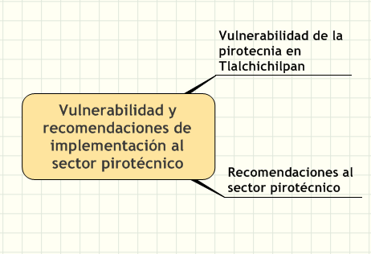
Figura 4.19. Estructura de la fracción 3 del capítulo IV.

VULNERABILIDAD DE LA PIROTECNIA EN TLALCHICHILPAN

La vulnerabilidad dentro de la comunidad de San Mateo Tlalchichilpan se puede considerar como de alto riesgo, ya no solamente por el tipo de sustancias químicas o los riesgos inherentes al producto terminado, sino a las amenazas sociales a las que el sector se enfrenta. Muestra de ello es que durante el análisis comparativo de los mapas del SAVER se observa un crecimiento en la vulnerabilidad social del año 2000 al año 2010 (Figuras 4.20 y 4.21)

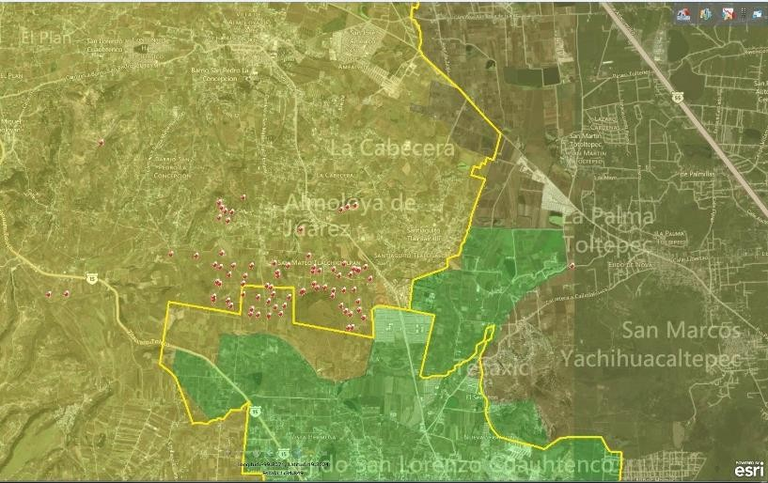
Figura 4.20. Grado de vulnerabilidad social en Tlalchichilpan, año 2000 (SAVER).

Los parámetros que el propio sistema ocupa para determinar el grado de vulnerabilidad van en función de la población y los servicios a los que puede acceder llámense servicios médicos, escolares, o de vivienda y transporte. Las partes coloreadas en verde pertenecen a las zonas de menor vulnerabilidad mientras que las de amarillo son de vulnerabilidad media. Las líneas amarillas son los limites municipales.

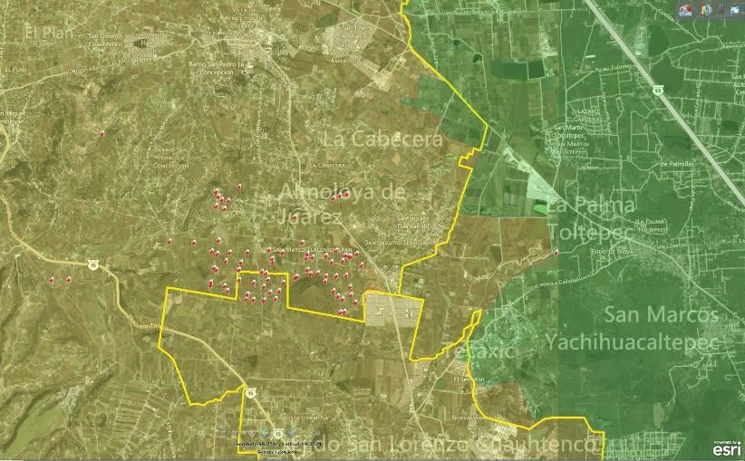

Figura 4.21. Grado de vulnerabilidad social en Tlalchichilpan, año 2010 (SAVER).

El aumento de población en la comunidad combinada con el estancamiento de los servicios está causando que la estabilidad de la población se rompa, ya que los servicios se vuelven insuficientes, la población rebasa (en el censo de población de 2010) los 12000 habitantes de los cuales más del 50% no tienen acceso a servicios de salud (tablas 4.4 y 4.5).

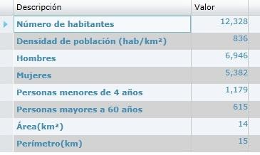
Tabla 4.4. Datos de población en Tlalchichilpan, año 2010 (SAVER).

Debido a que los artesanos pirotécnicos no están inscritos en ninguna institución de salud, el acceso a servicios médicos está limitado, con lo que tampoco se puede obtener una pensión en caso de algún accidente, quedando desprotegidos tanto los trabajadores como sus familias.


Tabla 4.5. Acceso a servicios de salud en Tlalchichilpan, año 2010 (SAVER).

La pirotecnia es una actividad atractiva e incluyente de nuevos trabajadores que constantemente están migrando en búsqueda de mayores ingresos, sin embargo existe un bajo nivel de preparación profesional ya que para desempeñar la labor los pirotécnicos no solicitan grado de estudios lo que facilita el ingreso de jóvenes que al tener dificultades de ingreso a ciertos niveles escolares deciden integrarse a la población económicamente activa pero con niveles de formación bajos.

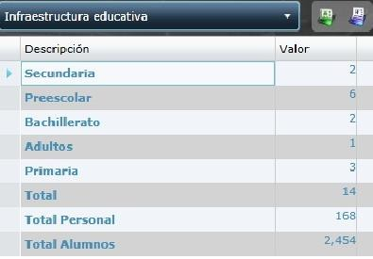
Tabla 4.6. Acceso a infraestructura educativa en Tlalchichilpan, año 2010 (SAVER).

Esta idea se sostiene al observar la infraestructura educativa existente en la comunidad, observando en la tabla 4.6 como conforme aumenta el grado de

estudio disminuye el número de planteles existentes, seis de preescolar, tres de educación primaria, dos secundarias y dos bachilleratos lo que nos hace pensar que al aumento de grado menos jóvenes entran o saturan las escuelas recibiendo menor atención por parte de los pocos maestros.

Los empleados de la pirotecnia al no ser mano de obra calificada no aspiran a un crecimiento salarial que les permita cubrir sus necesidades básicas incrementándose el sector de pobreza en la comunidad.

En el mismo sentido al existir un aumento considerable de productos de origen extranjero se ha vuelto menos necesaria la cantidad de horas hombre utilizadas en la producción de pirotecnia, aumentando la tasa de desempleo ya que los pirotécnicos compran productos fabricados en otros países para el remate de los espectáculos necesitando menos personal para la fabricación del restante de material, y únicamente aumentan en los periodos de grandes quemas como son “Semana Santa” o las fiestas decembrinas.

RECOMENDACIONES AL SECTOR PIROTECNICO

La falta de representatividad dentro de los sectores gubernamentales ha permitido que exista una carencia normativa al sector pirotécnico, es de gran importancia un acercamiento mayor entre el sector público y privado.

Se deben identificar plenamente las normas que intervienen en la producción de la pirotecnia, procurando que estas se cumplan cabalmente para el manejo seguro de sustancias, la mejora e implementación de tecnología y la mejoría de los centros de trabajo, ya que hasta el momento el artesano se preocupa por cumplir lo estipulado por la SEDENA dejando de lado las normas de las demás secretarias que permitirán una mejoría fundamental en las condiciones de trabajo.

Se debe prestar mayor atención en la salud de los trabajadores, mejorando las instalaciones y creando procesos que eliminen las viejas prácticas de producción que causan problemas médicos a largo plazo en los trabajadores de la pirotecnia.

La importancia de cerrar el mercado a los productos ilegales representaría un impacto positivo al sector pirotécnico, evitando la compra de estos la necesidad de mano de obra crecería disminuyendo el desempleo.

Se necesita contar con procesos de elaboración bien definidos y estructurados que permitan utilizarse para la capacitación del personal que se incluye al sector laboral, a modo de lograr una estandarización positiva de la calidad de los productos para ser competitivos a nivel internacional.

El trabajador de la pirotecnia debe concientizarse de los beneficios de la tecnificación de sus procesos para lograr un grado de industria con estándares de calidad definidos respetando las normas vigentes.

Elaborar contratos para los trabajadores generaría seguridad en la labor, con esta acción se disminuiría la rotación de personal que causa falta de profesionalización.

Es de gran importancia afiliar a los trabajadores de la pirotecnia en programas gubernamentales como es el “Seguro Popular” para garantizar la salud de la comunidad.

CONCLUSIONES

La comunidad de San Mateo Tlalchichilpan se puede considerar vulnerable ya que no tiene la capacidad de mantener el crecimiento del sector pirotécnico a la par de las mejoras sociales que implicaría dicho crecimiento, destacando las situaciones siguientes:

- Desempleo, ocasionado por la compra de productos de procedencia ilegal y por el aumento de la competencia desleal, lo que origina menor número de contrataciones.
- Precariedad laboral, debido a la inexistente exigencia de niveles escolares mínimos para la clase trabajadora y por lo mismo no hay una capacitación ni adiestramiento adecuado para las funciones que desempeña un trabajador de la pirotecnia.
- Los bajos niveles formativos dados a la falta de infraestructura escolar ello va de la mano con la precariedad laboral y por supuesto con el desempleo.
- El aumento de la población y la permanencia de la infraestructura ocasiona que menos personas tengan acceso a los servicios propios de una población en sano desarrollo.

Estos factores indican una creciente necesidad de legislar adecuadamente al rubro pirotécnico para normalizar su situación y evitar el creciente grado de vulnerabilidad que aqueja la población estudiada.

“desde pequeños nos enseñaron que San Juan de Dios pasó varias veces entre las llamas de un hospital que se incendiaba para sacar a los enfermos y no le paso nada…
por eso nos encomendamos a él
para trabajar siempre con el fuego y nunca quemarnos”

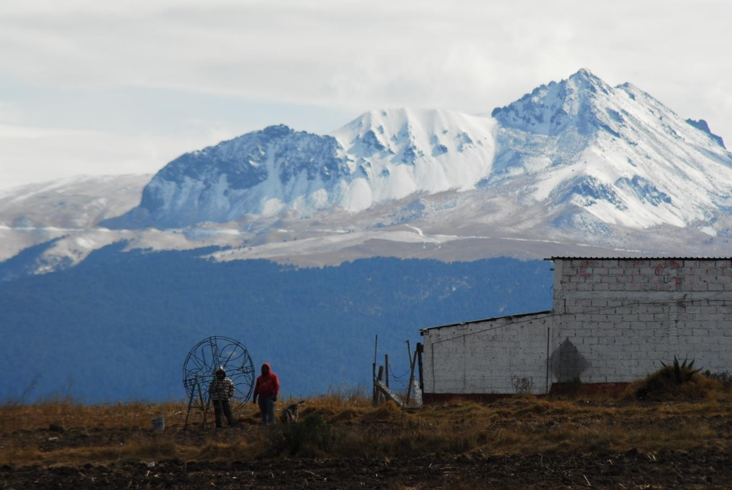
Figura 5. Pirotécnicos de Tlalchichilpan, al fondo el Nevado de Toluca.

CAPITULO V. CONCLUSIONES Y PRODUCTOS DE LA INVESTIGACIÓN.

CAPITULO V. CONCLUSIONES Y PRODUCTOS DE LA INVESTIGACIÓN.

  - CONCLUSIONES.

San Mateo Tlalchichilpan es una comunidad con arraigada tradición pirotécnica cuyos productores se consideran artesanos de este oficio. El crecimiento industrial o tecnológico se encuentra estancado.

La normatividad se encuentra relegada a la Ley Federal de Explosivos y Armas de Fuego, por tal motivo los productores desconocen las otras normas que interfieren con su trabajo, ello permite el abuso por parte de algunas autoridades incrementando la extorsión.

Existe un claro desinterés en la toxicología de los materiales utilizados de forma que muchos de los trabajadores presentan problemas médicos sin que cuenten con acceso a servicios de seguridad social o tengan afiliación a alguna institución pública de este rubro.

El aumento poblacional en contraste con la permanencia del mismo número de instalaciones de servicios produce un bajo nivel de formación escolar, esto a su vez genera precariedad laboral y por ende desempleo en aumento, factores que muestran que la comunidad se puede considerar vulnerable.

Socialmente la pirotecnia atraviesa una crisis por una normatividad carente, es atacada por los medios de comunicación debido a los accidentes durante el uso de estos materiales y el clandestinaje está en aumento por lo que no alcanza la aceptación social, se mantiene por usos y costumbres.

Ambientalmente no considera los riesgos de manufactura presentes en los talleres, incrementándose los problemas de salud y careciendo de afiliaciones al sector salud.

Económicamente se tienen problemas severos por el aumento de los productores y la competencia desleal, sin embargo continúa siendo redituable para el productor, aun que las condiciones económicas de los trabajadores son críticas ya que durante los 3 años que duró el presente estudio no hubo aumentos de sueldos a estos últimos.

La actividad pirotécnica en la comunidad de San Mateo Tlalchichilpan, Estado de México es sostenible económicamente, con grados altos de vulnerabilidad en los factores sociales y ambientales, por lo cual no es considerada una actividad sustentable.

PRODUCTOS DE LA INVESTIGACIÓN.

Durante el estudio de la Maestría en Calidad Ambiental, de la cual este trabajo de tesis es resultado, se han realizado múltiples acciones que han permitido incrementar los conocimientos, las experiencias e información necesarias para obtener las conclusiones previamente planteadas, al mismo tiempo se ha buscado que esta investigación presente un impacto positivo a la comunidad en estudio, estas acciones se plantean como productos obtenidos durante el periodo de realización de la maestría para los cuales fue imprescindible el apoyo del Instituto Mexiquense de la Pirotecnia, ya que comprometidos con la realización de la investigación permitieron el uso de recursos para que este trabajo tuviese impacto directo sobre el sector pirotécnico.

En primera instancia se añadió información técnica a los cursos de capacitación con los que contaba el IMEPI con lo cual se ha capacitado a miembros de Protección Civil de los municipios donde existe producción y quema de pirotecnia, para incrementar las medidas de seguridad con las que cuenta Gobierno del Estado de México.

Se nutrió la parte técnica de los cursos y pláticas que se dan a artesanos pirotécnicos acerca de la seguridad e higiene en sus lugares de trabajo, y en el manejo de procesos, aunando los análisis de riesgos de la actividad con la finalidad de concientizar a los productores de mejorar su forma de trabajar.

El reconocimiento como expertos que se ha ganado el IMEPI como el único instituto a nivel nacional dedicado directamente al sector de la pirotecnia ha permitido que otros Estados de la República soliciten apoyo para capacitar a las autoridades que intervienen en esta actividad económica, por ello se asistió a los estados de Aguascalientes, Zacatecas, Campeche, Yucatán, Querétaro y el Distrito Federal para impartir cursos y platicas sobre seguridad en la producción y manejo de artificios píricos.

Para obtener la información internacional de la actividad pirotécnica se asistió al 13 Simposio Internacional de Fuegos Artificiales el cual se llevó a cabo en la Republica de Malta donde se presentaron los avances científicos y tecnológicos a nivel mundial en la producción de pirotecnia.

Con la finalidad de generar un impacto mayor en la población se colaboró con texto y fotografías para el libro “Años de Pirotecnia, Arte de Fuego” publicado por el Gobierno del Estado de México ISBN: 978-607-495-169-1

“Se nos había caído el castillo cuando lo estábamos armando, sin embargo trabajamos duro para componerlo. Nadie esperaba que funcionara de esa manera y

cuando terminamos rematamos con
90 bombas. Al terminar nos alzaron en hombros y nos dieron una vuelta alrededor de la iglesia”

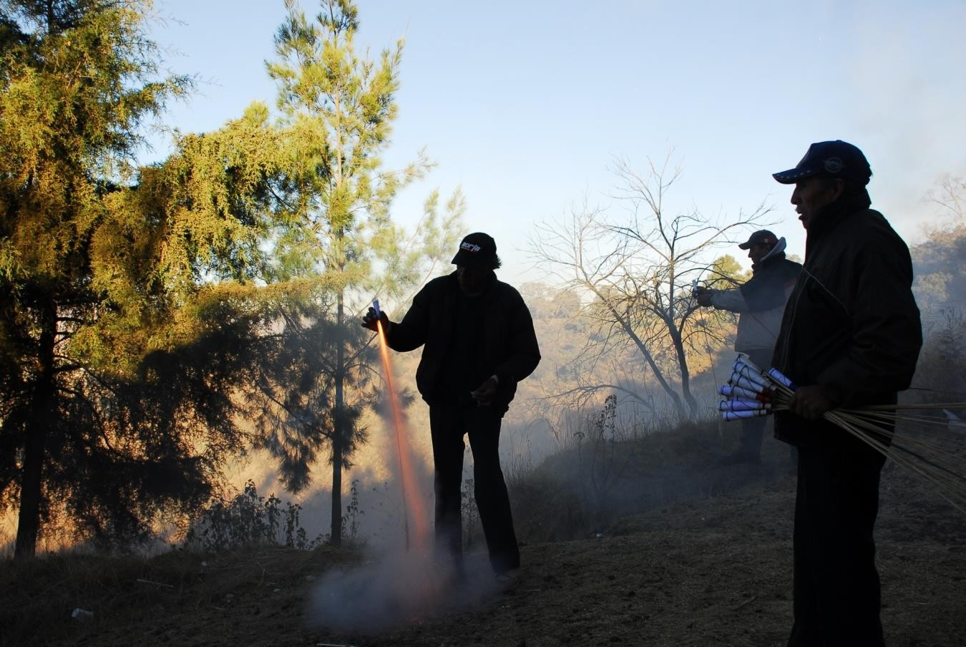
Artesano pirotécnico de Tlalchichilpan.

Figura 6. Quema de cohetón pirotécnico

ANEXOS.

ANEXOS.

ANEXO 1. Relación de productos químicos utilizados para la elaboración de dispositivos pirotécnicos.

COMPUESTO QUÍMICO | FORMULA | PROPIEDAD | COLOR / EFECTO | FORMA DE USO
Aluminio | Al | Combustible. | Plateado, destellos | Es un combustible usado generalmente en polvo del metal para crear destellos y los efectos chispeantes plateado-blancos en fuentes, cascadas, etc.
Nitrato de amonio | NH4NO3 | Oxigenador. |  | No es de uso general debido a los problemas con higroscopicidad y sensibilidad con otros productos químicos.
Perclorato de amonio | NH4NO4 | Oxigenador. |  | Un oxidante primario en muchas composiciones de la estrella y otros efectos.  Produce azules intensos y rojos cuando está utilizado con las sales de cobre y las sales del estroncio, no obstante el mezclarse con cloratos puede crear una composición inestable.
Antraceno | C14H10 |  | Productor de humo. | Es usado en combinación con perclorato de potasio para producir humo negro.
Antimonio | Sb | Combustible. | Blanco, abrillantador | Usado frecuentemente para formar efectos de brillo.
Trisulfuro de antimonio | Sb2S3 | Combustible. | Brillo | Utilizado por algunos que creen que agregará un pequeño aumento de los destellos del polvo. Su utilización es un problema debido a la toxicidad.
Carbonato de bario | BaCO3 | Colorante y neutralizador. | Verde | Proporciona un color verde intenso, pero también puede ayudar a reducir acidez en algunas composiciones.
Clorato de bario | Ba(ClO3)2  ·H2O | Colorante y oxigenador. | Verde, plateado | Fue utilizado una vez para crear verdes, pero debe ser utilizado solamente como compuestos que reducirán sensibilidad al choque y a la fricción.

COMPUESTO QUÍMICO | FORMULA | PROPIEDAD | COLOR / EFECTO | FORMA DE USO
Nitrato de bario | Ba(NO3)2 | Colorante, reforzador y oxigenador | Verde, plateado | Por sí mismo tiene un efecto verde pobre como agente colorante. Se utiliza ácido bórico frecuente con las composiciones con Al.  Utilizado a veces en composiciones de destello.
Oxalato de bario | BaC2O4  ·H2O | Colorante y oxigenador | Verde, plateado | Utilizado raramente en fuegos artificiales, pero utilizado a veces en señalamientos.
Sales de bario |  | Colorante | Verde | Es la base para el color verde en los fuegos artificiales.
Sulfato de bario | BaSO4 | Colorante y oxigenador |  | Un excelente agente colorante verde y oxidante para las composiciones estroboscópicas. Utilizado a veces para las composiciones del brillo como retardador.
Pólvora (blackpowder) |  | Propulsor, explosivo, iniciador. |  | La base para todos los fuegos artificiales. Nitrato de potasio, carbón y azufre  (75: 15: 10)
Ácido bórico | H3BO3 | Neutralizador. |  | Este ácido suave se utiliza sobre todo en algunas composiciones que contienen aluminio para reducir sensibilidad.
Carbonato de calcio | CaCO3 | Neutralizador. |  | Un reductor de sensibilidad para las composiciones de clorato y de aluminio.
Oxalato de calcio | CaC2O4 | Reforzador de color |  | Mejora la saturación del color en composiciones con agentes colorantes de sales metálicas.
Silicato de calcio | CaSi2 |  | Productor de humo.
Sulfato de calcio (yeso de París) | CaCO4 | Colorante y oxigenador. | Naranja, rojo | Un buen oxidante de alta temperatura y utilizado de vez en cuando en fórmulas para efecto estroboscopico.
Carbón (negro de humo) | C | Combustible. | Naranja, dorado. | Muy sucio trabajar con este, pero hace estrellas excelentes.
Carbón (carbón de leña) | C | Combustible. | Naranja, dorado. | La fuente primaria del combustible en la pólvora. Hay una variedad de tipos de carbón de leña que dependen de la fuente de la madera o fibra. El tipo de carbón de leña puede tener un impacto dramático en la calidad y el funcionamiento de la pólvora.

COMPUESTO QUÍMICO | FORMULA | PROPIEDAD | COLOR / EFECTO | FORMA DE USO
Carbón (polvo de carbón) | C | Combustible. | Naranja, dorado. | El polvo de carbón se utiliza en algunos países donde es barato y fácilmente disponible.
Aceite de ricino |  | Estabilizador. |  | Usado para recubrir los metales sensibles para protegerlos durante el proceso, especialmente el magnesio.
Cloro | Cl | Intensificador de color.
Copper acetoarsenite (verde de París) | (CuO)3As2 O3Cu (C2H3O2)2 | Colorante. | Azul. | Rara vez usado debido a su alta toxicidad, pero crea uno de los mejores azules.
Carbonato de cobre | CuCO3 | Colorante. | Azul. | Usado frecuentemente con perclorato de amonio.
Cloruro de cobre | CuCl | Colorante. | Azul. | El agente con llama azul más rico de todos, es usado con un gran número de oxidantes.  Buenas características higroscópicas.
Cobre metálico | Cu | Colorante. | Azul, Verde. | Utilizado raramente puesto que otros compuestos son más fáciles de trabajar y son más eficaces.
Oxicloruro de cobre | 3Cu(OH)2 •  CuCl2 | Colorante y oxigenador. | Azul. | No utilizado mucho en fuegos artificiales modernos debido a la necesidad del cloruro del mercurio para resaltar el color.
Oxido de cobre | CuO | Colorante y oxigenador. | Azul.
Sales de cobre (excepto clorato de cobre) |  | Colorante. | Azul.
Criolita (mástil de groenlandia) | Na3AlF6 | Colorante. | Amarillo | Una sal del sodio que no absorbe el agua, haciéndolo ideal para el uso en composiciones de los fuegos artificiales.
Dextrina | (C6H10O5)n | Combustible. |  | Barato, fácil de utilizar y trabajar, soluble en agua
Ácido gálico (ácido 3,4,5-  trihydroxybenzoico) | C7H6O5 5·H2O | Combustible. | Silbidos. | Sensible al impacto y a la fricción si está combinado con clorato de potasio e incluso con perclorato de potasio. No es de uso frecuente.
Resinas de goma (resina del accroid, goma laca, goma de copal y goma roja) |  | Combustible. |  | Usada menos que la dextrina, pero trabaja bien para las mezclas específicas.

COMPUESTO QUÍMICO | FORMULA | PROPIEDAD | COLOR / EFECTO | FORMA DE USO
Hexaclorobenceno. | C6Cl6 | Reforzador de color. |  | Un donante de clorato que ha sido substituido por otros que son más eficientes.
Hexacloroetano | C2Cl6 |  | Productor de humo. | Comúnmente utilizado para dispositivos militares.
Hexametilentetramina (hexamina) | (CH2)6N4 | Reforzador de oxigeno. | Amarillo. | Intensifica el color.
Hierro | Fe | Combustible. | Plateado. | Las limaduras del metal son una de las más viejas fuentes de color en fuegos artificiales. El aceite de linaza se mezcla generalmente con él para cubrirlo y para protegerlo porque se esparcen las limaduras tan rápidamente.
Lactosa | C12H22O11  ·H2O | Combustible. | Productor de humo. | Es un combustible barato y facil de usar en dispositivos para producir humo.
Aceite de linaza |  | Estabilizador. |  | Como el aceite de ricino, es usado para cubrir los combustibles de metal para prevenir su oxidación y deterioración naturales.
Carbonato de litio | Li2CO3 | Colorante. | Rojo. | Agente pobre del color, usado en algún sistema de efectos especiales pero substituido sobre todo por las sales del estroncio.
Magnalium (aleación  magnesio-aluminio) | MgAl | Combustible. | Blanco, plateado. | Una aleación más estable y menos costosa para sustituir al magnesio en algunas composiciones. Más fácil trabajar, mas seguro y menos caro.
Magnesio | Mg | Combustible. | Blanco. | Usado para abrillantar algunos efectos y colores. Difícil de trabajar debido a la sensibilidad porque se quema a altas temperaturas, elimina cualquier otro color.
Carbonato de magnesio | MgCO3 | Neutralizador. |  | Ayuda al clorato o perclorato de potasio a aumentar su flujo. También utilizado en algunas formulaciones de humo.
Sulfato de magnesio | MnSO4 | Oxigenador.
Nitrocelulosa (lacas) |  | Agente Ligante. |  | Utilizada sobre todo en fusibles de seguridad, proporciona la impermeabilización.

COMPUESTO QUÍMICO | FORMULA | PROPIEDAD | COLOR / EFECTO | FORMA DE USO
Jalea de petróleo (vaselina) |  | Estabilizador. |  | Usada para proteger el hierro de los polvos de metal cubriéndolos con una película fina.
Fósforo | P | Combustible. |  | Las composiciones de fósforo son muy sensibles al choque y a la fricción y al combinarla con otras fórmulas de pirotecnia pueden dar lugar a una explosión al contacto.
Fósforo (rojo) | P | Combustible. |  | Este fósforo se utiliza raramente en pirotecnia, a excepción de algunos usos especializados.
Poliéster |  | Estabilizador. |  | Usado como un protector de polvos metálicos, es mas eficiente que los aceites.
Polivinilclorado (PVC) | (CH2=CHCl)n | Reforzador de color |  | Donante de cloratos, usualmente usado en colorantes verdes.
Benzoato de potasio. | C6H5CO2K | Combustible. | Silbidos. | Uno del más comunes ingredientes en dispositivos de silbido. Requiere algunas condiciones especiales para mezclarse.
Clorato de potasio | KClO3 | Oxigenador. |  | Un donante importante de oxígeno, no obstante en presencia del sulfuro, las sales del amonio, y fósforo o cualquier acidez, crea un riesgo extremadamente alto de explosión al choque o a la fricción. Los fabricantes de algunos fuegos artificiales la utilizan para mejorar el funcionamiento de sus productos, especialmente los fusibles y algunas fórmulas de la bomba. Otros la utilizan porque cuesta menos y se obtiene más fácilmente.  Prohibido en fuegos artificiales ingleses desde 1875.
Dicromato de potasio. | K2Cr2O7 | Oxigenador. |  | Encontrado generalmente con las composiciones de perclorato del potasio.
Hidroftalato de potasio |  | Combustible. | Silbido

COMPUESTO QUÍMICO | FORMULA | PROPIEDAD | COLOR / EFECTO | FORMA DE USO
Nitrato de potasio (salitre) | KNO3 | Oxigenador |  | Un ingrediente básico de la pólvora y de un gran número de otras formulaciones químicas.
Benzoato de sodio |  | Combustible. | Silbido.
Benzoato de potasio |  | Combustible. | Silbido.
Perclorato de potasio | KClO4 | Oxigenador. |  | Es el oxidante primario usado en la mayoría de los fuegos artificiales debido a su funcionamiento y estabilidad excelentes.
Picrato de potasio | C6H2(NO2)3 OK | Combustible. | Silbido. | Muy sensible al choque y a la fricción, usados muy raramente.
Sulfato de potasio | K2SO4 | Oxigenador |  | Usado en formulas para efectos estroboscopicos.
Bicarbonato de sodio | NaHCO3 | Colorante, neutralizador. | Amarillo | Es un agente colorante amarillo pobre. Retrasa el brillo en algunas composiciones.
Nitrato de sodio | NaNO3 | Oxigenador. | Amarillo. | Sustancia de gran capacidad giroscópica, raramente usada.
Oxalato de sodio | Na2C2O4 | Oxigenador. | Amarillo brillante. | Agente colorante amarillo tenue, agente retardador.
Silicato de sodio | Na2O 2SiO2 | Neutralizador. |  | Su uso se limita a pocos artículos.
Sales de sodio (excepto clorato de sodio) |  | Colorante. | Naranja, amarillo. | Barato pero higroscópico, se utilizan a veces en lugar de las sales de potasio.
Sulfato de sodio | Na2SO4 | Colorante, oxigenador | Amarillo. | Usado en luces estroboscopicas colora amarillo.
Almidón | (C6H10O5)n | Combustible Ligante. |  | Liga algunas composiciones de la estrella y reduce la velocidad de reacción.
Estearina (ácido esteárico) |  | Combustible. |  | Alarga las llamas y reduce cierta sensibilidad de la fricción en algunas composiciones.
Carbonato de estroncio | SrCO3 | Colorante, retardante. | Rojo. | Produce un rojo muy bueno, es usado para retardar algunas reacciones de flama.
Nitrato de estroncio. | Sr(NO3)2 | Colorante, oxigenante. | Rojo | Utilizado en las llamaradas de camino (fusibles) y muchas otras composiciones rojas debido al rojo excelente, especialmente en conjunto con combustibles de metal.

COMPUESTO QUÍMICO | FORMULA | PROPIEDAD | COLOR / EFECTO | FORMA DE USO
Oxalato de estroncio | SrC2O4·H2O | Colorante, retardante, neutralizante. | Rojo, abrillantador. | Colorante rojo, pero la humedad lo reduce en gran medida.
Sales de estroncio (excepto clorato de estroncio) | SrC2O4·H2O | Colorante. | Rojo
Sulfato de estroncio | SrSO4 | Colorante, oxigenador. | Rojo. | Un ingrediente útil en mezclas rojas para uso estroboscópico.
Sucrosa (sacarosa) | C12H22O11 | Combustible | Productor de humo.
Azufre | S | Combustible. |  | Uno de los ingredientes básicos para los fuegos artificiales. Las flores del sulfuro son demasiado ácidas por lo que necesitan un estabilizador. El sulfuro y los cloratos o fosfatos son extremadamente sensibles a choque y fricción. Utilizado sobre todo con los nitratos.
Titanio | Ti | Combustible. | Plateado. | El titanio en escama o polvo se agrega a menudo a las formulaciones para agregar chispas plata-azules. Agrega poder en la detonación.
Zinc | Zn | Combustible, colorante. | Verde y productor de humo. | Sensible a la humedad y a la combustión espontánea.  Raramente utilizado más como combustible primario pero utilizado a veces como combustible secundario del realce.
Oxido de zinc | ZnO | Combustible | Productor de humo y llamas. | Usado en viejos productos de fuegos artificiales.
Tabla A1. Principales sustancias químicas usadas por los pirotécnicos.

Anexo 2. Análisis de ciclo de vida del cohetón pirotécnico OBJETIVO.
El presente análisis de ciclo de vida, tiene por objeto identificar las características económicas y sociales en el proceso de producción de cohetón pirotécnico, identificar las etapas críticas en su elaboración y las operaciones unitarias en donde se presenten deficiencias que puedan producir riesgos económicos, sociales, o ambientales.

El ACV servirá para la búsqueda de métodos de elaboración más seguros y eficaces, el conocimiento profundo de los costos a lo largo el proceso y del manejo de los materiales permitirá establecer los parámetros de trabajo necesarios para mejorar la seguridad en la producción de cohetón pirotécnico.

Los resultados obtenidos serán en beneficio del taller pirotécnico del cual se obtuvieron los datos y podrá trascender como ejemplo de labor para la comunidad de San Mateo Tlalchichilpan.

Con los datos recabados se espera lograr emitir las recomendaciones necesarias para mejorar la labor de los trabajadores del arte pirotécnico estableciendo como base de partida la si es redituable la fabricación de esta clase en particular de artificios pirotécnicos.

ALCANCE.

El cohetón pirotécnico es el artificio de mayor fabricación en el Estado de México, un solo taller fabrica cerca de 6000 unidades al mes en temporada de alto consumo, por lo cual se elaborará el análisis de ciclo de vida de este producto

pirotécnico que se ha convertido en parte fundamental de las tradiciones religiosas en el país, sin descartar los usados durante festejos cívicos o sociales.

Para esta investigación se realizará un análisis de la producción en un polvorín de permiso general en orden, registrado por la SEDENA, ubicado en la comunidad de San Mateo Tlalchichilpan, municipio de Almoloya de Juárez, Estado de México.

Será delimitado al producto hasta su disposición en la zona de venta del polvorín, ya que es un material que no requiere permisos específicos para su quema, por lo ello detectar la ubicación de sus desperdicios varía en el uso del producto, si fue usado en procesiones, en iglesias o en lugares específicos.

El estudio será delimitado para la producción del mes de noviembre de 2011, los costos de los materiales que se utilizan son los expuestos por la casa proveedora de la asociación de pirotécnicos de San Mateo Tlalchichilpan. La información del proceso de elaboración fue descrita por el maestro pirotécnico, sin embargo no cuenta con registro escrito de la producción, únicamente del consumo de los materiales ya que es lo que le solicitan en la SEDENA como requisito para la compra de material controlado.

Existe una limitante en cuanto a las cantidades de producción, ya que el pirotécnico pesa los productos antes de la primer operación unitaria inicial en cada fase de la elaboración, sin embargo no realiza la contabilización de las salidas del proceso, no se tiene el control de cuanto material se pierde durante dichas operaciones unitarias a lo largo de todo el proceso.

Descripción del taller de elaboración.

Polvorín ubicado en san Mateo Tlalchichilpan, presenta un terreno de 100 m x 100m con colindancias al norte con una calle secundaria, cruzando dicha calle existe un terreno de cultivo de maíz, con una brecha para evitar que el agua de riego invada la calle.

Al este y al sur con terrenos de cultivo de maíz, en el primero de ellos (el de la zona este) separado por un pequeño camino de terracería, en este lugar existe una zona de hundimientos, presumiblemente con presencia de agua subterránea. En el de la zona sur la colindancia es directa entre el taller y el cultivo de maíz.

Al oeste limita con un terreno abandonado por dos años, presenta vestigios de de cultivo, sin embargo en la actualidad está cubierto con pasto y flores del tipo “mirasol”.

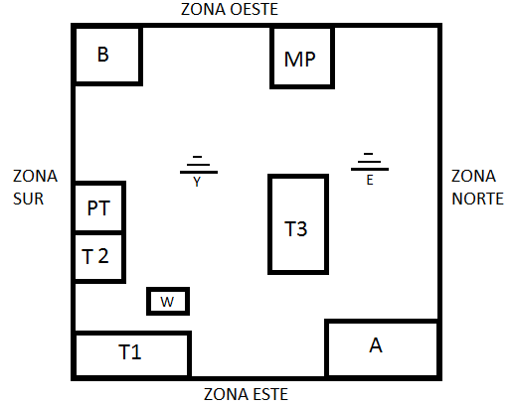

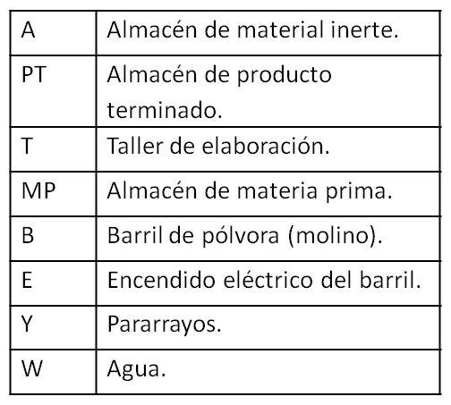
Figura A1. Croquis de la zona de trabajo

Descripción del proceso:

Fase I. Elaboración del impulsor.

Consiste en la producción de la pólvora y la preparación de los tubos con el material impulsor, esta fase se divide en dos etapas, la etapa de preparación de pólvora, donde se necesitan tres componentes químicos los cuales son carbón, nitrato de potasio y azufre, y la etapa de fabricación del impulsor, se forma la tobera de salida de presión usando barro comprimiéndolo dentro del tubo de cartón, en el que se coloca la pólvora elaborada y se compacta dentro de dicho tubo.

Etapa | Operaciones unitarias | Descripción
Etapa I. Fabricación de Pólvora | Molienda | Se pulveriza en un molino de bolas carbón y nitrato de potasio.
Etapa I. Fabricación de Pólvora | Mezclado | El producto de la molienda se mezcla con azufre en polvo
Etapa I. Fabricación de Pólvora | Tamizado | Se tamiza la mezcla a fin de obtener tamaños de partícula homogéneos
Etapa II. Fabricación de impulsor | Entaquetado | Se coloca barro comprimiéndose con martilleo, formando la tobera donde se coloca la mecha y se libera la presión del sistema.
Etapa II. Fabricación de impulsor | Llenado | Se llenan los tubos de pólvora y se compacta golpeándola con un martillo haciendo la forma de la tobera de salida de presión donde se colocará la mecha
Tabla A2. Etapas en elaboración de impulsores.

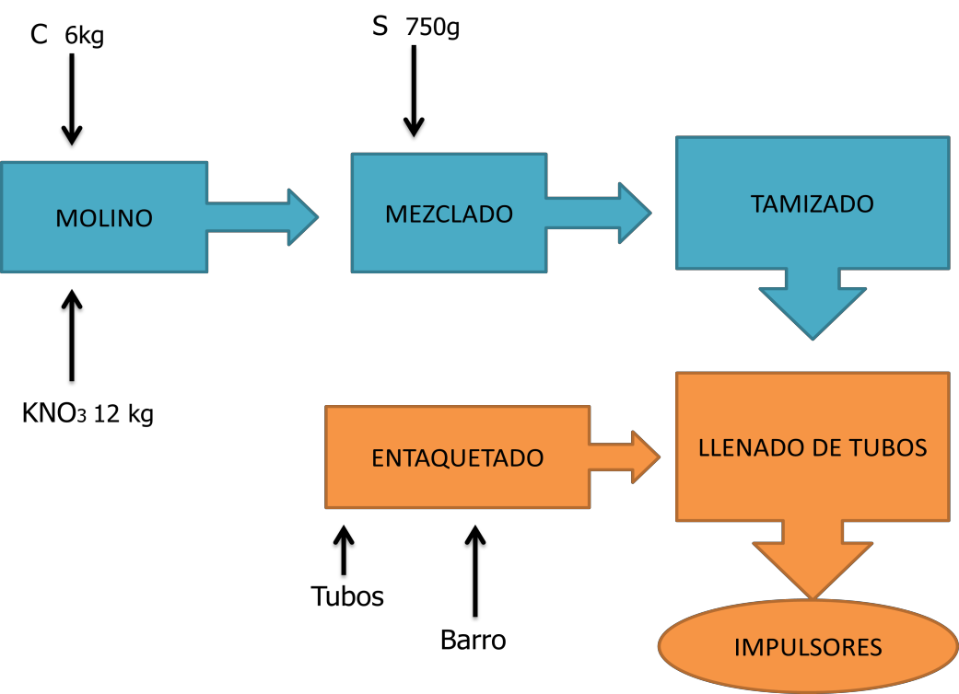
Figura A2. Diagrama de elaboración del impulsor.

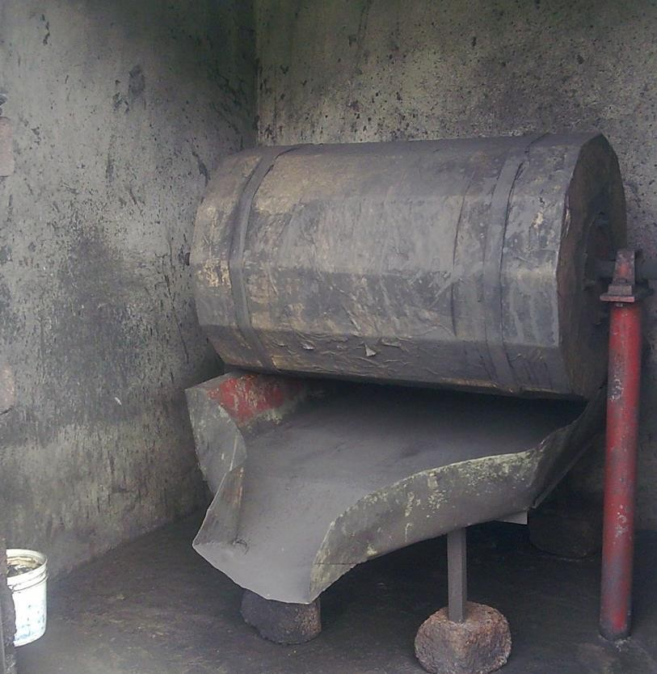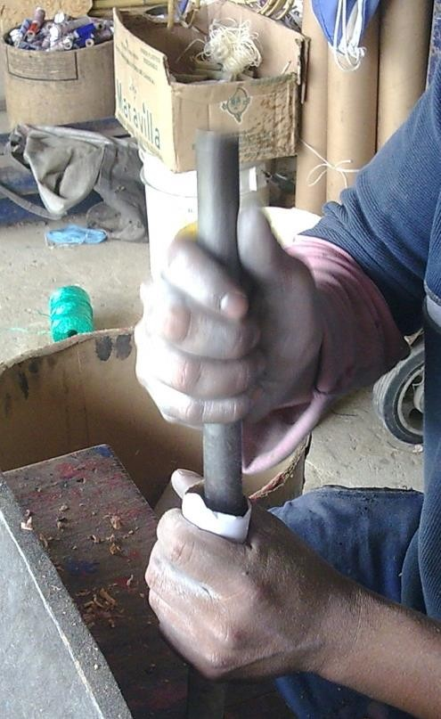
Figura A3. Barril de elaboración de pólvora (molino de bolas) y compactación de material.

Fase II. Elaboración del efecto.

El efecto en un cohetón es una parte complementaria del cartucho, el cual contiene los materiales necesarios para emitir el sonido estruendoso característico de estos artificios, para su elaboración se necesitan cuatro componentes químicos (Sb, Al, S, KClO3), un cartucho prefabricado de cartón, este consta de un tubo cerrado por un extremo, para realizar este cierre se deforma uno de los extremos.

Para esta fase se necesitan dos etapas, en la primera se tamizan por separado cada componente químico y se mezclan entre sí, tamizándolos nuevamente, y en la segunda se deforma el tubo para la formación del cartucho de cartón y se llena con los químicos de la primer etapa.

Etapa | Operaciones unitarias | Descripción
Etapa I. Preparación de la mezcla. | Tamizado | Cada componente se tamiza por separado, para obtener polvo fino de cada material.
Etapa I. Preparación de la mezcla. | Mezclado | Utilizando un tamiz limpio se colocan los cuatro materiales y se realiza un nuevo tamizado
Etapa II. Elaboración del efecto. | Llenado del cartucho | Se llenan los cartuchos con la mezcla explosiva, manteniendo el debido cuidado ya que es un material altamente sensible a impactos o fricción.
Tabla A3. Etapas en elaboración de efectos.

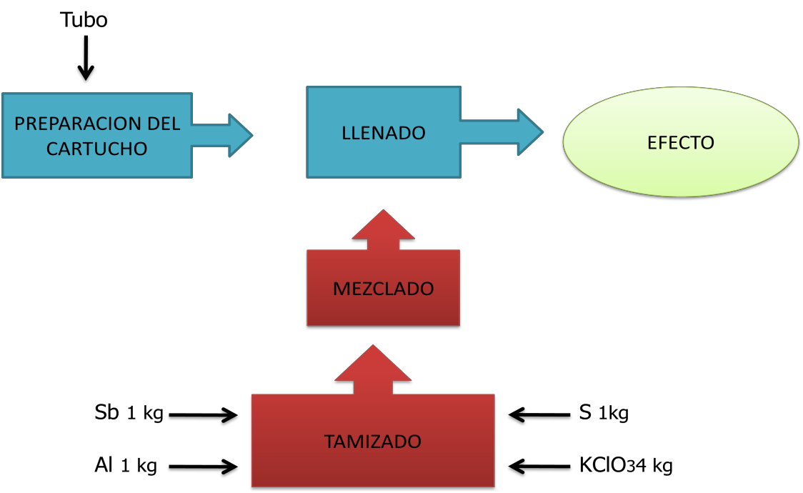
Figura A4. Diagrama de elaboración del efecto.

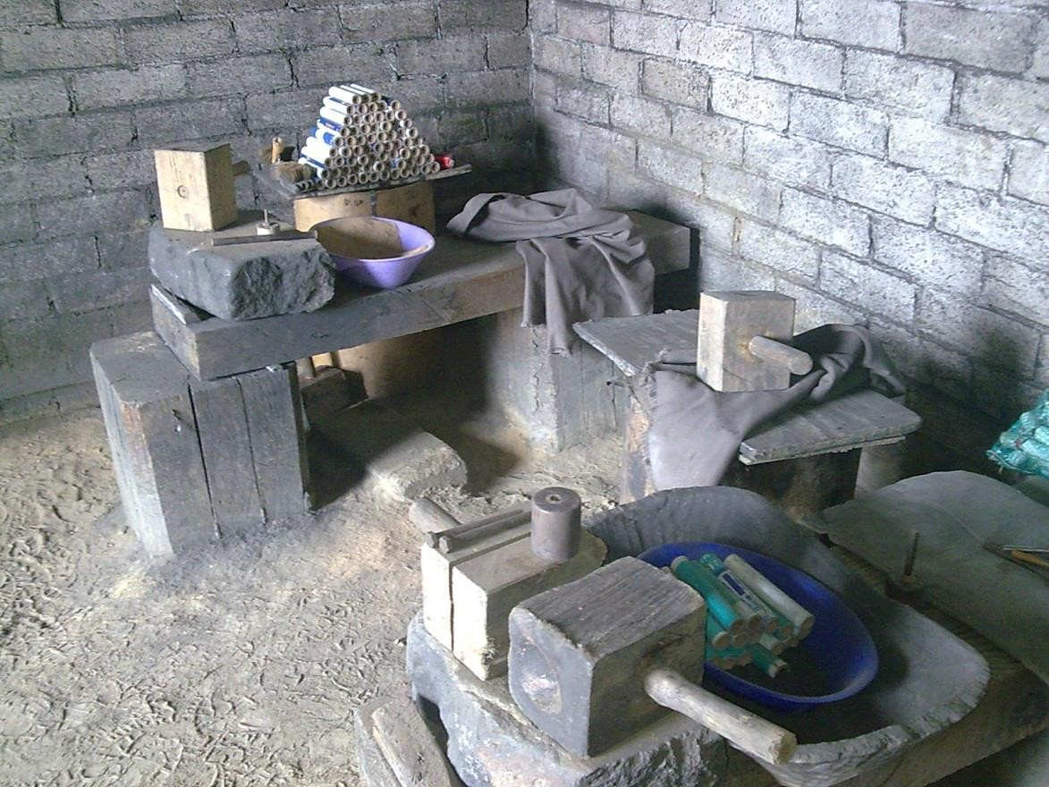
Figura A5. Cuarto de elaboración de cohetón pirotécnico

Fase III. Elaboración de mechas.

Durante esta fase del trabajo se fabrica el sistema de encendido de los cohetones, el propio pirotécnico fabrica las mechas, constituidas de pólvora negra, esta fase consta de una sola etapa, ya que se utiliza parte de la misma pólvora fabricada para la constitución de los impulsores, adicionalmente se utiliza hilo de algodón, goma laca y alcohol.

Etapa | Operaciones unitarias | Descripción
Etapa I. Elaboración de mechas. | Humedecer | Se humedece el hilo con una mezcla de goma laca disuelta en solvente para que adhiera la pólvora del siguiente proceso.
Etapa I. Elaboración de mechas. | Mezclado | Se mezcla lentamente el hilo con la pólvora para que quede perfectamente impregnada en el hilo y se coloca extendida para que no se una la mecha ya que al secarse se puede pegar.
Etapa I. Elaboración de mechas. | Secado | Los hilos impregnados de pólvora se dejan secar al sol, y una vez seco el material queda constituida la mecha.
Tabla A4. Etapas en elaboración de mechas.

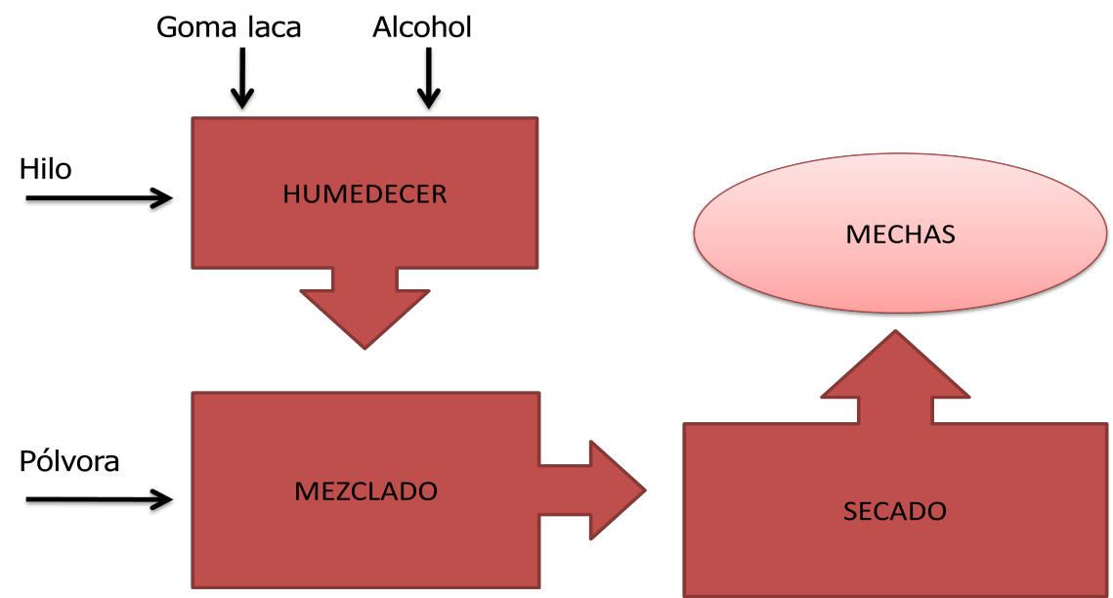
Figura A6. Diagrama de elaboración de mechas.

Fase IV. Armado del cohetón.

Fase final de la construcción de cohetones, en esta se conjunta lo elaborado en las fases anteriores y se coloca listo para su venta, se realiza en dos etapas, la primera es la unión de el impulsor con el efecto, para conformar el cuerpo del cohetón, se coloca la mecha y se amarra a la vara y la segunda etapa es la correspondiente al conteo de piezas, separación por “gruesas” y almacenamiento.

Etapa | Operaciones unitarias | Descripción
Etapa I. Armado de cohetón | Armado | Se une utilizando pegamento blanco rebajado con agua el impulsor y el efecto, posteriormente se coloca la mecha en la tobera del impulsor formando el cuerpo del cohetón. Una vez terminado esto se amarra la vara de madera y finaliza la construcción.
Etapa II. Embalaje y almacenamiento | Embalaje | Se cuentan 144 cohetones los cuales llaman “Gruesa” y se envuelve el cuerpo de estos con papel estraza, con ello se protegen los artificios y posteriormente se colocan para su almacenamiento y venta.
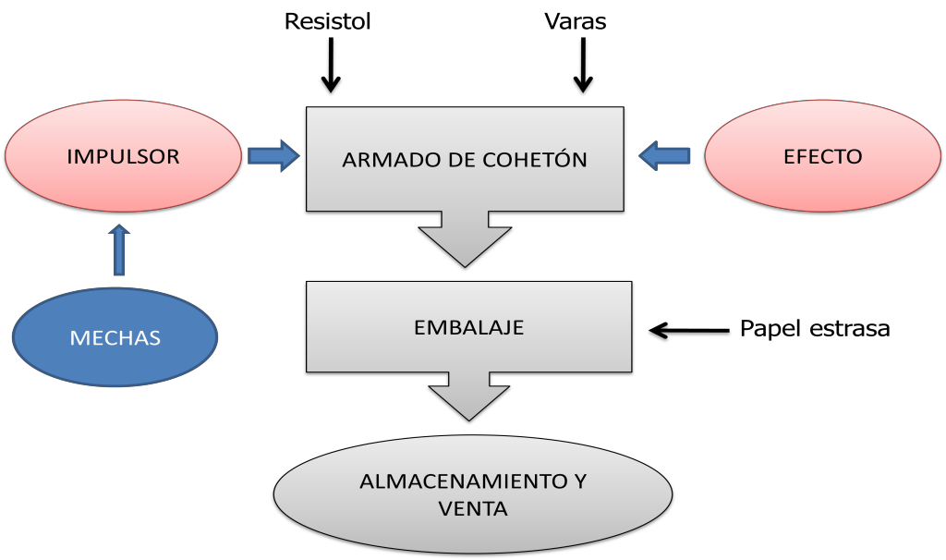
Tabla A5. Etapas de armado de cohetón.
Figura A7. Diagrama de armado del cohetón.

DESCRIPCION DE INVENTARIOS

El proceso de elaboración presenta tres características económicas primordiales: los productos inertes, los productos químicos y los gastos de personal.

En cuanto a los productos inertes, se obtuvieron los siguientes datos.

Material | Costo ($) | Cantidad | Precio unitario ($)
Varas | 50 | 144 | 0.347222222
Tubo | 310 | 1000 | 0.31
Cartucho | 35 | 144 | 0.243055556
Pegamento | 18 | 1lt | 0.0125
Hilo | 70 | 288 c | 0.243055556
TOTAL |  |  | 1.155833333

Tabla A6. Costos de productos inertes.

Los costos relacionados con las sustancias químicas utilizadas en los procesos de elaboración de cohetón son los siguientes:

Material | Costo ($) | Cantidad (kg) | Precio por kg
Clorato | 1800 | 50 | 36
Azufre | 12 | 1 | 12
Carbón | 75 | 8 | 9.375
Antimonio | 20 | 1 | 20
Aluminio | 175 | 1 | 175
Nitrato | 500 | 25 | 20

Tabla A7. Costos de sustancias químicas.

Para la elaboración de la pólvora se fabrica por tandas, y se utilizan tres componentes químicos, las perdidas según el productor son despreciables, sin embargo las instalaciones presentan restos de material impregnados en las paredes del cuarto de molienda. En cada lote de elaboración de pólvora se

producen 18.75 kg al día (despreciando las mermas), obteniendo los siguientes datos económicos:

Material | Precio por kg ($) | Cantidad (kg) | Precio ($)
Carbón | 9.375 | 6 | 56.25
Nitrato | 20 | 12 | 240
Azufre | 12 | 0.75 | 9
TOTAL |  | 18.75 | 305.25
Precio por kg |  |  | 16.28

Tabla A8. Costos de mermas.

En cuanto a la elaboración del efecto de trueno, se utilizan materiales de forma más controlada, la producción es menor ya que son componentes altamente reactivos y a mayores cantidades el riesgo de accidente incrementa, por ello solamente se producen 7 kilogramos por lote de producción, bajo los siguientes datos:

Material | Precio por kg ($) | Cantidad (kg) | Precio ($)
Clorato | 36 | 4 | 144
Aluminio | 175 | 1 | 175
Antimonio | 20 | 1 | 20
Azufre | 12 | 1 | 12
TOTAL |  | 7 | 351
Precio por kg |  |  | 50.1428571

Tabla A9. Costos de elaboración de trueno.

Para la elaboración de mechas los valores correspondientes por lote de producción se muestran en la siguiente tabla, cada lote produce lo necesario para dos gruesas de cohetón aproximadamente, lo que es equivalente a 288 cohetones.

Material | Precio por kg ($) | Cantidad | Precio ($)
Pólvora | 16.28 | 2 kg | 32.56
hilo | 60 | 1 kg | 60
Goma laca | 70 | 1 kg | 35
Alcohol | 18 | 1 lt | 18
TOTAL |  |  | 145.56

Tabla A10. Costos de elaboración de mechas.

El taller presenta actividad productiva cinco días a la semana con 5 trabajadores a los que se les paga $200 por día laborado, el propietario del taller toma las funciones de trabajador, siendo el quien elabora las pesadas del material con el que se trabaja asegurándose de manejar el material controlado por la SEDENA.

No existen gastos de capacitación del personal, ya que los trabajadores reciben las instrucciones de lo que harán en el mismo momento, aunado a ello dependerá de la experiencia de los trabajadores el tipo de trabajo que desempeñaran, siendo la elaboración del efecto y el armado final procesos destinados a los trabajadores de mayor experiencia, en este caso la paga puede incrementar, no siendo este el caso.

De igual manera no utilizan equipo de seguridad básico por lo que los costos en equipamiento no existen, carecen de materiales como guantes, lentes de seguridad o ropa específica para desempeñar sus labores.

ANALISIS DE INVENTARIOS

La producción de artificios pirotécnicos de tipo cohetón es medida por las denominadas “gruesas” esta unidad de medida consta de doce docenas de unidades. El maestro pirotécnico comentó que se vendieron 40 gruesas en noviembre, por lo que la producción de artificios fue de un total de 5760 cohetones.

Entre los datos obtenidos resaltan que cada lote de producción de pólvora alcanza para elaborar el impulsor de un aproximado de 9 gruesas, mientras que en cuanto a el efecto cada lote alcanza para elaborar 2.5 gruesas, para el caso de las mechas con un kilo de hilo se pueden realizar las correspondientes para 5 gruesas, con lo que al realizar los cálculos correspondientes las cantidades a usar por cohetón son las mostradas a continuación.

Material | Cantidad | Costo unitario($)
Inertes | 1 cohetón | 1.15583
Impulsor | 0.145kg/cohetón | 2.3606
Efecto | 0.0194kg/cohetón | 0.97277
Mecha | $0.202/cohetón | 0.202
TOTAL |  | 4.6912

Tabla A11. Integración del costo de un cohetón.

En cuanto a los costos por elaboración los gastos totales referente al pago de salarios, contabilizando 18 días de labor al mes fueron equivalentes a $ 3000.00 por trabajador al mes, por los 5 trabajadores el costo es de $ 18 000.00 al mes.

Al hacer el cálculo del número de cohetones realizados obtenemos la cantidad correspondiente al costo de manufactura de cada cohetón, para lo cual dividimos el pago de los trabajadores entre el número de artificios realizados, esta cantidad corresponde a $3.125 por cohetón producido.

Sumando el total de costo de producción más la mano de obra la elaboración de un cohetón pirotécnico cuesta $7.816.

BIBLIOGRAFIA.

- Atlas de riesgos el municipio de Almoloya de Juárez y programa interno de Protección Civil en los inmuebles del ayuntamiento. 2010.

- Ayuntamiento Constitucional de Tultepec 1997-2000 et al. 1999. “Memoria del 2 foro internacional de pirotecnia, 99”. México.

- Baudot, Georges. 1983. “Utopia e historia en México”. Espasa Calpe S.A. Madrid, España.

- Bocaccio, Peter A. 1996. “Mexican pyrotechnics: past, present and future” 3rd International Symposium on Fireworks. Florida, USA.

- Camilleri, Renato. Vella, Alfred J. 2010. “Effect of fireworks on ambient air quality in Malta”. Atmospheric Enviroment No.44. 4521-4527. Consultado en www.elsevier.com/locate/atmosenv

- Carranza, Inés. 2000. “La pólvora. Un elemento cultural en la vida social de México” La pirotecnia en Tultepec. 1a Edición, Marzo de 2000. Tultepec, México.

- Cizza, Lucio G. 2007. “Fireworks and the environmental impact”. International Symposium on Fireworks. Montreal, Canada.

- Contestabile, Ettore. 2007. “Review of some instrumentation used in fireworks research at CERL and its contribution” Canadian Explosives Research Laboratory. Natural Resources. Montreal, Canada.

- Coonkling, John A. 1992. “Ignition sensitivity of fireworks compositions”. American Pyrotechnics Association. Chestertown USA.

- Córdoba, Luis. 2000. “Los coheteros de la ciudad de México en la época colonial” La pirotecnia en Tultepec. 1a Edición, Marzo de 2000. Tultepec, México.

- Gemma Durán Romero. “Medir la Sostenibilidad: Indicadores Económicos, Ecológicos y Sociales” Departamento de estructura económica y economía del desarrollo, Universidad Autónoma de Madrid. Consultado en www.ucm.es/info/ec/jec7/pdf/com1-6.pdf 2012

- Gligo, N. 1987. “Política, sustentabilidad ambiental y evaluación patrimonial”, Pensamiento Iberoamericano, núm. 12, pp. 23-39.

- Hicks, J. R. 1945. “Valor y capital”, Fondo de Cultura Económica, México. pp. 205.

- Jiang Fang-ming, Tan Ai-xi, Qui Li-na, Dai Fei. 2009. “Reserch on pretreatment to determine content of chemical components in pyrotechnic compositions” 11° International Symposium on Fireworks. ISBN 978-0- 9734123-8-3.

- Krone, Uwe. 2009. “Potassium perchlorate- must it really be substituted?” 11° International Symposium on Fireworks. ISBN 978-0-9734123-8-3.

- Lancaster, R. 1992. “Fireworks principles and practice: thirty years”. Kimbolton Fireworks Ltd. International Symposium on Fireworks, 1992. Cambridgeshire, England.

- López, René. 2000. “El fuego en la época prehispánica” La pirotecnia en Tultepec 1a Ed. Marzo de 2000. Tultepec, México.

- Manochio Dennis C., 1992. “A history of fireworks, a review of recreational fireworks development.” International Symposium of Fire Works.

- Márquez, Jorge Mauro. 2009. “Authorization process of fireworks in México” 11° International Symposium on Fireworks. ISBN 978-0-9734123-8-3.

- Martínez Marín, Carlos. 1983. “La pirotecnia: de las bellas y exquisitas invenciones del fuego” UNAM, Instituto de Investigaciones Estéticas. p.p. 201-226

- Neptalí Monterroso Salvatierra. 2009, “Espoleando la esperanza: evaluación social de la sustentabilidad en dos comunidades rurales del Estado de México”, Colección Las ciencias sociales, Universidad Autónoma del Estado de México, Facultad de Ciencias Políticas y Sociales. pp. 11-19

- Naciones Unidas. Departamento de Asuntos Económicos y Sociales. 2003. “Informe sobre la situación social del mundo 2003. Vulnerabilidad social: Fuentes y desafíos”. Nueva York: United Nations Publications.

- Perona, Nelida Crucella, Carlos Rocchi, Graciela Robin, Silva. 2001. “Vulnerabilidad y Exclusión social. Una propuesta metodológica para el estudio de las condiciones de vida de los hogares” http://www.ubiobio.cl/cps/ponencia/doc/p15.4.htm

- Pizarro, Roberto. 2001. La vulnerabilidad social y sus desafíos: una mirada desde América latina. CEPAL SERIE Estudios estadísticos y prospectivos.
S. 01 ll G30. Santiago de Chile.

- Sahagún, Fray Bernardino de. 1982. “Historia general e las cosas de Nueva España”. Porrua, 5a Edición. México.

- Serageldin, I. 1993: "Cómo lograr un desarrollo sostenible", Finanzas y desarrollo, vol. 30, núm. 4, pp. 6-10, diciembre.

- Shimizu, Takeo. 1981. “Fireworks the art, science and technique” 3 ed. Pyrotechnica publications, Austin Texas, USA

- Sojo, Ana. 2004. “Vulnerabilidad social y políticas públicas”, CEPAL-SERIE Estudios y perspectivas. S.04 ll G.21. México, DF.

- Urbán, Liliana. 2000. “Los coheteros de Tultepec. Una visión antropológica” La pirotecnia en Tultepec. 1a Edición, Marzo de 2000. Tultepec, México.

